РОССИЙСКАЯ ФЕДЕРАЦИЯ
КЕМЕРОВСКАЯ ОБЛАСТЬ - КУЗБАСС
ПРОМЫШЛЕННОВСКИЙ МУНИЦИПАЛЬНЫЙ ОКРУГ
СОВЕТ НАРОДНЫХ ДЕПУТАТОВ
ПРОМЫШЛЕННОВСКОГО МУНИЦИПАЛЬНОГО ОКРУГА
1-й созыв, 33-е заседание

РЕШЕНИЕ

от 13.01.2022 № 372
пгт. Промышленная

Об утверждении Правил благоустройства
Промышленновского муниципального округа

Руководствуясь Федеральным законом от 06.10.2003 № 131-ФЗ «Об общих принципах организации местного самоуправления в Российской Федерации», приказом Министерства строительства и жилищно-коммунального хозяйства Российской Федерации от 13.04.2017 № 711/пр. «Об утверждении методических рекомендаций для подготовки правил благоустройства территорий поселений, городских округов, внутригородских районов», Уставом муниципального образования Промышленновский муниципальный округ Кемеровской области - Кузбасса, Совет народных депутатов Промышленновского муниципального округа

РЕШИЛ:

1. Утвердить прилагаемые Правила благоустройства Промышленновского муниципального округа.
2. Настоящее решение подлежит опубликованию в районной газете «Эхо» и размещению на официальном сайте администрации Промышленновского муниципального округа в сети Интернет.
Ввиду большого объема текста решения, приложение к настоящему решению разместить на официальном сайте администрации Промышленновского муниципального округа в сети Интернет.
3. Контроль за исполнением настоящего решения возложить на комитет по местному самоуправлению, правоохранительной деятельности и депутатской этике (Г.В. Кузьмина).
4. Настоящее решение вступает в силу с даты опубликования в районной газете «Эхо».

Председатель
Совета народных депутатов Промышленновского муниципального округа | Е.А. Ващенко
И.о. главы
Промышленновского муниципального округа | С.А. Федарюк

Приложение
к решению
Совета народных депутатов
Промышленновского муниципального округа
от 13.01.2022 № 372

Правила
благоустройства Промышленновского муниципального округа

1. Общие положения:

1.1. Правила благоустройства Промышленновского муниципального округа (далее - Правила) разработаны в соответствии с Федеральным законом от 06.10.2003 № 131-ФЗ «Об общих принципах организации местного самоуправления в Российской Федерации», приказом Министерства строительства и жилищно-коммунального хозяйства Российской Федерации от 13.04.2017 № 711/пр. «Об утверждении методических рекомендаций для подготовки правил по благоустройству территорий поселений, городских округов, внутригородских районов» и Уставом Промышленновского муниципального округа.
1.2. Настоящие Правила приняты в целях обеспечения прав граждан на благоприятную среду обитания, улучшения внешнего облика Промышленновского муниципального округа, повышения ответственности юридических и физических лиц за выполнение требований в сфере благоустройства.
1.3. Настоящие Правила регламентируют отношения в сфере благоустройства по вопросу: взаимодействия юридических лиц независимо от их организационно-правовой формы, индивидуальных предпринимателей, физических и должностных лиц; порядка проведения работ; определения обязанностей граждан и юридических лиц независимо от их организационно-правовой формы.
1.4. Настоящие Правила действуют на территории Промышленновского муниципального округа и обязательны для исполнения всеми юридическими лицами независимо их от организационно-правовой формы, должностными лицами, индивидуальными предпринимателями и гражданами.
1.5. Нормативные правовые акты Промышленновского муниципального округа, локальные акты организаций, регламентирующие правила проведения строительных, ремонтных, земельных работ, а также устанавливающие требования по вопросам благоустройства, санитарного содержания, организации уборки и обеспечения чистоты и порядка на территории Промышленновского муниципального округа, размещения объектов мелкорозничной торговли, рекламы и других объектов инфраструктуры не должны противоречить настоящим Правилам, а в случае необходимости должны быть приведены в соответствие с настоящими Правилами.
1.6. Организация работ по уборке, санитарной очистке и благоустройству отведенных и прилегающих территорий возлагается на собственников, балансодержателей, арендаторов и иных пользователей земельных участков, отдельно от стоящих зданий, сооружений, а также встроенно-пристроенных помещений независимо от форм собственности и целевой направленности.

2. Основные понятия, термины и определения:

В настоящих Правилах применяются следующие основные понятия:
1. Благоустройство территории муниципального округа - комплекс предусмотренных Правилами благоустройства Промышленновского муниципального округа мероприятий по содержанию территории, а также по проектированию и размещению объектов благоустройства, направленных на обеспечение и повышение комфортности условий проживания граждан, поддержание и улучшение санитарного и эстетического состояния территории.
2. Объекты благоустройства территории Промышленновского муниципального округа, на которых осуществляется деятельность по благоустройству, территория, выделяемая по принципу единой градостроительной регламентации (охранные зоны) или визуально-пространственного восприятия (площадь с застройкой, улица с прилегающей территорией и застройкой), другие территории Промышленновского муниципального округа
3. Объектами внешнего благоустройства являются:
а) проезжая часть улиц и тротуары, дороги, обособленные пешеходные территории, площадки, внутриквартальные территории (в том числе детские и спортивные площадки), мосты, набережные, пешеходные и велосипедные дорожки, привокзальные территории, остановки городского пассажирского транспорта, парки, сады, скверы, газоны, пляжи, хозяйственные площадки, территории вокруг предприятий торговли, подъезды и территории, прилегающие к строительным площадкам, территории кладбищ и подъезды к ним, пустыри и иные поверхности земельных участков;
б) места и сооружения, предназначенные для санитарного содержания территории, в том числе оборудование и сооружения для сбора и вывоза твердых коммунальных отходов;
в) территории производственных объектов, зон инженерной инфраструктуры и зон специального назначения, включая полигоны для захоронения отходов производства и потребления, а также прилегающие санитарно-защитные зоны;
г) территории вокзалов всех видов транспорта, сооружения и места для хранения и технического обслуживания автомототранспортных средств, в том числе гаражи, автостоянки, автозаправочные станции, моечные комплексы;
д) технические средства организации дорожного движения;
е) устройство наружного освещения и подсветки;
ж) фасады зданий, строений и сооружений, их декор, а также иные внешние элементы зданий и сооружений, в том числе порталы арочных проездов, кровли, крыльца, ограждения и защитные решетки, навесы, козырьки, окна, входные двери, балконы, наружные лестницы, эркеры, лоджии, карнизы, столярные и металлоизделия, ставни, водосточные трубы, светильники, флагштоки, настенные кондиционеры и другое оборудование, пристроенное к стенам или вмонтированное в них, номерные знаки домов;
з) заборы, ограждения, ворота;
и) мемориальные комплексы, памятники и воинские захоронения;
к) малые архитектурные формы, уличная мебель и иные объекты декоративного и рекреационного назначения (скульптуры, мемориальные и памятные доски, доски объявлений, фонтаны, бассейны, скамьи, беседки, эстрады, цветники, устройства для оформления мобильного и вертикального озеленения, контейнера, контейнерные площадки, урны для мусора, песочница, карусель, качели, детский игровой комплекс);
л) предметы праздничного оформления;
м) объекты торговли, в том числе мелкорозничной торговли, объекты питания и общественных услуг;
н) отдельно расположенные объекты уличного оборудования, в том числе оборудованные посты контрольных служб, павильоны и навесы остановок общественного транспорта, малые пункты связи, объекты для размещения информации и рекламы (включая тумбы, стенды, табло, уличные установки и другие сооружения или устройства), общественные туалеты;
о) наружная часть производственных и инженерных сооружений;
п) зеленые насаждения на территории Промышленновского муниципального
округа, а также иные объекты, в отношении которых действия субъектов права регулируются установленными законодательством правилами и нормами благоустройства.
4. Содержание объекта благоустройства - выполнение в отношении объекта благоустройства комплекса работ, обеспечивающих его чистоту, надлежащее физическое или техническое состояние и безопасность.
5. Восстановление благоустройства - восстановление всех объектов благоустройства.
6. Ремонт объекта благоустройства - (в отношении искусственных объектов) - выполнение комплекса работ, обеспечивающих устранение недостатков, неровностей, модернизацию объектов благоустройства.
7. Владелец объекта благоустройства - физическое или юридическое лицо, имеющее в собственности или на ином вещественном либо обязательственном праве объект благоустройства.
8. Прилегающая территория - земельный участок, непосредственно прилегающий к объекту недвижимости (земельному участку, зданию, строению, сооружению) или временному объекту, содержание которого обеспечивается юридическими и физическими лицами.
9. Территория общего пользования - территория, которой беспрепятственно пользуется неограниченный круг лиц (в том числе площади, улицы, проезды, набережные, береговые полосы, парки, скверы, бульвары, сады и другие).
10. Закрепленная территория - часть территории муниципального образования, для содержания, уборки территории, выполнения работ по благоустройству физическим или юридическим лицам, границы, которой определены в соответствии с правовым актом, а также территория, переданная целевым назначением физическим или юридическим лицам на правах, предусмотренных действующим законодательством.
11. Домовладение - индивидуальный жилой дом и надворные постройки, находящиеся на обособленном земельном участке.
12. Дворовая территория - сформированная территория, прилегающая к одному или нескольким многоквартирным домам и находящаяся в общем пользовании проживающих в нем лиц, или общественным зданиям и обеспечивающая их функционирование. На дворовой территории многоквартирных домов размещаются детские площадки, места для отдыха, сушки белья, парковки автомобилей, зеленые насаждения и иные объекты общественного пользования.
13. Придомовая территория - оформленный в установленном законодательством порядке земельный участок в установленных границах расположенными на нем жилыми зданиями, иные объекты недвижимости.
14. Внутриквартальная территория - территория планировочного элемента жилой застройки, ограниченная его границами: линиями застройки, красными линиями.
15. Санитарно-защитная зона - специальная территория с особым режимом использования, размер которой обеспечивает уменьшение воздействия на окружающую среду. Границы санитарно-защитной зоны утверждаются в порядке, установленном законодательством Российской Федерации.
16. Содержание дорог - комплекс работ по поддержанию надлежащего технического состояния автомобильной дороги, оценке ее технического состояния, а также по организации и обеспечению безопасности дорожного движения.
17. Санитарная очистка территорий (уборка территории) - комплекс мероприятий, связанных с регулярной очисткой территории от грязи, мусора, снега, льда, смета, сбором и вывозом в специально отведенные для этого места отходов производства и потребления, листвы, складирования снега, другого мусора, а также иных мероприятий, направленных
на обеспечение экологического и санитарно-эпидемиологического благополучия населения.
18. Ручная уборка - уборка территории ручным способом.
19. Механизированная уборка - уборка территории с привлечением специальных автомобилей и уборочной техники.
20. Смет - мелкий мусор от уборки территории улично-дорожной сети, внутриквартальных и пешеходных дорожек, состоящий из грунтово-песчаных наносов, пыли, опавшей листвы, стекла, бумаги и иного мелкого мусора.
21. Несанкционированная свалка мусора - самовольное размещение или складирование отходов производства и потребления, крупногабаритного мусора, отходов строительства, иного мусора, образованного в процессе деятельности юридических и физических лиц (хозяйствующих субъектов).
22. Отходы производства и потребления - остатки сырья, материалов, полуфабрикатов, иных изделий или продуктов, которые образовались в процессе производства или потребления, деятельности хозяйствующих субъектов, а также товары (продукция), утратившие свои потребительские свойства.
23. Обращение с отходами - деятельность по сбору, накоплению, транспортированию, обработке, утилизации, обезвреживанию, размещению отходов.
24. Утилизация отходов - использование отходов для производства товаров (продукции), выполнения работ, оказания услуг, включая повторное применение отходов, в том числе повторное применение отходов по прямому назначению, их возврат в производственный цикл после соответствующей подготовки, а также извлечение полезных компонентов для их повторного применения.
25. Захоронение отходов - изоляция отходов, не подлежащих дальнейшей утилизации, в специальных хранилищах в целях предотвращения попадания вредных веществ в окружающую среду.
26. Твердые коммунальные отходы - отходы, образующиеся в жилых помещениях в процессе потребления физическими лицами, а также товары, утратившие свои потребительские свойства в процессе их использования физическими лицами в жилых помещениях в целях удовлетворения личных и бытовых нужд. К твердым коммунальным отходам также относятся отходы, образующиеся в процессе деятельности юридических лиц, индивидуальных предпринимателей и подобные по составу отходам, образующимся в жилых помещениях в процессе потребления физическими лицами.
27. Крупногабаритные отходы (далее по тексту - КГО) - вышедшие из употребления мебель, бытовая техника, тара, упаковочные материалы, крупногабаритные предметы домашнего обихода: бытовая техника, сантехническое оборудование, мебель, металлические и деревянные конструкции и другие неделимые предметы, не помещающиеся в стандартные контейнеры для сбора мусора. Крупногабаритные отходы вывозятся гражданами, предприятиями, учреждениями, организациями независимо от организационно-правовой формы самостоятельно либо по средствам обращения в специализированную организацию.
28. Контейнер - стандартная емкость для сбора мусора установленного объемом
29. Контейнерная площадка - специально оборудованные места, предназначенные для складирования коммунальных отходов.
30. Мусоровоз - автотранспортное средство, используемое для транспортировки ТКО.
31. Урна - стандартная емкость для сбора мусора объемом до 0,15 кубических метров включительно.
32. Жидкие бытовые отходы - отходы, образующиеся в результате жизнедеятельности населения (приготовление пищи, вода после стирки белья, помои,
фекальные отходы нецентрализованной канализации и др.), а также жидкие отходы потребления - жидкие отходы, образующиеся в учреждениях, на предприятиях,
организациях, независимо от формы собственности, непосредственно от жизнедеятельности населения.
33. Парковка (парковочное место) - специально обозначенное и при необходимости обустроенное и оборудованное место, являющееся, в том числе частью автомобильной дороги и (или) примыкающее к проезжей части и (или) тротуару, обочине, эстакаде или мосту либо являющееся частью подэстакадных или подмостовых пространств, площадей и иных объектов улично-дорожной сети, зданий, строений или сооружений и предназначенное для организованной стоянки транспортных средств на платной или без взимания платы по решению собственника или иного владельца автомобильной дороги, собственника земельного участка либо собственника соответствующей части здания, строения или сооружения.
34. Специально оборудованные места для мойки транспортных средств - автомоечные комплексы, расположенные на территории Промышленновского муниципального округа.
35. Красные линии - границы, отделяющие территории кварталов, микрорайонов и других элементов планировочной структуры от территорий общего пользования.
36. Газон - площадка (в парке, на улице, бульваре, сквере, на площади, во дворе, около дома), засеянная травой в результате искусственного или естественного осеменения, а также земельные участки, предназначенные для высадки и прорастания зеленых насаждений и обозначенные на территориях городской застройки элементами дорожной инфраструктуры (ограждения, бордюры, обочины дорог).
37. Естественные покрытия - земля, травянистое покрытие, дерн.
38. Зеленые насаждения - древесные, кустарниковые, травянистые, цветочные растения, расположенные на территории городского округа.
39. Городские леса - это леса, расположенные на землях Промышленновского муниципального округа.
40. Объект капитального строительства - здание, строение, сооружение, объекты, строительство которых не завершено, за исключением временных построек, киосков, навесов и других подобных построек.
41. Некапитальные объекты - мобильные, легковозводимые или возводимые из легких конструкций объекты (киоски, павильоны, остановочно-торговые модули, рекламные конструкции, металлические гаражи, передвижные объекты потребительского рынка и иные аналогичные сооружения), не являющиеся объектами капитального строительства, устанавливаемые на определенной территории с учетом возможности быстрого изменения характера использования данной территории без соразмерного ущерба назначению объектов при их перемещении.
42. Малые архитектурные формы - объекты внешнего благоустройства территории, служащие для удобства пребывания людей и для придания окружающей среде благоприятного вида.
43. Изменение внешнего вида фасадов зданий, строений, сооружений - создание, изменение или ликвидация крылец, навесов, козырьков, карнизов, балконов, лоджий, веранд, террас, эркеров, декоративных элементов, дверных, витринных, арочных и оконных проемов, замена облицовочного материала, покраска фасада, его частей, изменение конструкции крыши, материала кровли, элементов безопасности крыши, элементов организованного наружного водостока, установка или демонтаж дополнительного оборудования (решеток, экранов, жалюзи, ограждений витрин, приямков - для окон подвального этажа, наружных блоков систем кондиционирования и вентиляции, маркизов, витрин, художественных подсветок, антенн, видеокамер, почтовых
ящиков, часов, банкоматов, электрощитов, кабельных линий), установка (крепление) или демонтаж дополнительных элементов и устройств (растяжек, вывесок, флагштоков, кронштейнов, информационных табличек, указателей).
44. Уборка территории после проведения земляных работ - комплекс мероприятий, направленных на восстановление благоустройства нарушенной после земляных
работ территории, - очистка территории от мусора, остатков использованных материалов при проведении земляных работ, восстановление нарушенных элементов благоустройства (асфальтового покрытия, тротуарной плитки, бордюрного камня, плодородного слоя земли, посев газонной травы, восстановление зеленых насаждений, газона, клумбы и иных участков озеленения).
45. Детская площадка - место, предназначенное для детского отдыха и игр, расположенная на дворовых территориях и территории общего пользования Промышленновского муниципального округа, оборудованная соответствующей инфраструктурой (наличие малых архитектурных форм игрового назначения).
46. Спортивная площадка - место, предназначенное для массового занятия физкультурой и спортом граждан, расположенная во дворах и на территориях общего пользования Промышленновского муниципального округа, оборудованная соответствующей инфраструктурой (наличие малых архитектурных форм спортивного назначения, полей и площадок для спортивных игр).
47. Устройства наружного освещения - технические сооружения и приборы, предназначенные для освещения улиц, площадей, дворов, пешеходных переходов, подъездов зданий, номерных знаков домов.
48. Стоки - талые, дождевые, дренажные воды, аварийные сбросы тепловых и водонесущих коммуникаций.
49. Лотковая зона - часть дорожного полотна, примыкающая к бордюру на расстоянии 1,5 метра, предназначенная для сбора осадков и пропуска поверхностных вод с проезжей части дороги, тротуара или газона.
50. Тротуар - элемент дороги, предназначенный для движения пешеходов и примыкающий к проезжей части или отделенный от нее газоном.
51. Земляные работы - работы, связанные со вскрытием грунта; работы, связанные с выемкой, укладкой грунта, с нарушением искусственного или грунтового покрытия городской территории либо с устройством (укладкой) искусственного покрытия, в том числе проводимые для прокладки, переустройства, ремонта подземных инженерных коммуникаций, устройства проездов, пешеходных переходов, площадок для стоянки транспортных средств, парковок (парковочных мест), укладки тротуарной плитки, установки ограждений, шлагбаумов, получения проб грунта, вертикальной планировки грунта, устройства подпорных стен, светофорных объектов, оснований рекламных конструкций, установки и замены опор линий электропередач, опор освещения и контактной сети.
52. Знаково-информационные системы - указатели, вывески, витрины, афиши, объявления, адресные указатели улиц, домов, зданий.
53. Сети ливневой канализации (далее по тексту - СЛК) - сети, состоящие из отдельных участков, технологически не связанных между собой, включающих коллекторы (трубопроводы), смотровые и дождеприемные колодцы, выпуски, находящиеся в муниципальной собственности.
54. Эксплуатирующая организация - организация, осуществляющая деятельность по эксплуатации и вводу в эксплуатацию объектов и сооружений СЛК собственными силами и (или) с привлечением на договорной основе других предприятий или организаций и имеющая соответствующее разрешение (лицензию) на осуществление этой деятельности.
55. Абонент СЛК - любое юридическое лицо или индивидуальный предприниматель, пользующийся объектами и сооружениями сети для пропуска дождевых, талых, поливомоечных и близких им по составу производственных вод как посредством подключения к ней своих коллекторов и сооружений, так и в результате неорганизованного отвода поверхностным способом.
56. Субабонент СЛК - юридическое лицо или индивидуальный предприниматель, пользующийся объектами и сооружениями водоотводящей системы абонента для
отведения вод со своей территории в водосточную сеть абонента.
57. Контрольный канализационный колодец - колодец, предназначенный для учета объема и отбора проб сточных вод абонента, или последний колодец на ливневой канализационной сети абонента перед врезкой ее в СЛК.
58. Представитель абонента СЛК - лицо, уполномоченное в установленном порядке представлять интересы абонента.
59. Самовольное присоединение к СЛК - присоединение, произведенное без разрешительной документации.
60. Фасад - наружная поверхность стены, ограждающей здание, как правило, самонесущей, включая навесные стены, наружную облицовку или другие виды наружной чистовой отделки.
62. Витраж - застеклённая поверхность стен, оконных или дверных проёмов.
63. Конструкция - упорядоченная система взаимосвязанных элементов, предназначенная для обеспечения определенной меры прочности и жесткости.
63. Логотип – оригинальное начертание, изображение полного или сокращенного наименования фирмы или товаров фирмы, специально разрабатывается фирмой с целью идентификации ее на рынке, в также привлечения внимания к ней и к ее товарам.
64. Информационная конструкция - элемент благоустройства, выполняющий функцию информирования потенциального потребителя о деятельности предприятия, организации, учреждений.
65. Фасадная информационная конструкция - информационная конструкция, размещаемая на фасаде зданий (помещений), строений, сооружений, нестационарных торговых объектов в пределах границ объекта, занимаемого хозяйствующим субъектом, и содержащая сведения о коммерческом обозначении, торговой марке (логотипе), виде деятельности.
66. Консольная информационная конструкция - информационная конструкция, устанавливаемая под прямым углом к плоскости фасада здания, строения, сооружения.
67. Витражная информационная конструкция - информационная конструкция в виде подвесных тонких световых панелей и композиций из объемных световых элементов, размещаемая с внутренней стороны остекления витража, оконного проема;
68. Вывеска - информационная конструкция, содержащая сведения, предусмотренные пунктом 1 статьи 9 Закона Российской Федерации от 07.02.1992 № 2300-1 «О защите прав потребителей».
69. Подложка - непрозрачная основа для крепления световых объемных элементов информационных конструкций на фасады зданий, строений и сооружений.
70. Информационное поле - часть информационной конструкции, предназначенная непосредственно для передачи информации.
71. Гарнитура шрифта - семейство начертаний, объединенных общностью рисунка и имеющих определенное название.
72. Кернинг - избирательное изменение интервала между буквами в зависимости от их формы. Кернинг применяется для того, чтобы между любыми двумя буквами расстояние было визуально одинаковым.
73. Архитектурно-художественная концепция - упорядоченное комплексное размещение информационных конструкций на фасадах зданий, строений, сооружений нескольких организаций, находящихся в одном здании, строении, сооружении.
74. Колонна - конструктивный элемент гибкой формы, обычно вертикальный, который передает на опору приложенные к нему усилия, работая, в основном, на сжатие.
75. Полуколонна - колонна, наполовину выступающая из вертикальной поверхности кладки.
76. Портал - художественное обрамление входа.
77. Карниз – протяженный выступ, завершающий стену, либо членящий ее на ярусы или этажи.
78. Пилон - массивный вертикальный конструктивный элемент, который передает на основание приложенные к нему сжимающие усилия.
79. Пилястра - плоская прямоугольная колонна или пилон, полностью присоединенная к поверхности стены.
80. Лепнина - декоративный слой покрытия из гипса.
81. Фриз - декоративно оформленная горизонтальная полоса.
88. Зоны охраны объектов культурного наследия – территории особого регулирования градостроительной деятельности, сопряженная с территорией объекта культурного наследия, на которой устанавливаются режимы использования земель и градостроительные регламенты, обеспечивающие сохранность объектов культурного наследия в его исторической среде.
89. Территория объекта культурного наследия – территория непосредственно занятая данным объектом культурного наследия и (или) связанная с ним исторически и функционально, являющаяся его неотъемлемой частью и установленная в соответствии со статьей 3.1. Федерального закона от 25.06.2002 № 73-ФЗ «Об объектах культурного наследия (памятниках истории и культуры) народов Российской Федерации».
90. Произведения (объекты) ландшафтной архитектуры и садово-паркового искусства - объекты культурного наследия, которые представляют собой преобразованные человеком фрагменты природного ландшафта, содержащие комплекс элементов благоустройства, планировки, озеленения, архитектуры малых форм, инженерных гидротехнических и иных сооружений и являющиеся единовременно или эволюционно сложившимся образованием.
91. Световое оборудование - оборудование, основной функцией которого является генерирование и/или регулирование, и/или распределение оптического излучения, создаваемого лампами накаливания, разрядными лампами или светодиодами.
92. Хозяйствующий субъект - коммерческая организация, некоммерческая организация, осуществляющая деятельность, приносящую ей доход, индивидуальный предприниматель, иное физическое лицо, не зарегистрированное в качестве индивидуального предпринимателя, но осуществляющее профессиональную деятельность, приносящую доход, в соответствии с федеральными законами на основании государственной регистрации и (или) лицензии, а также в силу членства в саморегулируемой организации.
93. Архитектурное решение - авторский замысел архитектурного объекта - его внешнего и внутреннего облика, пространственной, планировочной и функциональной организации, зафиксированный в архитектурной части документации для строительства и реализованный в построенном архитектурном объекте;
94. Дополнительное оборудование - экраны, жалюзи, ограждения витрин, приямки на окнах подвальных, цокольных этажей, наружные блоки систем кондиционирования и вентиляции, маркизы, антенны, видеокамеры, почтовые ящики, часы, банкоматы, электрощиты, кабельные линии, вывески, информационные и рекламные конструкции, решетки, элементы архитектурного освещения, флагштоки;
95. Требования безопасности – совокупность нормативных правовых актов, регулирующих условия, способы и ограничения установки и эксплуатации рекламных конструкций, обеспечивающих безопасность и предотвращение нанесения, а также риска возможного нанесения ущерба гражданам и их имуществу, предприятиям, организациям, государству;
96. Техническая документация – графические и текстовые документы, которые в отдельности или в совокупности определяют состав и устройство рекламной конструкции, включая необходимые чертежи и расчёты, позволяющие обеспечить безопасность рекламной конструкции на протяжении срока эксплуатации;
97. Информационное поле рекламной конструкции – конструктивная часть рекламной конструкции, предназначенная для размещения рекламы и (или) социальной рекламы, включая элементы обрамления данной части;
98. Площадь информационного поля рекламной конструкции – площадь части рекламной конструкции, предназначенной для распространения рекламы в виде рекламного сообщения или изображения;
99. Конструкция Т-образного типа – отдельно стоящая рекламная конструкция, имеющая информационное поле (поля), расположенное с обеих сторон от центральной вертикальной оси ее опоры;
100. Конструкция V-образного типа - отдельно стоящая рекламная конструкция, имеющая два информационных поля, располагающихся под углом друг к другу;
101. Конструкция трехсторонняя - отдельно стоящая рекламная конструкция, имеющая три информационных поля, располагающихся под углом друг к другу.
102. Каркас рекламной конструкции - элемент рекламной конструкции, необходимый для обеспечения прочности и жесткости конструкции с сохранением формы информационного поля;
103. Фундамент рекламной конструкции - конструктивный элемент рекламной конструкции, который держит полную нагрузку отдельно стоящей рекламной конструкции и обеспечивает ее устойчивость;
104. Объекты религиозного назначения - здания, сооружения, помещения, монастырские, храмовые и (или) иные культовые комплексы, построенные или перепрофилированные (целевое назначение которых изменено) для осуществления и (или) обеспечения таких видов деятельности религиозных организаций, как совершение богослужений, других религиозных обрядов и церемоний, проведение молитвенных и религиозных собраний, обучение религии, профессиональное религиозное образование, монашеская жизнедеятельность, религиозное почитание (паломничество);
105. Владелец рекламной конструкции (физическое или юридическое лицо) - собственник рекламной конструкции либо иное лицо, обладающее вещным правом на рекламную конструкцию или правом владения и пользования рекламной конструкцией на основании договора с ее собственником;
106. Нестационарный торговый объект – торговый объект, представляющий собой временное сооружение или временную конструкцию, не связанные прочно с земельным участком вне зависимости от наличия или отсутствия подключения (технологического присоединения) к сетям инженерно-технического обеспечения, в том числе передвижное сооружение;
107. Торговый павильон – нестационарный торговый объект, представляющий собой отдельно стоящее строение (часть строения) или сооружение (часть сооружения) с замкнутым пространством, имеющее торговый зал и рассчитанное на одно или несколько рабочих мест продавцов. Павильон может иметь помещения для хранения товарного запаса;
108. Киоск – нестационарный торговый объект, представляющий собой сооружение без торгового зала с замкнутым пространством, внутри которого оборудовано одно рабочее место продавца и осуществляют хранение товарного запаса;
109. Торговая палатка – нестационарный торговый объект, представляющий собой оснащенную прилавком легко возводимую сборно-разборную конструкцию, образующую внутреннее пространство, не замкнутое со стороны прилавка, предназначенный для размещения одного или нескольких рабочих мест продавцов и товарного запаса на один день торговли;
110. Елочный базар – нестационарный торговый объект, представляющий собой специально оборудованную временную конструкцию в виде обособленной открытой площадки для новогодней (рождественской) продажи натуральных хвойных деревьев и веток хвойных деревьев;
111. Торгово-остановочный павильон – нестационарный торговый объект, представляющий собой отдельно стоящее строение (часть строения) или сооружение (часть сооружения), предназначенное для организации розничной торговли и обустройства комфортной зоны ожидания общественного транспорта;
112. Остановочный навес – некапитальные строения, сооружения, которые не имеют прочной связи с землёй и конструктивные характеристики которых позволяют осуществить их перемещение и (или) демонтаж и последующую сборку без несоразмерного ущерба назначению и без изменения основных характеристик строений, сооружений (в том числе киосков, навесов и других подобных строений, сооружений);
113. Беседка (парковый павильон) – небольшое крытое сооружение с крупными незастекленными проемами;
114. Светоцветовая среда города - среда, образованная в вечернее и ночное время освещенными территориями и зданиями, строениями, сооружениями, нестационарными торговыми объектами, оборудованными архитектурно- художественной подсветкой, цветом света средств освещения и подсветки, их отражениями от водных и иных поверхностей;
115. Светоцветовое пространство: городские виды, панорамы – светоцветовая среда определенной территории или здания, строения, сооружения нестационарного торгового объекта, зрительно воспринимаемая человеком с точек обзора;
116. Светодинамический участок – территория населенных пунктов муниципальных образований, на которой сосредоточено несколько объектов, оборудованных подсветкой с возможностью светодинамического режима, визуально воспринимаемых в виде единого комплекса взаимоувязанных элементов;
117. Доминанта (архитектурная, градостроительная) - здание (сооружение), расположенное в композиционно значимых градостроительных узлах и организующее пространство, превышающее окружающую застройку более чем на 1/3 ее высоты;
118. Световой силуэт города - вид или панорама, образованные освещенными и светящими зданиями, строениями, сооружениями или их комплексами, обозреваемыми на фоне неба в вечернее и ночное время;
119. Световая реклама и информация – рекламные и информационные конструкции с внутренним подсветом, светодиодные экраны, медиафасады, в том числе знаки городской информации;
120. Световое оборудование - оборудование, основной функцией которого является генерирование и/или регулирование, и/или распределение оптического излучения, создаваемого лампами накаливания, разрядными лампами или светодиодами.

2.1. Формы общественного участия:

2.1.1. Для осуществления участия граждан и иных заинтересованных лиц в процессе принятия решений и реализации проектов комплексного благоустройства территории Промышленновского муниципального округа используются следующие формы:
а) совместное определение целей и задач по развитию территории, инвентаризация проблем и потенциалов среды;
б) определение основных видов активностей, функциональных зон общественных пространств, которые представляют часть территории городского поселения, для которых определены границы и преимущественный вид деятельности (функция). Возможно определение нескольких преимущественных видов деятельности для одной и той же функциональной зоны (многофункциональные зоны);
в) обсуждение и выбор типа оборудования, некапитальных объектов, малых архитектурных форм, включая определение их функционального назначения, соответствующих габаритов, стилевого решения, материалов;
г) консультации в выборе типов покрытий, с учётом функционального зонирования территории;
д) консультации по предполагаемым типам озеленения;
е) консультации по предполагаемым типам освещения и осветительного оборудования;
ж) участие в разработке проекта, обсуждение решений с архитекторами, ландшафтными архитекторами, проектировщиками и другими профильными специалистами;
з) одобрение проектных решений участниками процесса проектирования и будущими пользователями, включая местных жителей, собственников соседних территорий и других заинтересованных лиц;
и) осуществление общественного контроля над процессом реализации проекта (включая как возможность для контроля со стороны любых заинтересованных сторон, так и формирование рабочей группы, общественного совета проекта, либо наблюдательного совета проекта);
к) осуществление общественного контроля над процессом эксплуатации территории (включая как возможность для контроля со стороны любых заинтересованных сторон, муниципальных центров общественного контроля, так и формирование рабочей группы, общественного совета проекта, либо Совета проекта для проведения регулярной оценки эксплуатации территории).
2.1.2. Реализация проектов сопровождается информированием общественности о планирующихся изменениях и возможности участия в этом процессе.
2.1.3. Информирование осуществляется путём:
а) задействования официального сайта для сбора информации, обеспечения «онлайн» участия и регулярного информирования о ходе проекта с публикацией фото, видео и текстовых отчетов по итогам проведения общественных обсуждений;
б) работы с местными средствами массовой информации, охватывающими
широкий круг людей разных возрастных групп и потенциальные аудитории проекта;
в) вывешивания афиш и объявлений на информационных досках в подъездах жилых домов, расположенных в непосредственной близости к проектируемому объекту (дворовой территории, общественной территории),а также на специальных стендах на самом объекте; в наиболее посещаемых местах (общественные и торгово-развлекательные центры, знаковые места и площадки), в холлах значимых и социальных инфраструктурных объектов, расположенных по соседству с проектируемой' территорией или на ней (поликлиники, дома культуры, библиотеки, спортивные центры), на площадке проведения общественных обсуждений (в зоне входной группы, на специальных информационных стендах);
г) информирования местных жителей через школы и детские сады, в том числе школьные проекты: организация конкурса рисунков, сборы пожеланий, сочинений, макетов, проектов, распространение анкет и приглашения для родителей учащихся;
д) индивидуальных приглашений участников встречи лично, по электронной почте или по телефону;
е) установки интерактивных стендов с устройствами для заполнения и сбора небольших анкет, установка стендов с генпланом территории для проведения картирования и сбора пожеланий в центрах общественной жизни и местах пребывания большого количества людей;
ж) использования социальных сетей и интернет-ресурсов для обеспечения донесения информации до различных общественных объединений и профессиональных сообществ;
з) установки специальных информационных временных стендов в местах с большой проходимостью, на территории самого объекта проектирования (дворовой территории, общественной территории). Стенды могут работать как для сбора анкет, информации и обратной связи, так и в качестве площадок для обнародования всех этапов процесса проектирования и отчетов по итогам проведения общественных обсуждений.

2.2. Механизмы общественного участия:

2.2.1. Обсуждение проектов проводится в интерактивном формате с использованием широкого набора инструментов для вовлечения и обеспечения общественного участия, включая способы, предусмотренные Федеральным законом от 21.07.2014 № 212-ФЗ «Об основах общественного контроля в Российской Федерации».
2.2.2. По итогам общественных обсуждений или публичных слушаний формируется отчет, а также видеозапись самого мероприятия, выкладывается в публичный доступ, как на информационных ресурсах проекта, так и на официальном сайте администрации.
2.2.3. Общественный контроль в области благоустройства осуществляется любыми заинтересованными физическими и юридическими лицами, в том числе с использованием технических средств для фото-, видео фиксации, а также интерактивных порталов в сети Интернет. Информация о выявленных и зафиксированных в рамках общественного контроля нарушениях в области благоустройства направляется для принятия мер в уполномоченный орган администрации и (или) на интерактивный портал в сети Интернет.
2.2.4. Общественный контроль в области благоустройства территории Промышленновского муниципального округа осуществляется с учётом положений законов и иных нормативных правовых актов об обеспечении открытости информации и общественном контроле в области благоустройства, жилищных и коммунальных услуг.
3. Организация работ по уборке и санитарному содержанию территорий:
3.1. Качественная и своевременная уборка отведенных, закрепленных и прилегающих территорий, содержание их в чистоте и порядке являются обязанностью юридических лиц независимо от организационно-правовой формы, индивидуальных предпринимателей, физических лиц, в собственности, хозяйственном ведении, оперативном управлении, аренде, ином праве пользовании которых находятся здания и сооружения, а также имеющих в собственности, владении или пользовании земельные участки, в пределах границ, установленных в соответствии с Законом Кемеровской области от 12.10.2018 № 78-ОЗ «О порядке определения органами местного самоуправления границ прилегающих территорий».
3.2. Юридические лица независимо от организационно-правовой формы, должностные лица, в том числе индивидуальные предприниматели, физические лица, являющиеся правообладателями помещений в нежилых зданиях, строениях, несут солидарную ответственность за качественную и своевременную уборку отведенной и прилегающей территорий, если иное не установлено договором между указанными лицами.
3.3. Администрация Промышленновского муниципального округа вправе привлекать при проведении массовых акций по наведению чистоты и порядка на территории Промышленновского муниципального округа организации, юридических и физических лиц.
4. Общие требования по уборке Промышленновского муниципального округа:
4.1. Требования по уборке территорий в весенне-летний период:
4.1.1. Период весенне-летней уборки Промышленновского муниципального округа устанавливается с 15 апреля по 15 октября включительно. В зависимости от погодных условий сроки начала и окончания периода весенне-летней уборки могут быть изменены администрацией Промышленновского муниципального округа .
4.1.2. Мероприятия по подготовке уборочной техники к работе в летний период проводятся в сроки, определенные собственниками (владельцами, пользователями) объектов внешнего благоустройства либо специализированными организациями, выполняющими работы по содержанию и уборке территории, и должны быть завершены до 10 апреля текущего года.
4.1.3. В весенне-летний период уборки производятся следующие виды работ:
а) очистка газонов, цветников от мусора, веток, листьев, выкос сорной и сухой травы, отцветших соцветий и песка, выкос травы на закрепленных, прилегающих внутриквартальных и дворовых территориях;
б) уборка берегов рек и ручьев, пустырей, канав, кюветов;
в) подметание, мойка и полив проезжей части улиц, дорог, тротуаров, дворовых и внутриквартальных территорий;
г) очистка от грязи, мойка и покраска перильных ограждений;
д) уборка мусора с дворовых и внутриквартальных, закрепленных территорий, включая территории, прилегающие к участкам частной застройки;
е) установка аншлагов, контейнеров в местах отдыха горожан;
ж) посадка и содержание цветочной рассады, посадка деревьев и кустарников;
з) уборка контейнерных площадок от мусора, металлического лома, веток, крупногабаритных, строительных, растительных (огороднических) отходов;
и) покраска урн и контейнеров;
к) ремонт и покраска ограждений контейнерных площадок;
л) установка и замена урн;
м) ремонт остановочных павильонов;
н) нанесение разметки на проезжую часть, автостоянки, окрашивание бордюрного
камня;
о) мойка и очистка фасадов зданий и сооружений;
п) формовочная обрезка кустарников;
р) полив зеленых насаждений.
4.1.4. Дорожные знаки и указатели улиц должны быть промыты и покрашены.
4.1.5. Крышки люков дождеприемных колодцев должны очищаться от смета и других загрязнений.
4.1.6. Мойке подвергается вся ширина проезжей части улиц и площадей. Мойка тротуаров, полив зеленых насаждений и газонов производится силами обслуживающих данные территории организаций.
4.1.7. В жаркие дни (при температуре свыше 30 градусов Цельсия) полив дорожного покрытия производится с 12 часов 00 минут до 16 часов 00 минут. Обочины дорог должны быть очищены от крупногабаритного и другого мусора.
4.1.8. Газоны должны быть очищены от мусора и регулярно скашиваться при высоте травостоя 10 - 15 сантиметров через каждые 10 - 15 дней. Высота оставляемого травостоя должна составлять 3 - 5 сантиметров. Скошенная трава подлежит обязательной уборке после скашивания.
4.1.9. В период листопада организации, предприятия, торговые объекты, учебные учреждения, ответственные за уборку закрепленной территории, производят уборку и вывоз опавшей листвы на прилегающих, закрепленных, дворовых территориях.
4.1.10. На территории Промышленновского муниципального округа в период действия особого противопожарного режима запрещается разведение костров, сжигание листвы, травы, кустарников и других остатков растительности.
4.1.11. Уборка дворовых и внутриквартальных территорий от смета осуществляется организациями, управляющими компаниями, а при непосредственном управлении многоквартирным домом - собственниками помещений.
4.1.12. Уборку и содержание автобусных остановок обеспечивает специализированные организации, а также владельцы и арендаторы остановочных павильонов, совмещенных с торговыми объектами.
4.1.13. Уборку прилегающей территории до проезжей части улиц индивидуальной жилой застройки осуществляют собственники домовладений.
4.1.14. Содержание и уборку садов, скверов, парков, бульваров, газонов, кладбищ, зеленых насаждений осуществляют специализированные предприятия.
4.1.15. Содержание и уборку в пределах закрепленной территорий осуществляют юридические лица независимо от их организационно-правовой формы, объекты торговли самостоятельно или согласно заключенных договоров.
4.1.16. Очистка урн производится по мере их заполнения.
4.1.17. При производстве весенне-летней уборки запрещается:
а) сбрасывать смет и мусор на зеленые насаждения, в смотровые колодцы инженерных сетей, кюветы, реки и водоемы, на проезжую часть дорог и тротуары;
б) при поливе проезжей части не допускается выбивание струей воды смета и мусора на тротуары, газоны древесно-кустарниковую растительность, остановки, фасады зданий, объекты торговли;
в) сжигать мусор, сор, твердые коммунальные отходы;
г) вывозить мусор, сор, твердые коммунальные отходы в не отведенные для этих целей места;
д) перевозка с открытыми люками, бортами, без покрытия брезентом или другим материалом сыпучих, летучих и распыляющихся материалов (грунта, отходов, листвы, веток, опилок).
4.1.18. Чистота на территории Промышленновского муниципального округа должна поддерживаться ежедневно.

4.2. Требования по уборке территорий в осенне-зимний период:

4.2.1. Период зимней уборки устанавливается с 15 октября по 15 апреля. В зависимости от погодных условий сроки начала и окончания периода весенне-летней уборки могут быть изменены администрацией Промышленновского муниципального округа.
4.2.2. Мероприятия по подготовке уборочной техники к работе в зимний период осуществляются специализированными предприятиями в срок до 1 октября текущего года.
4.2.3. Специализированные предприятия в срок до 10 октября должны обеспечить завоз, заготовку и складирование необходимого количества противогололедных материалов.
4.2.4. К первоочередным мероприятиям зимней уборки территории Промышленновского муниципального округа относятся: сгребание и подметание снега по маршрутам движения общественного транспорта, подъездов к административным, торговым и общественным зданиям; обработка проезжей части дороги противогололедными материалами по маршрутам движения общественного транспорта; удаление валов снега на перекрестках дорог, у остановок общественного пассажирского транспорта, проездах к административным, торговым и общественным зданиям, с внутриквартальных территорий; очистка и уборка от снега, сосулек и мусора на закрепленной и прилегающей территории предприятий, организаций и учреждений, объектов торговли.
4.2.5. К мероприятиям второй очереди относятся: очистка проезжей части второстепенных улиц, проездов, переулков общего пользования от снега; зачистка дорожных лотков после уборки снега; скалывание льда и удаление снежно-ледяных образований на закрепленной и прилегающей территории предприятий, организаций и учреждений, объектов торговли.
4.2.6. При уборке внутриквартальных проездов и придомовых территорий в первую очередь должны быть расчищены пешеходные дорожки, проезды во дворы и подъезды к многоквартирным домам, а также к местам размещения контейнеров. Снег, собираемый во дворах, на внутриквартальных проездах, улицах, допускается складировать на газонах и на свободных территориях при обеспечении сохранения зеленых насаждений.
4.2.7. Вывоз снега, льда, разрешается только на специально отведенные места отвала снега. Места отвала снега утверждаются постановлением администрации Промышленновского муниципального округа.
4.2.8. При уборке дорог в парках, лесопарках, скверах, бульварах и других зеленых зонах допускается временное складирование снега, не содержащего противогололедных материалов, при условии сохранности зеленых насаждений и обеспечении оттока талых вод.
4.2.9. В зимний период дорожки, скамейки, урны и другие малые архитектурные формы, а также пространство вокруг них, подходы к ним должны быть очищены от снега и наледи.
4.2.10. Технология и режимы производства уборочных работ на проезжей части улиц и проездов, остановках общественного транспорта, тротуаров и дворовых территориях должны обеспечивать беспрепятственное движение транспортных средств и пешеходов независимо от погодных условий.
4.2.11. Снегоуборочные работы (механизированное подметание и ручная уборка) на тротуарах, лестничных сходах, пешеходных дорожках и посадочных площадках начинаются сразу по окончании снегопада. При интенсивных длительных снегопадах циклы снегоочистки и обработки противогололедными материалами должны повторяться после каждых 10 сантиметров выпавшего снега.
4.2.12. Для борьбы со снежно-ледяными отложениями на дорогах, тротуарах, подъездах к многоквартирным домам, внутри дворовых территорий должны посыпаться противогололедными материалами.
4.2.13. Требования к зимней уборке дорог по отдельным технологическим операциям:
а) дорожное покрытие должно быть очищено от снега в кратчайший срок для обеспечения условий безопасности движения транспорта в пределах скоростей, установленных правилами движения;
б) с началом снегопада в первую очередь обрабатываются противогололедными материалами наиболее опасные для движения транспорта участки улиц - крутые спуски и подъемы, мосты, тормозные площадки на перекрестках улиц и остановках общественного транспорта;
в) механизированное подметание проезжей части должно начинаться при высоте рыхлой массы на дорожном полотне 2,5 сантиметров;
г) по окончании очередного цикла подметания необходимо приступить к выполнению работ по формированию снежных валов в лотках улиц и проездов, уборке снега на остановках городского пассажирского транспорта, пешеходных переходах и автостоянках;
д) при формировании снежных валов, очищаемых с проезжей части улиц и проездов, а также с тротуаров, снег сдвигается в лотковую часть вдоль бордюра улиц и проездов для временного складирования снежной массы. Ширина снежных валов в лотковой зоне улиц не должна превышать 1,5 м., валы должны быть подготовлены к погрузке и вывозке. Формирование снежных валов не допускается: на пересечениях всех дорог и улиц и проездов в одном уровне; ближе 5 метров от пешеходных переходов и мест разворотов на улицах; ближе 5 метров от остановочного пункта общественного пассажирского транспорта;
е) в период гололеда посыпку противогололедными материалами тротуаров, пешеходных дорожек, лестничных сходов, посадочных площадок в зоне остановок пассажирского транспорта и других мест с интенсивным движением пешеходов необходимо проводить систематически, обеспечивая нормальное движение пешеходов;
ж) запрещается при уборке снега и льда как механизированным, так и ручным способом наносить повреждения элементам благоустройства, частям зданий и зеленым насаждениям;
з) после каждого прохода снегопогрузчика должна производиться операция по зачистке дорожных лотков от остатков снега и наледи с последующим их вывозом.
4.2.14. Очистка крыш, карнизов, водосточных труб от снега и ледяных наростов должны производиться своевременно владельцами зданий и сооружений в светлое время суток с обязательным осуществлением комплекса охранных мероприятий, обеспечивающих движение пешеходов и транспорта, с немедленным вывозом снега и наледей с тротуаров и проездов. При сбрасывании снега с крыш должны быть приняты меры, обеспечивающие полную сохранность деревьев, кустарников, воздушных инженерных коммуникаций, растяжек контактных сетей, светофорных объектов, дорожных знаков.
4.2.15. Организации и индивидуальные предприниматели, во владении и пользовании которых находятся сооружения, здания или части здания, обязаны обеспечить уборку снега и посыпку противогололедными материалами тротуаров и пешеходных дорожек, прилегающих к зданиям, сооружениям, киоскам, павильонам.
4.2.16. Организации, в ведении которых находятся подземные инженерные сети, обязаны обеспечивать свободный подъезд к люкам смотровых колодцев и узлам управления инженерными сетями, а также источникам пожарного водоснабжения (пожарные гидранты, водоемы), расположенными на обслуживаемой территории. Крышки люков подземных коммуникаций должны полностью очищаться от снега, льда и содержаться в состоянии, обеспечивающем возможность быстрого их использования.
Очистка крышек колодцев с пожарными гидрантами и установка конусов производятся их владельцами.
4.2.17. Владельцам личного транспорта в зимний период с 15 ноября по 31 марта в период снегопада и организованных работ по уборке и вывозу снега запрещается использовать проезжую часть улиц для стоянки транспортных средств, препятствующих уборке и вывозу снега.

4.3. Требования по уборке дворовых территорий:

4.3.1. Ответственным за уборку территории, прилегающие к многоквартирным домам, зданий и сооружений являются организации, управляющие жилищным фондом (в том числе товарищество собственников жилья, жилищно-строительные кооперативы, управляющие компании), в соответствии с действующим законодательством, которые самостоятельно либо по договорам с подрядной организацией осуществляют содержание многоквартирных домов.
4.3.2. Производить уборку ручным методом необходимо до 12 часов 00 минут с поддержанием чистоты и порядка в течение рабочего дня.
4.3.3. Требования к уборке дворовых территорий в зимний период:
а) дворовые территории должны быть очищены от снега и наледи;
б) при возникновении наледи (гололеда) производится обработка противогололедными материалами;
в) очистка крыш, карнизов, водосточных труб от снега и ледяных наростов. Запрещается образование снежных навесов на всех видах кровель зданий, сооружений, карнизов. Мягкие кровли от снега не очищают, за исключением: желобов и свесов на скатных рулонных кровлях с наружным водостоком. Крышу с наружным водоотводом необходимо периодически очищать от снега (не допускается накопление снега свыше 30 сантиметров, при оттепелях снег следует сбрасывать);
г) запрещается складировать снег, счищаемый с дворовых территорий и внутриквартальных проездов, после очистки крыш на детскую игровую площадку;
д) организации по обслуживанию многоквартирных домов с наступлением весеннего периода должны организовать: промывку и расчистку канавок для обеспечения отвода воды в местах, где это требуется для нормального отвода талых вод; по мере необходимости сгон талой воды к люкам и приемным колодцам ливневой сети; общую очистку дворовых территорий после окончания таяния снега, собирание и удаление мусора, оставшегося снега и льда.
4.3.4. В летний период деревья, кустарники, газоны, цветники, находящиеся на дворовых территориях, должны содержаться в соответствии с агротехническими требованиями (своевременный полив, очистка от мусора и листвы, выкашивание травы, вырезка сухих и аварийных ветвей и деревьев, стрижка кустов).

4.4. Требования по уборке и содержанию территорий индивидуального жилищного фонда:
4.4.1. Собственники индивидуальных жилых домов и пользователи, индивидуальных жилых домов обязаны:
а) в период строительства индивидуального жилого дома обязанность по уходу и содержанию в надлежащем состоянии земельного участка, возлагается на собственника земельного участка на основе договоров аренды земельных участков и распорядительных актов с выдачей документов, удостоверяющих право на земельный участок;
б) убирать от мусора, выкашивать траву на прилегающей территории по периметру строений и ограждений до проезжей части дороги (высота травяного покрова не должна превышать 10 - 15 сантиметров);
в) не засорять перед застроенным участком канавы, кюветы и трубы для стока воды
мусором, шлаком, в весенний период обеспечить проход талых вод до кювета проезжей части;
г) обеспечивать сохранность имеющих перед строением зеленых насаждений, деревьев, кустарников;
д) иметь на домах указатели с обозначением наименования улиц и переулков, номерные знаки;
е) в случае устройства водоотводного кювета по обращению граждан перед застроенным участком, устанавливать для проезда или прохода мостики, трубы, лотки собственными силами;
ж) заключать договоры на транспортировку и утилизацию твердых коммунальных отходов, крупногабаритного мусора, строительных отходов и других видов отходов со специализированными лицензированными организациями;
з) в зимний период не допускать размещение снежных валов вне границ прилегающей территории. Снег, сбрасываемый с крыш, придомовой территории, при уборке прилегающей территории вывозится только на специально отведенные места отвала снега;
и) обеспечивать свободный доступ к инженерным коммуникациям на закрепленной территории.
4.4.2. Загрязнение питьевых колодцев запрещается.
4.4.3. Самовольное использование земельных участков для личных нужд (возведение сараев, погребов, бань, гаражей, загонов для животных и птиц, размещение коммунального и строительного мусора, крупногабаритных отходов, слив (сброс) жидких бытовых отходов вне границ отведенной владельцу территории запрещается.
4.4.4. Собственники индивидуальных жилых домов имеют право временного хранения на территории, прилегающей к принадлежащим им жилым домам, строительных материалов, дров, сена, грунта, гумуса, навоза, угля, не более 10 дней с момента размещения.
4.4.5. В пределах границ закрепленного земельного участка строительство (реконструкция) индивидуальных жилых домов должно производиться в соответствии с действующим законодательством.
4.4.6. На собственников индивидуальных жилых домов возлагается обязанность по ликвидации последствия пожара дома или демонтажа ветхого дома в течение двух календарных месяцев. Собственник обязан обеспечить вывоз отходов, образовавшихся в результате разборки дома и ликвидации пожара, с прилегающей территории на полигон твердых бытовых отходы.

4.5. Требования по уборке территорий объектов торговли, общественного питания и сферы услуг, территорий рынков:

4.5.1. Руководители организаций и индивидуальные предприниматели обязаны обеспечить:
а) чистоту и порядок закрепленных и прилегающих территорий;
б) обеспечить наличие на территории объектов торговли, общественного питания и сферы услуг, территорий рынков необходимое количество урн и специальные зоны для размещения, обустройства контейнерных площадок;
в) заключение договоров со специализированными лицензированными организациями на транспортировку, утилизацию отходов I - V классов опасности;
г) обеспечить сохранность и содержание существующих зеленых насаждений, цветников на закрепленной территории: проведение санитарной очистки газонов; проведение своевременного скашивания травы (высота травяного покрова не должна превышать 10 - 15 сантиметров). Уборка и вывоз скошенной травы должны проводиться в день производства работ на данной территории; проведение посадки на цветниках,
подсева газонных трав; проведение санитарной и формовочной обрезки зеленых насаждений.
4.5.2. Запрещается всем организациям торговли, в том числе объектам нестационарной мелкорозничной торговли, общественного питания, услуг, социально-культурного обслуживания:
а) нарушать асфальтовое и другое покрытие улиц, тротуаров, целостность объектов внешнего благоустройства и зеленых насаждений;
б) оставлять на местах торговли после окончания торговли передвижные лотки, тележки, тару, мусор, контейнеры и другое оборудование;
в) устанавливать объекты уличной торговли на цветниках, газонах и у входных групп в торговые объекты;
г) складировать мусор и отходы в контейнеры без наличия договора со специализированной организацией на вывоз отходов потребления и производства.
4.5.3. Следить за состоянием фасадов, входных групп, витрин, витражей, вывесок.
4.5.4. В период зимней уборки должны проводиться: ежедневное подметание территорий с твердым покрытием; очистка прилегающей территории от снега при снегопадах; рыхление снега и организация отвода талых вод; очистка кровель от снега, наледи и сосулек; посыпка противогололедными материалами, скалывание образовавшейся наледи; вывоз снега с территорий, не позволяющих организовать хранение накопившегося объема снега.
4.5.5. Внешний вид торговых объектов, территорий рынков должен соответствовать архитектурно-художественным требованиям городского дизайна на протяжении всего срока эксплуатации (срока аренды земельного участка). Ремонт фасадов объектов торговли должен производиться с учетом сохранения внешнего вида, предусмотренного проектом.
4.5.6. Запрещается у объектов мелкорозничной торговли (киосков, палаток, павильонов, магазинов) выставлять на цветники и газон товар, холодильники с товаром, столики, зонтики, мангалы, иное оборудование складировать тару, запасы товаров, использованный упаковочный материал, мусор, а также использовать для складирования и приготовления продуктов на прилегающие к ним территории.
4.5.7. Запрещается сброс сточных вод и жидких бытовых отходов от объектов мелкорозничной торговли на рельеф прилегающей территории (проезжую часть, тротуары, пешеходные дорожки, газоны).
4.5.8. На территории Промышленновского муниципального округа не допускается торговля в неустановленных местах, в том числе размещение палаток, лотков, кафе летнего типа, торговля с рук, автомашин и иных объектов торговли, за исключением специально оборудованных территорий рынков, ярмарок. Размещение нестационарных объектов мелкорозничной торговли (киосков, палаток, павильонов, летних кафе) осуществляется в соответствии со схемой размещения нестационарных торговых объектов на территории Промышленновского муниципального округа, утвержденной постановлением администрации Промышленновского муниципального округа.
4.5.9. Проектное решение нестационарного торгового объекта должно быть согласовано с администрацией Промышленновского муниципального округа.
4.5.10. Кафе летнего типа должны быть оборудованы урнами, контейнерами с крышками для сбора твердых коммунальных отходов, биотуалетом.

4.6. Требования по уборке и содержанию водных объектов:

4.6.1. Содержание водных объектов осуществляется их владельцами в соответствии с действующим законодательством. Физические лица при осуществлении общего водопользования имеют право:
а) пользоваться водными объектами для отдыха, туризма, спорта, любительского и
спортивного рыболовства в порядке, установленном законодательством Российской Федерации, для полива садовых, огородных, дачных земельных участков, ведения личного подсобного хозяйства, других целей, связанных с использованием водных объектов для личных (бытовых) нужд;
б) пользоваться береговой полосой для передвижения без использования механических транспортных средств и пребывания у водного объекта общего пользования;
в) осуществлять общее водопользование в соответствии с водным законодательством Российской Федерации.
4.6.2. На водных объектах общего пользования в летний период запрещается:
а) купание в местах, где выставлены специальные информационные знаки с предупреждениями и запрещающими надписями; у пристаней, причалов в пределах запретных и охраняемых зон отчуждения мостов, водопроводных и иных сооружений;
б) стирать белье и купать животных в местах, отведенных для купания людей;
в) распивать спиртные напитки, купаться в состоянии алкогольного опьянения;
г) загрязнять и засорять водоемы и береговую полосу;
д) мойка автотранспортных средств и другой техники в водных объектах и на береговой полосе водного объекта;
е) размещение отвалов размываемых грунтов, складирование бытового и строительного мусора (захламление), минеральных и органических удобрений и ядохимикатов на береговой полосе водного объекта;
ж) сброс в водные объекты жидких бытовых и твердых коммунальных отходов;
з) выпас сельскохозяйственных животных на прибрежной полосе водного объекта;
и) размещение кладбищ, скотомогильников, мест захоронения отходов производства и потребления, радиоактивных, химических, взрывчатых, токсичных, отравляющих и ядовитых веществ.
4.6.3. Купание детей в неустановленных местах, плавание на не приспособленных для этого средствах (предметах) и другие нарушения правил безопасности на воде не допускаются.
4.6.4. Пляжи на водоемах, места отдыха для горожан должны быть оборудованы общественными туалетами, контейнерами для сбора твердых коммунальных отходов, урн для мелкого мусора, раздевалками, соответствующими аншлагами.
4.6.5. В летний период вывоз коммунальных отходов должен производиться не реже двух раз в неделю.
4.6.6. Ежегодно пляж должен подсыпаться чистым песком.
4.6.7. На водных объектах общего пользования в зимний период запрещается прыгать и бегать по льду, собираться большими группами.
4.6.8. Проведение строительных, дноуглубительных, взрывных, буровых и других работ, связанных с изменением дна и берегов водных объектов общего пользования, осуществляется в соответствии с требованиями градостроительного и природоохранного законодательства.
4.6.9. Об условиях осуществления общего водопользования или его запрещения население оповещается: через средства массовой информации; специальными информационными знаками, аншлагами.
4.6.10. Физические лица при осуществлении общего водопользования обязаны соблюдать иные требования общего водопользования, предусмотренные законодательством Российской Федерации, муниципальными правовыми актами.

4.7. Требования по уборке и содержанию кладбищ:
4.7.1. Содержание кладбищ, предоставленных в соответствии с этическими, санитарными и экологическими, осуществляется согласно федеральному законодательству и правилам содержания мест погребения, установленным муниципальным правовым актом.
4.7.2. Санитарное содержание кладбищ осуществляет специализированная организация.
4.7.3. Требования к содержанию кладбищ:
а) общественные туалеты на кладбищах должны находиться в чистом и исправном состоянии. Урны на территориях общественных туалетов должны быть очищены;
б) контейнеры и урны на территории кладбища должны быть очищены. Отходы должны вывозиться по мере накопления;
в) не допускается наличие поваленных и в аварийном состоянии древесных зеленых насаждений. Аварийные зеленые насаждения подлежат сносу в течение суток с момента обнаружения;
г) неухоженные могилы или могилы умерших, личности которых не установлены, должны очищаться от грязи и мусора, оборудоваться холмиком и надгробием. Высота травы в пределах участка захоронения не должна превышать 15 сантиметров. Наличие поросли сорной древесно-кустарниковой растительности допускается не более 10 процентов от площади участка захоронения.
4.7.4. Особенности содержания кладбищ в зимний период:
а) центральные дороги кладбищ, подъездные дороги, тротуары должны быть расширены и очищены от снега;
б) центральные дороги, подъездные дороги, тротуары должны быть обработаны противогололедными материалами. Обработка проезжей части дорог и тротуаров должна начинаться сразу после снегопада;
в) в первую очередь необходимо осуществлять вывоз снега, скалывание льда и удаление снежно-ледяных образований с центральных и подъездных дорог;
г) не допускается применение противогололедных материалов на пешеходных зонах мест погребения, складирование счищаемого с дорог снега и льда на могилы, газоны, кустарники.
4.7.5. Особенности содержания кладбищ в летний период:
а) центральные дороги, подъездные пути, тротуары, проходы между могилами и иные территории общего пользования на местах погребения должны быть очищены от различного рода загрязнений;
б) мероприятия по санитарной обрезке зеленых насаждений, удалению поросли сорной древесно-кустарниковой растительности должны производиться ежегодно;
в) работы по уходу за местом захоронения, надмогильным сооружением (кресты, памятники, плиты, склепы и иные сооружения), посадка цветов и декоративных кустарников, уход за нишей в колумбарии производятся соблюдением санитарных требований.

4.8. Требования при подключении к сети ливневой канализации:

4.8.1. По сетям ливневой канализации (далее - СЛК) могут быть пропущены поверхностные дождевые, талые, поливомоечные, нормативно-чистые и нормативно-очищенные производственные воды, которые не вызывают нарушений в работе сетей и сооружений СЛК, обеспечивают безопасность их эксплуатации, не представляют опасности для обслуживающего персонала, а также не вызывают ухудшения состояния водных объектов, в которые они сбрасываются.
4.8.2. Требования разработаны в целях: обеспечения выполнения беспрепятственной работы СЛК и сооружений на ней; обеспечения выполнения требований к защите водосточных труб и сооружений на них, исходя из их эксплуатации (предотвращение заиливания, зажиривания, закупорки труб, агрессивного влияния на материал труб, колодцев, оборудования).
4.8.3. Требования являются обязательными для эксплуатирующей организации при оформлении отношений с юридическими и физическими лицами, осуществляющими сброс вод, независимо от ведомственной подчиненности и вида собственности.
4.8.4. Требования предназначены для эксплуатирующей организации, абонентов и регулируют отношения между ними в сфере пользования СЛК.
4.8.5. Требования Правил обязательно должны учитываться при:
а) оформлении документации для получения абонентами технических условий на подключение к СЛК, а также на разрешения на сброс поверхностных вод в СЛК;
б) при подключении к сети ливневой канализации абонент обязан заключить договор с эксплуатирующей организацией на осуществление работ по пропуску вод от абонентов (далее - договор), в том числе вод, отводимых по рельефу местности с последующим поступлением в СЛК;
в) при разработке проектов строительства (реконструкции) объектов, пропуск поверхностного стока от которых предусматривается по СЛК, проектов на строительство устройств и сооружений для присоединения объектов к сети предусмотреть при подключении к СЛК контрольные колодцы (колодцы для отбора проб), очистные сооружения.
4.8.6. Договор заключается эксплуатирующей организацией с абонентом с учетом выполнения им технических условий и технического задания на подключение к СЛК.
4.8.7. Сдача объекта на подключение к сетям ливневой канализации могут быть приняты эксплуатирующей организацией в технически исправном состоянии при наличии проектной и исполнительной документации, выполнения абонентом всех пунктов технических условий.
4.8.8. Запрещаются самовольные присоединения к СЛК, а также самовольное возведение устройств и сооружений для таких присоединений.
4.8.9. Присоединение субабонентов к сетям ливневой канализации абонента производится в установленном порядке с обязательным согласованием с эксплуатирующей организацией.
4.8.10. Запрещается сбрасывать в СЛК вещества, оказывающие негативное воздействие на водосточные трубопроводные системы и засоряющие линейные участки трубопроводов и колодцы или отлагающиеся на их стенках: окалину; известь; песок; гипс; металлическую стружку; грунт; строительные отходы и мусор; осадки с локальных очистных сооружений; нерастворимые масла, смолы, мазут; нерастворимые красители; производственные отходы; не растворимые в воде жидкости (например, коллоидные растворы, уменьшающие поперечное сечение трубопроводов); жиры; загрязненные производственные и хозяйственно-бытовые сточные воды.
4.8.11. Не допускать на сетях ливневой канализации и устройствах накапливания мусора и складирования различных материалов и предметов, загрязняющих территорию или препятствующих нормальной эксплуатации внутренних сетей и сооружений.
4.8.12. Не занимать территорию очистных сооружений под другие объекты, а также исключить возведение над городскими сетями ливневой канализации и устройствами построек.

5. Порядок обращения с твердыми коммунальными и жидкими бытовыми отходами:

5.1. Правила обращения с твердыми коммунальными отходами
5.1.1. Сбор отходов организуется следующим образом:
а) в местах (площадках) накопления твердых коммунальных отходов, определенных договором на оказание услуг по обращению с твердыми коммунальными отходами в контейнеры, расположенные в мусороприемных камерах (при наличии соответствующей внутридомовой инженерной системы; в контейнеры, бункеры, расположенные на контейнерных площадках; в пакеты или другие емкости,
предоставленные региональным оператором; на специальных площадках для складирования крупногабаритных отходов.
5.1.2. Обращение с твердыми коммунальными отходами на территории Промышленновского городского округа обеспечивается региональным оператором самостоятельно или с привлечением операторов по обращению с твердыми коммунальными отходами
5.1.3. Деятельность по сбору, транспортированию, обработке, утилизации, обезвреживанию, размещению отходов I - IV классов опасности подлежит лицензированию.
5.1.4. Вывоз отходов на полигон твердых бытовых отходов из жилых домов, организаций, объектов торговли и общественного питания, учреждений культуры и образования, организаций здравоохранения и других организаций и предприятий осуществляется региональным оператором основании договоров на оказание услуг по обращению с твердыми коммунальными отходами, заключенных с потребителями
5.1.5. Вывоз твердых коммунальных отходов осуществляется в соответствии с периодичностью и временем вывоза твердых коммунальных отходов, установленных в договорах с потребителями.
5.1.6. Удаление с контейнерной площадки и прилегающей к ней территории отходов производства и потребления, высыпавшихся при выгрузке из контейнеров в мусоровоз, должно производиться работниками организации, осуществляющей вывоз отходов.
5.1.7. Организации, осуществляющие транспортировку твердых коммунальных отходов, устанавливают контейнеры для временного хранения отходов на предварительно обустроенной площадке.
5.1.8. При строительстве или реконструкции жилых, административных и производственных, торговых объектов места размещения контейнерных площадок определяются в соответствии с проектной документацией.
5.1.9. Запрещается складировать коммунальные отходы, мелкий и иной мусор на необорудованных для сбора и накопления отходов местах.
5.1.10. В контейнерах запрещается складировать горящие, раскаленные или горячие отходы, крупногабаритные отходы, снег и лед, осветительные приборы и электрические лампы, содержащие ртуть, батареи и аккумуляторы, медицинские отходы, а также иные отходы, которые могут причинить вред жизни и здоровью лиц, осуществляющих погрузку (разгрузку) контейнеров, повредить контейнеры, мусоровозы или нарушить режим работы объектов по обработке, обезвреживанию, захоронению твердых коммунальных отходов
5.1.11. Специализированные предприятия, осуществляющие уборку улиц на территории Промышленновского муниципального округа, обязаны обеспечить места погрузки мусора подъездами к ним в состоянии, пригодном для работы мусоровозов (в
осенне-зимний период: очистка от вала из снега и льда, подсыпка подъездных путей противогололедными материалами; в весенне-летний период: засыпка ям щебенкой).
5.1.12. Во избежание засорение улиц мусором, листвой и иными отходами организации, осуществляющие сбор, транспортировку отходов, при транспортировке обязаны передвигаться с закрытыми люками.

5.2. Правила сбора, транспортировки жидких бытовых отходов:

5.2.1. Сбор жидких бытовых отходов на территории Промышленновского муниципального округа производится: через централизованную канализацию; через дворовые выгребные, сливные ямы; через выгребы надворных туалетов; через биотуалеты.
5.2.2. Для сбора жидких отходов в домовладениях, в которых отсутствует
централизованная канализация, домовладельцами устраиваются водонепроницаемые выгребные, сливные ямы и выгреба надворных туалетов.
5.2.3. Выгребная, сливная яма должна располагаться в пределах земельного участка с условием свободного доступа спецавтотранспорта для ее очистки.
5.2.4. При общем земельном участке многоквартирного жилого дома может быть обустроена совместная выгребная, сливная яма. Место расположения такой выгребной, сливной ямы определятся по соглашению собственников квартир в многоквартирном жилом доме.
5.2.5. Объем ямы рассчитывается исходя из количества пользующихся ею граждан.
5.2.6. При сборе жидких бытовых отходов недопустимо:
а) осуществлять сброс твердых коммунальных отходов в выгребы надворных туалетов;
б) переполнение выгребной, сливной ямы.
5.2.7. Вывоз жидких бытовых отходов с территории Промышленновского муниципального округа может осуществляться путем: вывоза жидких бытовых отходов (хозяйственно-бытовые стоки) специализированной организацией, индивидуальными предпринимателями, занимающимися вывозом жидких бытовых отходов, на основании заключенного договора.
5.2.8. Вывоз жидких бытовых отходов должен производиться в специально предназначенные для этого места (очистные сооружения) по мере заполнения выгребной ямы.
5.2.9. При вывозе жидких бытовых отходов, нечистот не допускается: нарушение периодичности вывоза жидких бытовых отходов; слив жидких бытовых отходов, нечистот в контейнеры для сбора коммунальных отходов, а также в места, специально непредназначенные для этого.

6. Требования к содержанию элементов внешнего благоустройства:

6.1. Объектами внешнего благоустройства являются:
а) проезжая часть улиц и тротуары, дороги, обособленные пешеходные территории, площадки, внутриквартальные территории (в том числе детские и спортивные площадки), мосты, набережные, пешеходные и велосипедные дорожки, привокзальные территории, остановки городского пассажирского транспорта, парки, сады, скверы, газоны, пляжи, хозяйственные площадки, территории вокруг предприятий торговли, подъезды и территории, прилегающие к строительным площадкам, территории кладбищ и подъезды к ним, пустыри и иные поверхности земельных участков;
б) места и сооружения, предназначенные для санитарного содержания территории, в том числе оборудование и сооружения для сбора и вывоза отходов производства и потребления;
в) территории производственных объектов, зон инженерной инфраструктуры и зон специального назначения, включая свалки, полигоны для захоронения отходов производства и потребления, а также прилегающие санитарно-защитные зоны;
г) территории вокзалов, сооружения и места для хранения и технического обслуживания автомототранспортных средств, в том числе гаражи, автостоянки, автозаправочные станции, моечные комплексы;
д) технические средства организации дорожного движения;
е) устройство наружного освещения и подсветки;
ж) фасады зданий, строений и сооружений, их декор, а также иные внешние элементы зданий и сооружений, в том числе порталы арочных проездов, кровли, крыльца, ограждения и защитные решетки, навесы, козырьки, окна, входные двери, балконы, наружные лестницы, эркеры, лоджии, карнизы, столярные и металлоизделия, ставни,
водосточные трубы, светильники, флагштоки, настенные кондиционеры и другое оборудование, пристроенное к стенам или вмонтированное в них, номерные знаки домов;
з) заборы, ограждения, ворота;
и) мемориальные комплексы, памятники и воинские захоронения;
к) малые архитектурные формы, уличная мебель и иные объекты декоративного и рекреационного назначения (скульптуры, памятные доски, фонтаны, бассейны, скамьи, беседки, эстрады, цветники, устройства для оформления мобильного и вертикального озеленения, урна для мусора, песочница, карусель, качели, детский игровой комплекс);
л) предметы праздничного оформления;
м) объекты торговли, в том числе мелкорозничной торговли, объекты питания и общественных услуг;
н) отдельно расположенные объекты уличного оборудования, в том числе оборудованные посты контрольных служб, павильоны и навесы остановок общественного транспорта, малые пункты связи, объекты для размещения информации и рекламы (включая тумбы, стенды, табло, уличные установки и другие сооружения или устройства), общественные туалеты, урны и другие уличные мусоросборники;
о) наружная часть производственных и инженерных сооружений;
п) зеленые насаждения на территории Промышленновского муниципального округа, а также иные объекты, в отношении которых действия субъектов права регулируются настоящими Правилами.
6.2. Содержание объекта благоустройства - выполнение в отношении объекта благоустройства комплекса работ, обеспечивающих его чистоту, надлежащее физическое или техническое состояние и безопасность.
6.3. Содержание элементов внешнего благоустройства, включая выполнение работ по восстановлению и ремонту памятников, мемориалов, осуществляется юридическими лицами независимо от организационно-правовой формы и (или) физическими лицами, владеющими соответствующими элементами внешнего благоустройства на праве собственности, хозяйственного ведения, оперативного управления, ином праве либо на основании соглашений с собственниками или лицами, уполномоченными собственниками.
6.4. Все юридические лица независимо от организационно-правовой формы, физические лица, индивидуальные предприниматели организуют содержание элементов внешнего благоустройства, расположенных на закрепленных и прилегающих территориях, установленных в соответствии с настоящими Правилами.
6.5. Качественная и своевременная уборка прилегающих территорий, содержание их в чистоте и порядке являются обязанностью юридических лиц независимо от организационно-правовой формы, индивидуальных предпринимателей, физических лиц, в собственности, хозяйственном ведении, оперативном управлении, аренде, ином праве пользовании которых находятся здания и сооружения, а также имеющих в собственности,
владении или пользовании земельные участки, в пределах границ, установленных пунктом 3.1. настоящих Правил.
6.6. Осуществление стоянки транспортных средств на территории Промышленновского муниципального округа запрещается:
а) на детских и спортивных площадках, на газонах, бордюрах, цветниках, на придомовых территориях с травяным и земляным покрытием;
б) на расстоянии не менее десяти метров от многоквартирных жилых домов;
в) на расстоянии менее двадцати метров от береговой линии водного объекта;
г) на территории, прилегающей к индивидуальному жилому дому, кроме временной стоянки (не более 12 часов) транспортных средств, принадлежащих собственникам прилегающих земельных участков.
6.7. Запрещается стоянка транспортных средств на длительный (более трех суток) период времени в отсутствие водителя во дворах, на проезжих частях дорог, кроме мест
специально для этого отведенных, если это препятствует движению пешеходов, других транспортных средств, проведению ремонтных, аварийно-спасательных, строительных работ, работ по очистке территорий.
6.8. Запрещается стоянка или парковка транспортных средств, ограничивающих доступ специализированных организаций к объекту жизнеобеспечения.
6.9. Запрещено на размещение транспортных средств, в том числе брошенных и разукомплектованных, которые представляют угрозу безопасности жизнедеятельности граждан, создают помехи дорожному движению, движению специального и иного транспорта, затрудняют уборку городской дорожной сети и дворовых территорий, а также нарушают архитектурный облик Промышленновского муниципального округа и препятствуют его благоустройству и озеленению. Брошенным признается транспортное средство, оставленное владельцем (представителем владельца) с целью отказа от права собственности (пользования) транспортным средством. Признаками такого транспортного средства являются: наличие видимых неисправностей, при которых эксплуатация транспортного средства запрещается (является технически невозможной), нахождение указанного транспортного средства в не предназначенных для этого местах и с нарушением настоящих Правил.
6.10. Транспортные средства, создающие помехи движению спецтранспорта (скорая медицинская помощь, противопожарная служба и др.), подлежат экстренному перемещению с пути следования спецтранспорта с целью организации беспрепятственного проезда. Экстренное перемещение транспортного средства, создающего помехи движению спецтранспорта, осуществляется специализированной организацией, оказывающей услуги по эвакуации транспортных средств за счет средств местного бюджета. Владелец перемещенного транспортного средства обязан возместить издержки по перемещению транспортного средства.
6.11. На территории Промышленновского муниципального округа запрещается самовольное возведение строений (сооружений) различного назначения. Лица, самовольно установившие строение (сооружение), малогабаритные нестационарные объекты торговли (палаток, лотков) обязаны с момента обнаружения должностными лицами администрацией Промышленновского муниципального округа незаконно возведенного (установленного) строения (сооружения), за счет собственных средств, произвести их демонтаж.
6.12. Несанкционированная торговля с передвижных объектов торговли, в том числе автомашин, запрещена.
6.13. Средства размещения информации и рекламных конструкций:
а) размещение рекламных конструкций на земельных участках, независимо от форм собственности, а также на зданиях или ином недвижимом имуществе без разрешения администрации Промышленновского муниципального округа не допускается;
б) установка вывесок, указателей, информационных носителей, баннеров, щитов, конструкций (в том числе влекущая изменение внешнего вида фасада здания или сооружения) без разрешения администрации Промышленновского муниципального округа не допускается;
в) информационные поверхности должны быть согласованы с администрацией Промышленновского муниципального округа в части формирования гармоничного восприятия архитектурного облика объекта, на котором размещаются, в том числе по цветографике и композиции;
г) вывески, указатели, щиты, баннеры, конструкции и иные информационные носители, размещенные на фасадах зданий, сооружений и строений должны содержаться владельцами информационных конструкций, зданий, сооружений и строений, в чистоте, в исправном техническом и пригодном для обозрения состоянии;
д) витрины должны быть оборудованы специальными осветительными приборами;
е) размещение объявлений (в том числе афиш, плакатов) допускается только в местах, специально отведенных для этих целей, которые устанавливаются администрацией Промышленновского муниципального округа;
ж) не допускается самовольное нанесение надписей и рисунков, наклейка объявлений на здания, строения, дома, сооружения, инженерные коммуникации, элементы внешнего благоустройства;
з) очистку самовольно нанесенных надписей, рисунков, объявлений опор уличного освещения, цоколя зданий, а также заборов и других сооружений осуществляют юридические лица независимо от организационно-правовой формы и физические лица, рекламирующие товары или услуги, а при невозможности их установления - организации, эксплуатирующие данные объекты.
6.14. Ограждения (заборы):
а) ограждения, заборы должны поддерживаться владельцами в исправном состоянии. Не допускается отклонение от вертикали, наличие сломанных звеньев, отсутствие отдельных элементов (дыры), ветхость, выцветание окраски (в случае окрашивания). Владельцы обязаны производить ремонт, окраску и очистку оград по мере их нарушения;
б) устройство ограждения должно выполняться по границам кадастрового учета земельного участка. Не допускается самовольное огораживание земель общего пользования;
в) установка ограждения территорий зданий и сооружений, а также установка шлагбаумов допускается в границах сформированного в установленном порядке земельного участка по решению собственников, владельцев указанного земельного участка;
г) при установке ограждения, шлагбаума учитывается наличие на земельном участке инженерных сетей и коммуникаций, а также существующих зеленых насаждений;
д) установка ограждения или шлагбаума выполняется на основании разрешения на земляные работы (в случае выполнения работ, связанных со вскрытием грунта и нарушением благоустройства территории);
е) требования к устройству ограждений:
- вид и расположение ограждения должны отвечать планировочной организации земельного участка;
- единое решение в границах объекта благоустройства;
- соответствие архитектурного решения ограждения характеру окружения;
- безопасность, комфорт;
ж) основными видами ограждений являются:
- газонные ограждения (высота 0,3 - 0,5 м.);
- ограды: низкие (высота 0,5 - 1,0 м.), высокие (высота 1,0 - 1,8 м.);
- ограждения - тумбы для транспортных проездов и автостоянок (высота 0,3 - 0,4 м.);
- ограждения спортивных площадок (высота 2,5 - 3,0 м.);
- ограждения хозяйственных площадок (высота не менее 1,2 м.);
- декоративные ограждения (высота 1,2 - 1,8 м.);
- технические ограждения (высота в соответствии с действующими нормами);
- временные ограждения строительных площадок (высота в соответствии с действующими нормами);
з) в местах примыкания газонов к проездам и автостоянкам высота ограждений должна быть не менее 0,4 м.
Исключается:
- установка ограждения, шлагбаума, препятствующая проезду спецтехники (технических средств ГО и ЧС, скорой помощи, аварийных служб) к объектам, расположенным на территории городской застройки;
- установка ограждения, препятствующая передвижению по существующим пешеходным дорожкам;
- установка ограждения, шлагбаума в местах размещения инженерных сетей и коммуникаций;
и) ограждение строительных площадок должно соответствовать проектной документации объекта строительства.
6.15. Элементы объектов капитального строительства:
а) жилые, административные, производственные и общественно-деловые здания оборудуются адресными указателями (аншлагами). Многоквартирные жилые дома оборудуются указателями номеров подъездов и квартир. Указатели должны содержаться в чистоте и в исправном состоянии;
б) в индивидуальной застройке адресный указатель устанавливается на любое строение, возведенное на участке или на ограждение так, чтобы он хорошо просматривался со стороны улицы и не был загорожен строениями, деревьями;
в) обязанность по установке адресных указателей возлагается на собственников зданий;
г) установка памятных знаков на фасадах зданий допускается только на основании разрешения администрации Промышленновского муниципального округа.
6.16. Малые архитектурные формы:
К малым архитектурным формам относятся: элементы монументально-декоративного оформления (беседки, ротонды, навесы, скульптуры, фонари, урны для мусора, приспособления для озеленения, скамейки и мостики), устройства для оформления мобильного и вертикального озеленения, водные устройства, городская мебель, коммунально-бытовое и техническое оборудование на территории города, а также игровое, спортивное, осветительное оборудование, средства наружной рекламы и информации.
а) расположение малых архитектурных форм не должно создавать препятствия для пешеходов;
б) конструкция малых архитектурных форм должна быть устойчивой, надежно зафиксированной;
в) малые архитектурные формы, садово-парковая мебель (скамейки) должны находиться в исправном чистом состоянии и окрашиваться по мере необходимости.

7. Порядок производства работ, связанных с нарушением благоустройства при строительстве, реконструкции и ремонте инженерных коммуникаций и оформления выдачи разрешения на производства земляных работ:

7.1. Земляные работы, связанные со строительством (реконструкцией) подземных сооружений и коммуникаций, должны производиться после получения в установленном действующим законодательством порядке разрешения на строительство.
7.2. Для производства земляных работ в зоне расположения подземных коммуникаций и сооружений с целью устранения аварий, произошедших при их эксплуатации, получения разрешения на производство земляных работ не требуется. О предстоящих земляных работах, необходимых для устранения аварии, обязательно уведомление администрации Промышленновского муниципального округа путем направления телефонограммы и также уведомления собственников либо владельцев земельных участков, на которых произошла авария.
7.3. Перечень требуемых от заявителя документов, необходимых для предоставления муниципальной услуги.
Для получения разрешения на производство земляных работ заказчик этих работ представляет в администрацию Промышленновского муниципального округа (далее - управление) следующие документы:
- заявление на выдачу разрешения на производство земляных работ, связанных с разрытием территории общего пользования;
- копии устава, свидетельства о государственной регистрации (для физических лиц - копию паспорта);
- проект производства работ (рабочую документацию), предварительно согласованный с владельцами подземных коммуникаций и сооружений;
- проект производства работ по восстановлению нарушенного благоустройства, утвержденный подрядчиком, включающий в себя план места производства работ с указанием условий и методов производства работ в соответствии с требованиями Правил благоустройства Промышленновского муниципального округа;
- график производства работ и полного восстановления нарушенного дорожного покрытия, зеленых насаждений и других объектов благоустройства, утвержденный заказчиком и подрядчиком и согласованный с управлением:
- отделом ГИБДД - в случаях производства работ, связанных с изменением условий движения транспортных средств на дорогах города;
- схему организации движения транспортных средств и пешеходов на период проведения ремонтных работ на проезжей части с расстановкой дорожных знаков и указателей, с указанием мест разрытия, согласованную с отделом ГИБДД;
- разрешение на снос зеленых насаждений (при наличии зеленых насаждений в зоне производства земляных работ и необходимости их сноса);
- копия приказа о назначении лица, ответственного за проведение работ;
- доверенность при подаче заявления представителем заявителя.
7.4. Производители работы обязаны назначить лиц, ответственных за производство работ, которые должны находиться на месте производства работ, имея при себе ордер и проект производства работ.
7.5. Осмотр объекта перед производством работ проводится с составлением акта осмотра.
7.6. По результатам рассмотрения акта осмотра объекта перед проведением земляных работ и документов, представленных заявителем, специалист в течение одного рабочего дня осуществляет подготовку проекта разрешения на производство земляных работ или решения об отказе в выдаче разрешения на производство земляных работ и передает подготовленные документы руководителю управления.
7.7. Руководитель управления в течение 1 рабочего дня рассматривает представленный проект разрешения на производство земляных работ либо решения об отказе в выдаче такого разрешения и приложенные к нему документы и принимает решение о выдаче разрешения либо об отказе в выдаче разрешения путем подписания
проекта разрешения на производство земляных работ либо решения об отказе в выдаче такого разрешения.
7.8. Специалист вносит сведения о разрешении на производство земляных работ либо о решении об отказе в выдаче такого разрешения в электронную базу учета и регистрации разрешений. Специалист после получения разрешения на производство земляных работ либо решения об отказе в выдаче такого разрешения информирует по телефону заявителя о принятом решении. Прибывший в назначенный день для получения разрешения на производство земляных работ или решения об отказе в выдаче разрешения заявитель предъявляет документ, удостоверяющий личность, а представитель заявителя - документ, удостоверяющий личность, и доверенность, и ее копию, которая помещается в дело документов о рассмотрении заявления. Специалист проверяет предъявленные документы, предлагает заявителю или представителю заявителя поставить на экземпляре разрешения на производство земляных работ или решения об отказе в выдаче разрешения свои фамилию, имя, отчество, должность, подпись и дату получения разрешения на производство земляных работ или решения об отказе в выдаче разрешения на производство земляных работ, после чего выдает один экземпляр разрешения на
производство земляных работ или решение об отказе в выдаче разрешения на производство земляных работ заявителю или его представителю.

8. Содержание фасадов, зданий, строений и сооружений

8.1. Оформление и содержание фасадов зданий, строений и сооружений (в том числе нестационарных объектов торговли, остановочных комплексов, летних кафе) должно осуществляться правообладателями этих объектов в соответствии с настоящими Правилами.
8.2. Фасады зданий и их элементы, строения и сооружения должны содержаться собственниками, иными законными владельцами зданий (помещений в здании) или управляющими организациями в чистоте и порядке. Содержание фасадов зданий, строений и сооружений включает:
а) поддерживающего ремонта и восстановление конструктивных элементов и отделки фасадов, в том числе входных дверей и козырьков, ограждений балконов и лоджий, карнизов, крылец и отдельных ступеней, ограждений спусков и лестниц, витрин, декоративных деталей и иных конструктивных элементов;
б) обеспечение наличия и содержание в исправном состоянии водостоков, водосточных труб и сливов;
в) своевременную очистку от снега и льда крыш и козырьков, удаление наледи, снега и сосулек с карнизов, балконов и лоджий;
г) герметизацию, заделку и расшивку швов, трещин и выбоин;
д) восстановление, ремонт и своевременную очистку отмосток, приямков цокольных окон и входов в подвалы;
е) поддержание в чистоте поверхностей фасадов и отдельных элементов зданий, в том числе информационных табличек, памятных досок, вывесок, средств наружной рекламы;
ж) выполнение иных требований, предусмотренных правилами и нормами технической эксплуатации зданий, строений и сооружений.
8.3. При содержании элементов фасадов зданий и сооружений не допускается повреждение: ступеней, крылец, козырьков, входных дверей, оконных проемов, навесных металлических конструкций (при наличии).
8.4. Оформление фасадов зданий, строений, сооружений должно отвечать следующим требованиям:
а) фасады зданий и строений должны иметь выразительный архитектурно-художественный облик;
б) цветовое решение, материал отделки фасадов зданий и строений и их отдельных элементов должны быть увязаны с обликом существующей застройки;
в) витрины, вывески, входные группы общественных объектов и объектов культурно-бытового обслуживания населения, расположенных в многоквартирных жилых домах, должны быть единообразными по типу конструкции, материалам, виду и цвету ограждения (если иное не предусмотрено проектной документацией), а также должны иметь подсветку в вечернее (темное) время суток;
г) все изменения фасадов в части цветового решения, изменения архитектурных деталей и элементов фасадов, в том числе устройство новых и реконструкция существующих оконных и дверных проемов, входных групп должны быть согласованы с администрацией Промышленновского муниципального округа до начала проведения ремонтных работ.
8.5. Текущий и капитальный ремонт, окраску фасадов зданий и сооружений следует производить в зависимости от их технического состояния собственниками зданий и сооружений либо по соглашению с собственником иными лицами. Окрашивание фасадов должно производиться с учетом материала и характера отделки, их технического
состояния, а также состояния поверхностей стен зданий (степени загрязнения и выцветания колера, наличия разрушения отделочного покрытия). Цвет фасада и его
отдельных элементов согласовывается с администрацией Промышленновского
муниципального округа.
8.6. На зданиях и сооружениях поселения допускается размещение следующих домовых знаков: указатель наименования улицы, площади, проспекта, указатель номера дома и корпуса, указатель номера подъезда и квартир, международный символ доступности объекта для инвалидов, флагодержатели, памятные доски, полигонометрический знак, указатель пожарного гидранта, указатель грунтовых геодезических знаков, указатели камер магистрали и колодцев водопроводной сети, указатель городской канализации, указатель сооружений подземного газопровода. Состав домовых знаков на конкретном здании и условия их размещения рекомендуется определять функциональным назначением и местоположением зданий относительно улично-дорожной сети. Ответственность за сохранность и исправность знаков несут установившие их организации.
8.7. При организации стока воды со скатных крыш через водосточные трубы рекомендуется: не нарушать отделку и архитектурный облик фасадов при размещении труб на стенах здания, обеспечивать герметичность стыковых соединений и требуемую пропускную способность, исходя из расчетных объемов стока воды; предусматривать в местах стока воды из трубы на основные пешеходные коммуникации наличие твердого покрытия с соблюдением нормативных уклонов; предусматривать устройство дренажа в местах стока воды из трубы на газон или иные мягкие виды покрытия.
8.8. При входных группах устраиваются площадки с твердыми видами покрытия различными приемами озеленения.
8.9. Запрещается самовольное возведение хозяйственных и вспомогательных построек (дровяных сараев, будок, гаражей, голубятен, теплиц).
8.10. Размещение наружных кондиционеров и антенн - спутниковых тарелок на зданиях, расположенных вдоль магистральных улиц населенных пунктов, следует предусматривать со стороны дворовых фасадов.

9. Озеленение территорий и содержания зеленых насаждений:

9.1. По функциональному назначению все зеленые насаждения делятся на три группы: общего пользования, ограниченного пользования, специального назначения.
9.2. К насаждениям общего пользования относятся: парки культуры и отдыха, сады жилых кварталов и групп домов, скверы, бульвары, насаждения вдоль улиц и транспортных магистралей, прибрежных зон, а также лесопарки.
9.3. К насаждениям ограниченного пользования относятся все остальные озелененные территории, расположенные внутри жилой и промышленной зоны: в жилых кварталах, на приусадебных участках, на участках школ, больниц, детских учреждений, учебных учреждений, спортивных сооружений, а также на территории промышленных предприятий и организаций (исключение составляют парки, скверы и бульвары предприятий, открытые для посещения и отдыха населения: они относятся к насаждениям общего пользования).
9.4. К насаждениям специального назначения относятся защитные леса, санитарно-защитные и водоохранные зоны, кладбища.
9.5. Посадка зеленых насаждений (деревья, кустарники) на территории Промышленновского муниципального округа производится в весенний и осенний период. Обязанности по содержанию и сохранности зеленых насаждений (учет, содержание, снос, обрезка, пересадка деревьев и кустарников, посадка цветов) возлагаются:
9.6. На территориях ограниченного пользования:
а) внутриквартальных, внутридворовых, придомовых территориях - на владельцев
жилого фонда, управляющие компании, жилищно-эксплуатационные организации, товарищества собственников жилья;
б) на территориях предприятий, организаций, учреждений всех форм
и прилегающих к ним территориях - на соответствующих владельцев, арендаторов, балансодержателей объектов.
9.7. На территориях специального назначения - на руководителей организаций и предприятий, имеющих санитарно-защитные зоны, водоохранные, противопожарные и другие зоны.
9.8. На отведенных территориях предприятий, организаций питомников и т.д. - на организации и учреждения, ответственные за их содержание.
9.9. На территориях, отведенных под застройку, - на руководителей организаций, которым отведены земельные участки, а со дня начала работ - на руководителей подрядных организаций.
9.10. На территориях индивидуальной жилой застройки - на жителей, проживающих в индивидуальной жилой застройке.
9.11. Физические и юридические лица, в собственности или в пользовании которых находятся земельные участки, должны обеспечивать содержание и сохранность зеленых насаждений, находящихся на этих участках и прилегающих территориях, а именно:
а) обеспечить своевременное проведение всех необходимых агротехнических мероприятий (полив газонов, цветников, насаждений, рыхление почвы, выкос сорной травы, подрезка деревьев и кустарников, закрывающих видимость технических средств регулирования дорожного движения, подсев газонных трав, скашивание травы);
б) проведение санитарной и формовочной обрезки деревьев и кустарников, удаление деревьев и кустарников, посаженных с нарушением и причиняющих вред зданиям и сооружениям;
в) проведение защиты деревьев, кустарников, травянистых растений и цветов от вредителей, болезней, повреждений, производить замазку ран и дупел на деревьях;
г) проведение санитарной очистки территории от мусора, своевременного ремонта ограждений зеленых насаждений.
9.12. При производстве работ в зоне зеленых насаждений строительные или иные организации, индивидуальные предприниматели, физические лица должны:
а) не допускать складирования строительных материалов и грунта, стоянки машин и механизмов на газонах, вблизи деревьев и кустарников;
б) принимать все меры по сохранности существующих зеленых насаждений;
в) устраивать подъездные пути в зону строительных работ по свободным от посадок местам. Деревья и кустарники, находящиеся вблизи зоны производства работ и подъездных путей, ограждаются щитами или забором;
г) осуществлять вырубку деревьев и кустарников по письменному разрешению администрации Промышленновского муниципального округа;
д) производить уборку территории зоны работ после окончания работ, вывозить строительный мусор и грунт, восстановить благоустройство и озеленение;
е) в случае вынужденного сноса деревьев осуществить посадку новых деревьев и кустарников в количестве и местах, согласованных администрацией Промышленновского муниципального округа.
9.13. На площадях зеленых насаждений запрещено:
а) ломать деревья, кустарники, сучья и ветви, срывать листья и цветы, сбивать и собирать плоды;
б) разбивать палатки и разводить костры;
в) засорять газоны, цветники, дорожки и водоемы;
г) портить скульптуры, скамейки, ограды;
д) добывать из деревьев сок, делать надрезы, надписи, приклеивать к деревьям объявления, номерные знаки, всякого рода указатели, провода, забивать в деревья крючки и гвозди для подвешивания гамаков, качелей, веревок, сушить белье на ветвях;
е) ездить на велосипедах, мотоциклах, лошадях, тракторах и автомашинах;
ж) мыть автотранспортные средства, стирать белье, а также купать животных в водоемах, расположенных на территории зеленых насаждений;
з) парковать автотранспортные средства на газонах;
и) пасти скот;
к) производить строительные и ремонтные работы без ограждения зеленых насаждений щитами, гарантирующими защиту их от повреждений;
л) обнажать корни деревьев на расстоянии ближе 1,5 метров от ствола и засыпать шейки деревьев землей или строительным мусором;
м) складировать на территории зеленых насаждений материалы, а также устраивать на прилегающих территориях склады материалов, в том числе способствующие распространению вредителей зеленых насаждений;
н) устраивать свалки мусора на участки, имеющие зеленые насаждения;
о) добывать растительную землю, песок и производить другие раскопки;
п) выгуливать и отпускать с поводка собак в парках, скверах и иных территориях зеленых насаждений;
р) сжигать листву и мусор на территории общего пользования Промышленновского муниципального округа.
9.14. Самовольная вырубка деревьев и кустарников на территории Промышленновского муниципального округа запрещена.
9.15. Порядок организации озеленения Промышленновского муниципального округа:
9.16. Новые посадки деревьев и кустарников на территории улиц, площадей, парков, скверов и кварталов многоэтажной застройки, цветочное оформление скверов и парков, а также капитальный ремонт и реконструкцию объектов ландшафтной архитектуры следует производить по проектам (эскизам), согласованным с Промышленновского муниципального округа.
9.17. Озеленение застраиваемых территорий выполняется в ближайший благоприятный агротехнический период, следующий за моментом ввода объекта в эксплуатацию.
9.18. Разработку проекта строительства сооружений и прокладки коммуникаций надлежит выполнять с максимальным сохранением существующих зеленых насаждений.
9.19. При невозможности сохранения зеленых насаждений снос или перенос должен быть произведен в порядке, установленном пунктом 9.22. настоящих Правил. Если указанные насаждения подлежат пересадке, место посадок определяется администрацией Промышленновского муниципального округа. Пересадка зеленых насаждений производится с соблюдением агротехнических правил (исключая повреждение корневой системы растения).
9.20. При производстве строительных и земляных работ в зоне зеленых насаждений строительные и другие организации обязаны:
а) принять по акту обследования зеленых насаждений на сохранность, снос, пересадку или реконструкцию зеленые насаждения, находящиеся в зоне строительства, а после окончания работ сдать их по акту сдачи-приемки;
б) не допускать складирование строительных материалов и грунта, стоянки машин и механизмов на газонах, а также на расстоянии ближе 1,5 метров от деревьев и 1,5 метров от кустарников, а складирование горюче-смазочных материалов не ближе 10 метров от деревьев и кустарников;
в) при асфальтировании или мощении оставлять вокруг деревьев свободное пространство (мягкий круг) площадью не менее 1,5 квадратных метров с последующей установкой приствольной решетки;
г) подъездные пути в зону строительных работ устраивать по свободным от посадок местам;
д) после окончания строительных и земляных работ убираются и вывозятся строительный мусор и грунт; территория планируется, благоустраивается, озеленяется в
соответствии с актом обследования зеленых насаждений и сдается по акту сдачи-приемки посадки (пересадки или реконструкции) зеленых насаждений.
9.21. Снос деревьев и кустарников, попадающих в зону застройки или прокладки подземных коммуникаций, установки высоковольтных линий и других сооружений в границах Промышленновского муниципального округа, производится только по письменному разрешению администрации Промышленновского муниципального округа.
9.22. Порядок сноса зеленых насаждений:
а) вынужденный снос (с обязательным корчеванием), пересадка деревьев и кустарников, связанные со строительством объектов, прокладкой коммуникаций, строительством линий электропередачи и других сооружений, ликвидация деревьев и кустарников на территориях многоквартирных и частных домов, предприятий, организаций, предприятий, торговых объектов, учебных учреждений связанные с жалобами жильцов, авариями инженерных сетей и их плановым ремонтом, проводится по разрешению администрации Промышленновского муниципального округа;
б) вынужденный снос насаждений в городских лесах, связанный с прокладкой коммуникаций, строительством линий электропередачи и других сооружений осуществляется в соответствии с лесным законодательством Российской Федерации;
в) вынужденный снос зеленых насаждений, цветников, металлоконструкций при аварийных ситуациях на объектах инженерной инфраструктуры, требующих безотлагательного проведения ремонтных работ, допускается без предварительного оформления разрешительных документов с последующим их оформлением в пятидневный срок по факту сноса производителем работ;
г) за вынужденный снос крупномерных деревьев и кустарников, цветников, металлоконструкций связанный с застройкой и прокладкой инженерных коммуникаций взимается компенсационное восстановительное озеленение. Возраст, породный состав и количество зеленых насаждений, предоставляемых в качестве восстановительного озеленения, определяется администрацией Промышленновского муниципального округа. При невозможности восстановления зеленых насаждений на площади застройки застройщик за свой счет выполняет компенсирующие посадки в количестве и на
территории, согласованной с администрацией Промышленновского муниципального округа.
9.26. За повреждение или самовольную вырубку зеленых насаждений, цветников, металлоконструкций, а также за непринятие мер охраны и халатное отношение к зеленым насаждениям с виновных взимается восстановительная стоимость поврежденных или уничтоженных насаждений. Размер восстановительной стоимости определяется администрацией Промышленновского муниципального округа.
9.27. Снос деревьев, за исключением ценных пород деревьев, и кустарников в зоне индивидуальной жилой застройки, организаций, предприятий, торговых объектов, учебных учреждений осуществляется собственниками земельных участков самостоятельно за счет собственных средств.
9.28. При посадке зеленых насаждений выполнять следующие требования: саженцы должны быть с комом, без повреждений и упакованными в тару. Для посадки следует выбирать прохладные пасмурные дни или вечерние и утренние часы дня; кроны растений при перевозке должны быть связаны и укрыты от высушивания. После посадки деревьев устраивают приствольную лунку, производится полив, а также подвязывают к колышкам. Высота саженцев (деревьев) на территории газонов, скверов, парков не должна быть менее 150 сантиметров. Расстояние между деревьями не менее 3 - 5 метров, кустарников 0,5 – 2,5 метров.

10. Наружное освещение Промышленновского муниципального округа:

10.1. К элементам наружного освещения относятся: светильники, кронштейны,
опоры, провода, кабель, источники питания (в том числе сборки, питательные пункты, ящики управления).
10.2. Улицы, дороги, площади, мосты, скверы и пешеходные аллеи, общественные территории, зоны общего пользования, территории жилых кварталов многоэтажной застройки, жилых домовладений, территории промышленных и коммунальных организаций, расположенных на территории Промышленновского муниципального округа, следует освещать в темное время суток.
10.3. Освещение Промышленновского муниципального округа должно осуществляться физическими и юридическими лицами, независимо от их организационно-правовых форм, являющимися собственниками отведенных им в установленном порядке земельных участков.
10.4. Размещение уличных фонарей, торшеров, других источников наружного освещения в сочетании с застройкой и озеленением поселения должно способствовать созданию безопасной среды, не создавать помех участникам дорожного движения.
10.5. Включение осветительных установок наружного освещения независимо от их ведомственной принадлежности должно производиться вечером при снижении уровня естественной освещенности до 20 лк. Отключение следует производить утром при повышении освещенности до 10 лк.
10.6. Фасады зданий, строений, сооружений, в том числе объектов монументально-декоративного искусства, могут быть оборудованы установками архитектурно-художественной подсветки.
10.7. Строительство, эксплуатацию, текущий и капитальный ремонт сетей наружного освещения на землях общего пользования Промышленновского муниципального округа должно осуществляться специализированными организациями.
10.8. Обслуживание элементов наружного освещения на территории Промышленновского муниципального округа при строительстве, реконструкции, ремонте зданий, строений физическими, юридическими лицами для освещения прилегающей к этим объектам территории, осуществляют лица, на обслуживании и (или) содержании которых находятся данные объекты.
10.9. При содержании элементов наружного освещения на территории Промышленновского муниципального округа, а также при строительстве, реконструкции, ремонте сетей наружного освещения в случае необходимости вырезки зеленых насаждений, попавших в зону строительства, ремонта, либо в охранную зону сетей - производить уборку порубочного материала в течение трех суток.
10.10. Все объекты наружного освещения должны поддерживаться в технически исправном состоянии.
10.11. Запрещается самовольное подсоединение и подключение проводов и кабелей к сетям и устройствам наружного освещения.
10.12. За исправное и безопасное состояние опор, удовлетворительный внешний вид всех элементов, размещенных на опорах освещения, несет ответственность собственник данных опор.
10.13. Инженерные сети наружного освещения должны быть покрашены и изолированы, иметь удовлетворительный внешний вид, очищены от надписей рисунков и посторонних предметов.
10.14. Не допускается эксплуатация сетей и устройств наружного освещения при наличии обрывов проводов, повреждений опор, изоляторов.
10.15. Собственники (владельцы, пользователи) объектов наружного освещения или объектов, оборудованных средствами наружного освещения, а также организации, обслуживающие объекты наружного освещения, обязаны:
а) следить за надлежащим освещением улиц, дорог, качеством опор и
светильников, осветительных установок. При нарушении или повреждении производить своевременный ремонт;
б) следить за включением и отключением наружного освещения в соответствии с утвержденным графиком работы уличного освещения;
в) соблюдать правила установки, содержания и эксплуатации наружного освещения;
г) своевременно производить замену фонарей наружного освещения.

11. Общие требования к площадкам:

11.1. Общие требования к площадкам распространяются на вновь возводимые и проектируемые площадки.
11.2. Детские площадки:
а) детские площадки предназначены для игр и активного отдыха детей разных возрастов: дошкольного (3 - 7 лет), младшего и среднего школьного возраста (7 - 12 лет). Для детей и подростков (12 - 16 лет) Площадки могут быть организованы в виде отдельных площадок для разных возрастных групп или как комплексные игровые площадки с зонированием;
б) расстояние от окон жилых домов и общественных зданий до границ детских площадок дошкольного возраста необходимо принимать не менее 10 метров, младшего и среднего школьного возраста - не менее 20 метров, комплексных игровых площадок - не менее 40 метров, спортивно-игровых комплексов - не менее 100 метров. Детские площадки для дошкольного возраста размещаются на участке жилой застройки, площадки для младшего и среднего школьного возраста, комплексные игровые площадки размещаются на озелененных территориях группы или микрорайона, спортивно-игровые комплексы и места для катания - в парках жилого района;
в) оптимальный размер игровых площадок устанавливается для детей дошкольного возраста - 70 - 150 квадратных метров, школьного возраста - 100 - 300 квадратных метров, комплексных игровых площадок - 900 - 1600 квадратных метров. При этом возможно объединение площадок дошкольного возраста с площадками отдыха взрослых (размер площадки - не менее 150 квадратных метров). Соседствующие детские и взрослые площадки разделяются густыми зелеными посадками и (или) декоративными стенками или забором из сетки;
г) детские площадки рекомендуется изолировать от транзитного пешеходного движения, проездов, разворотных площадок, гостевых стоянок, контейнерных площадок, участков постоянного и временного хранения автотранспортных средств. Подходы к детским площадкам не следует организовывать с проездов и улиц. При условии изоляции детских площадок зелеными насаждениями (деревья, кустарники) минимальное расстояние от границ детских площадок до стоянок и участков постоянного и временного хранения автотранспортных средств принимается согласно действующих норм и правил Российской Федерации;
д) при реконструкции детских площадок во избежание травматизма рекомендуется предотвращать наличие на территории площадки выступающих корней или нависающих низких веток, остатков старого, срезанного оборудования (стойки, фундаменты), находящихся над поверхностью земли, незаглубленных в землю металлических перемычек (как правило, у турников и качелей);
е) обязательный перечень элементов благоустройства территории на детской площадке включает: мягкие виды покрытия, элементы сопряжения поверхности площадки с газоном, озеленение, игровое оборудование, скамьи и урны, осветительное оборудование;
ж) мягкие виды покрытия (песчаное, уплотненное песчаное на грунтовом основании или гравийной крошке, мягкое резиновое или мягкое синтетическое) необходимо предусматривать на детской площадке в местах расположения игрового оборудования и других, связанных с возможностью падения детей. Места установки скамеек оборудуются твердыми видами покрытия или фундаментом. При травяном
покрытии площадок предусматриваются пешеходные дорожки к оборудованию с твердым, мягким или комбинированным видами покрытия;
з) на детских площадках для сопряжения поверхностей площадки и газона применяются садовые бортовые камни со скошенными или закругленными краями;
и) на детских площадках не допускается применение видов растений с колючками. На всех видах детских площадок не допускается применение растений с ядовитыми плодами;
к) размещение игрового оборудования проектируется с учетом нормативных параметров безопасности. Площадки спортивно-игровых комплексов оборудуются стендом с правилами поведения на площадке и пользования спортивно-игровым оборудованием;
л) осветительное оборудование должно функционировать в режиме освещения территории, на которой расположена площадка. Не допускается размещение осветительного оборудования на высоте менее 2,5 м.
11.3. Площадки для установки контейнерных площадок:
а) площадки для установки контейнерных площадок - специально оборудованные места, предназначенные для складирования коммунальных отходов. Наличие таких площадок предусматривается в составе территорий и участков любого функционального назначения, где могут накапливаться твердые коммунальные отходы;
б) контейнерные площадки должны размещаться от окон жилых зданий, границ участков детских учреждений, мест отдыха на расстояние не менее 20 метров, при этом, территория площадки должна примыкать к проездам, но не мешать проезду транспорта;
в) в районах сложившейся застройки, где нет возможности соблюдения установленных разрывов, в конфликтных ситуациях этот вопрос должен рассматриваться комиссией по определению площадки (мест размещения) для установки контейнеров, мест временного хранения отходов;
г) на территории частных домовладений места расположения контейнерных площадок должны определяться самими домовладельцами, разрыв может быть сокращен до 8 - 10 метров;
д) обязательный перечень элементов благоустройства территории на площадке для установки контейнерной площадки включает: твердые виды покрытия, контейнеры для сбора отходов, ограждение;
е) контейнеры должны быть окрашены, промаркированы с указанием контактов организации, осуществляющее сбор и транспортирование твердых коммунальных отходов, график вывоза контейнеров, список запрещающих отходов. Специализированная организация, осуществляющая деятельность по сбору и (или) вывозу отходов обязана производить покраску, маркировку контейнеров;
ж) размер площадки определяется в зависимости от количества контейнеров;
з) высота и ширина ограждения должны соответствовать контейнерной площадке и контейнерам. Ограждение выполняется из материалов, исключающих попадание мусора с территории контейнерной площадки за ее пределы;
и) ответственность за оборудование, за содержание (уборку от мусора, вывоз крупногабаритных отходов, скашивание травы), сохранность, контейнеров и контейнерной площадки, расположенных в индивидуальной жилой застройке, несет специализированная организация, осуществляющая деятельность по сбору и (или) вывозу отходов;
к) ответственность за оборудование, содержание (уборку от мусора, вывоз крупногабаритных отходов, скашивание травы) и сохранность контейнеров и контейнерных площадок, принадлежащим многоквартирным домам, несет организация по
эксплуатации жилищного фонда (товарищество собственников жилья, управляющая организация);
л) при строительстве или реконструкции жилых, административных и производственных объектов места размещения контейнерных площадок определяются в соответствии с проектной документацией;
м) запрещается складировать в контейнерах и на контейнерных площадках: горящие, раскаленные или горячие отходы; снег и лед; биологически и химически активные отходы, осветительные приборы и электрические лампы, содержащие ртуть, батареи и аккумуляторы; медицинские отходы; крупногабаритные, растительные (огороднические), золошлаковые и строительные отходы, и иные отходы; сливать жидкие бытовые отходы; сжигать коммунальные, крупногабаритные, растительные (огороднические) отходы; сброс трупов домашних животных; сброс отходов 1 - 3 класса опасности в контейнеры.
11.4. Площадки для выгула собак:
а) площадки для выгула собак следует размещать на территориях общего пользования свободных от зеленых насаждений, за пределами санитарной зоны источников централизованного водоснабжения первого и второго поясов и источников децентрализованного водоснабжения (родников, колодцев);
б) расстояние от границы площадки до окон жилых и общественных зданий устанавливается не менее 25 метров, а до участков детских учреждений, школ, детских, спортивных площадок, площадок отдыха - не менее 40 метров;
в) перечень обязательных элементов благоустройства на территории площадки для выгула собак включает: различные виды покрытия, ограждение, скамья, урна, осветительное и информационный стенд с правилами пользования площадкой;
г) ограждение площадки устанавливается из легкой металлической сетки высотой не менее 1,5 метров. Расстояние между элементами и секциями ограждения, его нижним краем и землей не должно позволять животному покинуть площадку или причинить себе травму;
11.5. Площадки для дрессировки собак:
а) площадки для дрессировки собак размещаются на удалении от застройки жилого и общественного назначения не менее чем на 50 метров;
б) перечень обязательных элементов благоустройства территории на площадке для дрессировки собак включает: мягкие или газонные виды покрытия, ограждение, скамьи и урны, информационный стенд, осветительное оборудование, специальное тренировочное оборудование;
в) ограждение площадки выполняется из металлической сетки высотой не менее 2-х метров. Расстояние между элементами и секциями ограждения, его нижним краем и землей, не должно позволять животному покидать площадку или причинять себе травму;
11.6. Строительные площадки:
а) обустройство строительной площадки осуществляется в соответствии с проектом организации строительства до начала основных работ организацией, выполняющей строительство, реконструкцию и капитальный ремонт объектов капитального строительства;
б) на границе участка строительства должен быть установлен информационный щит размером не менее 1,5 метра на 2 метра, доступный для обозрения с прилегающей к участку строительства территории и содержащий графическое изображение строящегося объекта, информацию о наименовании объекта, названии застройщика (заказчика), исполнителя работ (подрядчика, генподрядчика), фамилии, должности и номеров телефонов ответственного производителя работ по объекту, сроков начала и окончания работ. При установке информационного щита должна быть обеспечена его устойчивость к внешним воздействиям, возможно наличие подсветки. При строительстве, реконструкции
линейных объектов и сетей инженерно-технического обеспечения размещение графического изображения строящегося (реконструируемого) объекта не требуется;
в) необходимо оборудовать и обозначить указателями и знаками пути объезда транспорта и прохода пешеходов (пешеходные настилы, перила, мостки, обустроенные объезды, дорожные знаки), обеспечить аварийное освещение и освещение опасных мест. Пути пешеходного прохода должны учитывать беспрепятственный проезд маломобильных групп населения;
г) оборудовать благоустроенные внеплощадочные подъездные пути к строительной площадке с обеспечением выезда на существующие автомобильные дороги с твердым покрытием. Подъездные пути должны обеспечивать возможность проведения механизированной уборки (выполняются в твердом покрытии) и исключить вынос грязи за пределы строительной площадки;
д) выезды со строительных площадок должны быть оборудованы пунктами мойки и очистки колес транспортных средств, исключающими вынос грязи, грунта, бетонной смеси и мусора на проезжую часть автомобильных дорог;
е) складировать грунт, строительные материалы, изделия и конструкции в соответствии с проектом организации строительства;
ж) оборудовать место и установить контейнеры для сбора твердых бытовых отходов, установить бункер-накопитель для сбора строительного мусора;
з) установить ограждение сохраняемых деревьев. При производстве строительных работ не допускается не предусмотренное проектной документацией сведение древесно-кустарниковой растительности, повреждение корней деревьев и засыпка грунтом корневых шеек и стволов растущих деревьев и кустарников;
и) обустроить временные подъездные пути с учетом требований по предотвращению повреждений древесно-кустарниковой растительности;
к) выполнять регулярную (не реже одного раза в неделю) уборку территорий строительных площадок и территорий в пределах пятиметровой зоны от границ объекта строительства (ограждения строительной площадки);
л) осуществлять регулярный (не реже одного раза в неделю) вывоз строительного мусора и твердых бытовых отходов со строительных площадок;
м) осуществлять, в случае необходимости, вывоз снега с территорий строительных площадок на специально отведенные администрацией Промышленновского муниципального округа места;
н) установить по периметру строительной площадки ограждение, руководствуясь требованиями ГОСТ 23407-78 «Ограждения инвентарные строительных площадок и участков производства строительно-монтажных работ», согласно проекту организации строительства;
о) запрещается установка ограждений строительных площадок с выносом заборов за красную линию улицы, на тротуары, газоны без получения разрешения администрации сельского поселения;
п) при производстве строительных работ застройщику запрещается: вынос грязи (в том числе грунта, бетонной смеси) транспортными средствами с территорий строительных площадок; сбрасывание строительного мусора с крыш и из окон строящихся зданий без применения закрытых лотков (желобов), бункеров-накопителей, закрытых ящиков или контейнеров, а также складирование строительного мусора, твердых бытовых отходов, грунта, строительных материалов, изделий и конструкций вне специально отведенных для этого мест или за пределами строительной площадки; складирование строительного мусора в местах сбора и (или) накопления твердых бытовых отходов, сжигание твердых коммунальных отходов и строительного мусора;
р) физические лица, ведущие строительство или ремонт жилых или других зданий, или производящие работы, связанные с полным или частичным перекрытием общих территорий, осуществляют: ограждение строительных площадок, до начала строительных
работ; благоустройство подъездов к строительным площадкам, мойку колес и кузовов транспортных средств при выезде на уличные территории, во время ведения строительных
работ; уборку территорий, прилегающих к стройплощадкам по периметру 5 метров, ежедневно; вывоз строительного мусора, по мере необходимости; восстановительные работы по благоустройству после окончания строительных или ремонтных работ, в течение 3-х рабочих дней.

12. Порядок размещения передвижных зрелищных сооружений (цирков, луна-парков, аттракционов и др.):

12.1. Площадки на территории для проведения массовых зрелищных мероприятий и размещения сборно-разборных конструкций и (или) гастролирующих передвижных зрелищных сооружений (цирков, луна-парков, аттракционов и др.) устанавливаются администрацией в соответствии с ГОСТ 23407-78 или на основании договора с организацией, на закрепленной территории которой предполагается размещение данной площадки, после согласования с владельцем инженерных коммуникаций.
12.2. Размещение сборно-разборных конструкций и (или) гастролирующих передвижных зрелищных сооружений (далее - сооружения) осуществляется только после письменного ознакомления руководителя администрации гастролирующего учреждения культурно-массового отдыха и (или) организатора зрелищных мероприятий с ГОСТ 23407- 78 и настоящими Правилами.
12.3. Администрация гастролирующего учреждения культурно-массового отдыха на территории обязана:
а) обеспечить надежность сооружений при их эксплуатации;
б) обеспечить безопасность зрителей при проведении зрелищного мероприятия;
в) соблюдать в период гастролей чистоту и порядок на занимаемой территории;
г) заключить договоры со специализированными организациями на водоснабжение, электроснабжение, транспортировку и утилизацию отходов, ветеринарное обслуживание (при необходимости);
д) после завершения проведения зрелищного мероприятия сдать занимаемую территорию организации, уполномоченной в области благоустройства, или организации, с которой заключен договор на размещение площадки, на основании акта;
е) соблюдать требования настоящих Правил.

13. Содержание домашних животных:

13.1. Домашние животные, принадлежащие гражданам, предприятиям и организациям, подлежат подлежащих идентификации и учету в ветеринарных учреждениях по месту жительства граждан, нахождения предприятий, учреждений, организаций - владельцев животных.
13.2. Запрещается содержание домашних животных в общежитиях, на балконах. Содержание домашних животных в коммунальных квартирах разрешается с письменного согласия соседей по квартире.
13.3. При содержании домашних животных их владельцам необходимо соблюдать общие требования к содержанию животных, а также права и законные интересы лиц, проживающих в многоквартирном доме, в помещениях которого содержатся домашние животные
Предельное количество домашних животных в местах содержания животных определяется исходя из возможности владельца обеспечивать животным условия, соответствующие ветеринарным нормам и правилам, а также с учетом соблюдения санитарно-эпидемиологических правил и нормативов.
13.4. Владельцы домашних животных, имеющие в пользовании земельный участок,
могут содержать домашних животных в свободном выгуле на огороженной территории (в изолированном помещении) или на привязи с применением мер, исключающих случаи
выхода животного за пределы участка. О наличии домашних животных должна быть сделана предупредительная надпись при входе на участок.
13.5. Домашние животные, находящиеся на улице и в иных общественных местах без сопровождающего лица, поводка, намордника, подлежат отлову. Отлов животных без владельцев, в том числе их транспортировка осуществляется немедленно с последующей передачей их в приюты для животных.
13.6. Покупка, продажа и перевозка домашних животных в другие населенные пункты (края, республики) любым видом транспорта разрешается только при наличии ветеринарного свидетельства с отметкой в нем о том, что домашние животные вакцинированы не позднее, чем за 20 дней до отправки животных, если они не были привиты, в течение последних 12 месяцев
13.7. Перевозка домашних животных в общественном транспорте производится с соблюдением установленных правил пользования соответствующими транспортными средствами.
13.8. Владельцы домашних животных обязаны соблюдать следующие требования:
а) обеспечить надлежащее содержание домашних животных в соответствии с требованиями настоящих правил;
б) принимать соответствующие меры для исключения случаев укуса и других действий домашними животными, создающих угрозу здоровью окружающих людей;
в) не допускать загрязнения домашними животными квартир, лестничных клеток, лифтов, подвалов и других мест общего пользования в жилых домах, а также дворов, тротуаров, улиц, газонов, цветников. Загрязнения указанных мест немедленно устраняются владельцами животных;
г) принимать меры к обеспечению тишины с 23 часов 00 мин. до 7 часов 00 мин. в жилых помещениях;
д) не допускать домашних животных на детские площадки, в магазины, столовые, стадионы, спортивные площадки, школы, пляжи, сады;
е) не оставлять домашних животных безнадзорными;
ж) гуманно обращаться с домашними животными (не выбрасывать, не оставлять их без присмотра, пищи, воды, не избивать);
з) при нежелании в дальнейшем содержать домашних животных сдавать их в установленном порядке в специализированные организации, передавать их в установленном порядке другим организациям или гражданам;
к) немедленно сообщать в ветеринарные учреждения и организации здравоохранения обо всех случаях укусов собакой человека или домашних животных и доставлять в ближайшее ветеринарное учреждение животных для осмотра и карантирования под наблюдением специалистов в течение 10 дней;
л) при заболевании домашних животных обратиться в ветеринарную лечебницу;
м) немедленно сообщать в ветеринарные учреждения о случаях внезапного падежа домашних животных или подозрения на заболевание этих животных и до прибытия ветеринарных специалистов изолировать заболевшее животное;
н) не допускать выбрасывания трупов домашних животных. Павшие животные подлежат утилизации или захоронению в местах, отведенных для этих целей;
о) выводить собак на коротком поводке и в наморднике. Исключить случаи загаживания собаками мест общего пользования. Выгуливать собак в период с 7 часов 00 минут утра до 23 часов 00 минут вечера. При выгуле собак в другое время их владельцы должны принимать меры к обеспечению тишины;
п) запрещается выгуливать собак: лицам в нетрезвом состоянии; на территориях парка, сквера, на газонах и цветниках, в парке, на детских и спортивных площадках.
р) ограничить доступ домашних животных в подвалы, чердаки и другие подсобные
помещения;
13.9. Владельцы домашних животных (крупного рогатого скота, лошадей, коз,
овец) обязаны: обеспечивать надлежащее содержание в строго отведенном для этого помещении, исключающее случаи появление его на территории поселения без надзора; в весенний, летний и осенний периоды осуществлять выпас домашних животных (крупного рогатого скота, лошадей, коз, овец) только в специально отведенных для этого местах администрацией поселения под наблюдением владельца или по его поручению иного лица.
13.10. Домашний скот, находящийся на территории общего пользования за пределами мест прогонов и выпасов, при отсутствии владельца или ответственного лица считается безнадзорным и подлежит задержанию.

14. Особые требования к доступности городской среды для маломобильных групп населения:

14.1. Входные (участки входов в здания) группы зданий жилого и общественного назначения оборудуются осветительным устройствами и приспособлениями для перемещения инвалидов и маломобильных групп населения (пандусы, перила и пр.).
14.2. Пешеходные прогулки должны быть доступны для маломобильных групп граждан при различных погодных условиях.
14.3. Проектирование, строительство и эксплуатация объектов благоустройства различного функционального назначения должны создавать технические возможности беспрепятственного передвижения маломобильных групп населения по территории Промышленновского муниципального округа.
14.4. В составе общественных пространств резервируются парковочные места для маломобильных групп граждан.
14.5. При проектировании пешеходных коммуникаций на территории населенного пункта необходимо обеспечивать возможность безопасного, беспрепятственного и удобного передвижения инвалидов и маломобильных групп населения.
14.6. При планировании пешеходных маршрутов, общественных пространств (включая входные группы в здания) необходимо обеспечить отсутствие барьеров для передвижения маломобильных групп граждан за счет устройства пандусов, правильно спроектированных съездов с тротуаров, тактильной плитки и др.
14.7. На территориях общественного назначения при разработке проектных мероприятий по благоустройству обеспечиваются условия беспрепятственного передвижения маломобильных групп населения.

15. Праздничное оформление территории:

15.1. Праздничное оформление Промышленновского муниципального округа выполняется на период проведения государственных и иных праздников, мероприятий, связанных со знаменательными событиями.
15.2. Праздничное оформление включает в себя: вывеску флагов, баннеров, лозунгов, гирлянд, панно, установку декоративных элементов и композиций, стендов, трибун, эстрад, а также устройство праздничной иллюминации.
15.3. Концепцию праздничного оформления следует определять программой мероприятий и схемой размещения объектов и элементов праздничного оформления, утвержденной администрацией Промышленновского муниципального округа.
15.4. Работы по праздничному оформлению, связанные с проведением общегородских торжественных и праздничных мероприятий, рекомендуется осуществлять организациям самостоятельно за счет собственных средств.
15.5. При изготовлении и установке элементов праздничного оформления запрещается снимать, повреждать и ухудшать видимость технических средств регулирования дорожного движения.
15.6. Размещение и демонтаж праздничного оформления Промышленновского муниципального округа производится в сроки: размещение за 10 суток до праздничной даты, демонтаж в течение 3-х суток после праздничной даты.
15.7. Рекомендации к размещению информационных конструкций (афиш) зрелищных мероприятий:
а) при размещении информации о культурных, спортивных и других зрелищных мероприятиях конструкции должны учитывать архитектурно-средовые особенности строений и не перекрывать архитектурные детали (например: оконные проемы, колонны, орнамент и прочие), быть пропорционально связаны с архитектурой. Рекомендуется использование конструкций без жесткого каркаса;
б) при отсутствии места на фасаде и наличии его рядом со зданием возможна установка неподалеку от объекта афишной тумбы;
в) при отсутствии подходящих мест для размещения информации учреждений культуры допустимо по согласованию с администрацией городского поселения размещать афиши в оконных проемах. В этом случае необходимо размещать афиши только за стеклом и строго выдерживать единый стиль оформления.

16. Порядок и механизмы общественного участия в процессе благоустройства:

16.1. Целью вовлечения в принятие решений и реализацию проектов, реальный учет мнения всех субъектов развития населенных пунктов, повышает их удовлетворенность состоянием населенных пунктов, снижение количества и глубины несогласованностей, противоречий и конфликтов, повышение согласованности и доверия между органами муниципальной власти и населением.
16.2. Формами общественного участия в процессе благоустройства являются:
1) публичные слушания по проектам;
2) общественные обсуждения проектов;
3) обсуждение в социальных сетях;
4) направление предложений по проекту через официальный сайт;
5) проведение консультаций с активными жителями, депутатами органов местного самоуправления, старостами, членами общественного совета и ветеранской организации;
6) общественный контроль над процессом реализации проекта (включая как возможность для контроля со стороны любых заинтересованных сторон, так и формирование рабочей группы, общественного совета проекта либо наблюдательного совета проекта);
7) общественный контроль над процессом эксплуатации территории (включая как возможность для контроля со стороны любых заинтересованных сторон, так и формирование рабочей группы, общественного совета проекта либо наблюдательного совета проекта для проведения регулярной оценки эксплуатации территории).
16.3. Для осуществления участия граждан в процессе принятия решений и реализации проектов комплексного благоустройства осуществляется:
1) совместное определение целей и задач по развитию территории, инвентаризация проблем и потенциалов среды;
2) определение основных видов активностей, функциональных зон и их взаимного расположения на выбранной территории;
3) обсуждение и выбор типа оборудования, некапитальных объектов, малых архитектурных форм, включая определение их функционального назначения, соответствующих габаритов, стилевого решения, материалов;
4) консультации в выборе типов покрытий с учетом функционального зонирования территории;
5) консультации по предполагаемым типам озеленения;
6) консультации по предполагаемым типам освещения и осветительного
оборудования;
7) участие в разработке проекта, обсуждение решений с архитекторами, проектировщиками и другими профильными специалистами;
8) согласование проектных решений с участниками процесса проектирования и будущими пользователями, включая местных жителей (взрослых и детей), предпринимателей, собственников соседних территорий и других заинтересованных сторон.
16.4. При реализации проектов необходимо обеспечить информирование общественности о планирующихся изменениях и возможности участия в этом процессе.
16.5. Для информирования общественности применяются следующие формы (одна или несколько):
1) работа с местными СМИ, охватывающими широкий круг людей разных возрастных групп и потенциальные аудитории проекта;
2) вывешивание афиш и объявлений на информационных досках в подъездах жилых домов, расположенных в непосредственной близости к проектируемому объекту, а также на специальных стендах на самом объекте; в местах притяжения и скопления людей (общественные и торгово-развлекательные центры, знаковые места и площадки), в холлах значимых и социальных инфраструктурных объектов, расположенных по соседству с проектируемой территорией или на ней;
3) информирование местных жителей через школы и детские сады. В том числе школьные проекты: организация конкурса рисунков. Сборы пожеланий, сочинений, макетов, проектов, распространение анкет и приглашения для родителей учащихся;
4) индивидуальные приглашения участников встречи лично, по электронной почте или по телефону;
5) использование социальных сетей и интернет-ресурсов для обеспечения донесения информации до различных сообществ;
6) установка специальных информационных стендов в местах с большой проходимостью, на территории самого объекта проектирования. Стенды могут работать как для сбора анкет, информации и обратной связи, так и в качестве площадок для обнародования всех этапов процесса проектирования и отчетов по итогам проведения общественных обсуждений.
16.6. Для информирования могут использоваться и иные формы.
16.7. Механизмы общественного участия являются:
- обсуждение проектов в интерактивном формате с использованием широкого набора инструментов для вовлечения и обеспечения участия и современных групповых методов работы;
- использование таких инструментов, как анкетирование, опросы, интервьюирование, картирование, проведение фокус-групп, работа с отдельными группами пользователей, организация проектных семинаров, проведение общественных обсуждений, проведение дизайн-игр с участием взрослых и детей, организация проектных мастерских со школьниками и студентами, школьные проекты (рисунки, сочинения, пожелания, макеты), проведение оценки эксплуатации территории.
16.8. На каждом этапе проектирования выбираются максимально подходящие для конкретной ситуации механизмы, они должны быть простыми и понятными для всех заинтересованных в проекте сторон.
16.9. Общественные обсуждения проводятся в местах, находящихся в зоне хорошей транспортной доступности, расположенных по соседству с объектом проектирования, при участии опытного модератора, имеющего нейтральную позицию по отношению ко всем участникам проектного процесса.
16.10. По итогам встреч и любых других форматов общественных обсуждений формируется отчет о встрече, отчет размещается на официальном сайте администрации Промышленновского муниципального округу в сети Интернет для отслеживания населением процесса развития проекта.

17. Общие требования к информационным конструкциям

17.1 Информационные конструкции не должны:
- размещаться в отсутствие или в нарушение решения о согласовании эскиза места размещения информационной конструкции;
- перекрывать информацию, размещенную на другой информационной конструкции;
- размещаться, предусматривая вертикальный порядок расположения букв на информационном поле информационной конструкции на многоквартирных домах (рис.1 лавы 17 настоящих правил).

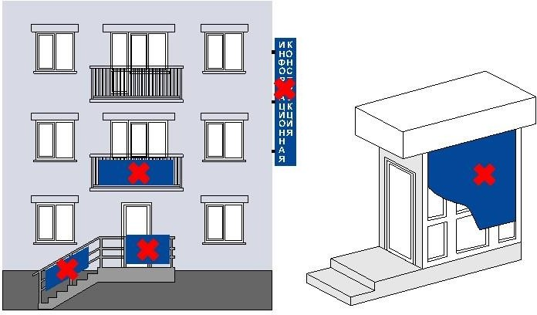

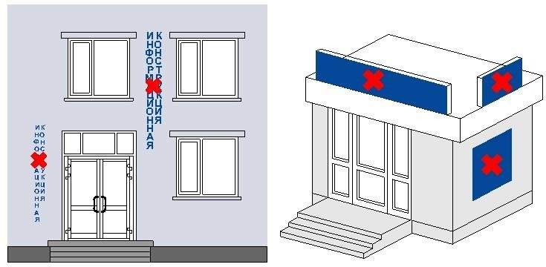

рис.1
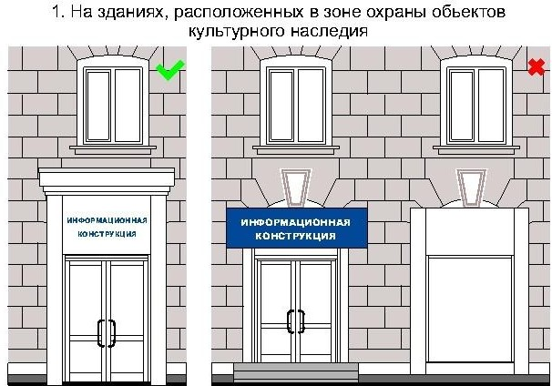
- размещаться на колоннах, полуколоннах, пилястрах, лепнине, карнизах, пилонах, порталах, в арках (рис. 2, 2а главы 17 настоящих правил);

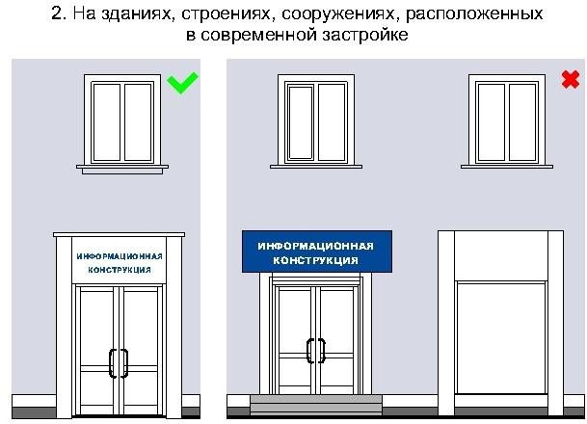
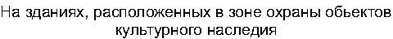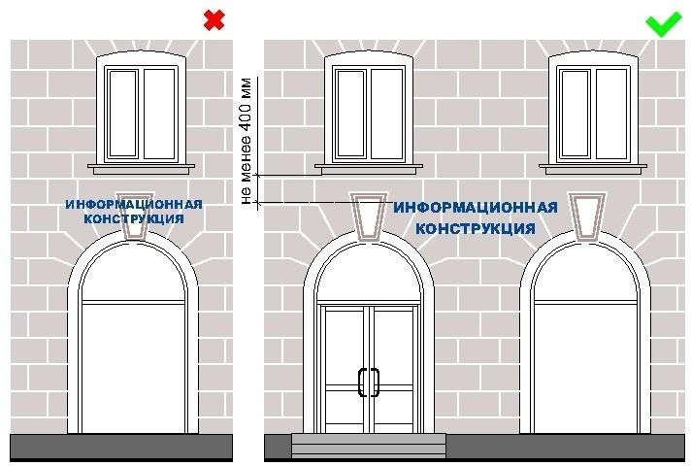
рис. 2

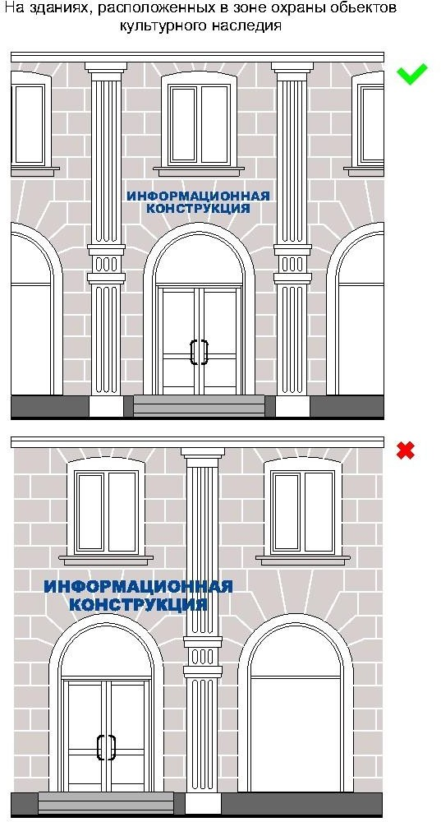
рис. 2а
- размещаться на заборах (за исключением размещения товарного знака, знака обслуживания, коммерческого обозначения или фирменного наименования, принадлежащего хозяйствующему субъекту или хозяйствующим субъектам, которые являются правообладателями исключительных прав на указанные средства индивидуализации), ограждениях, шлагбаумах, ограждающих конструкциях сезонных кафе при стационарных предприятиях общественного питания, балконах и лоджиях, витражах входных узлов (рис. 1, 3 главы 17 настоящих правил);
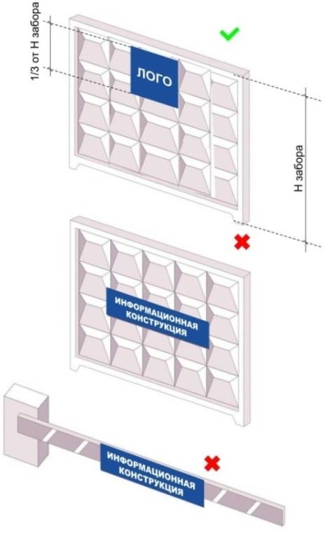
рис. 3

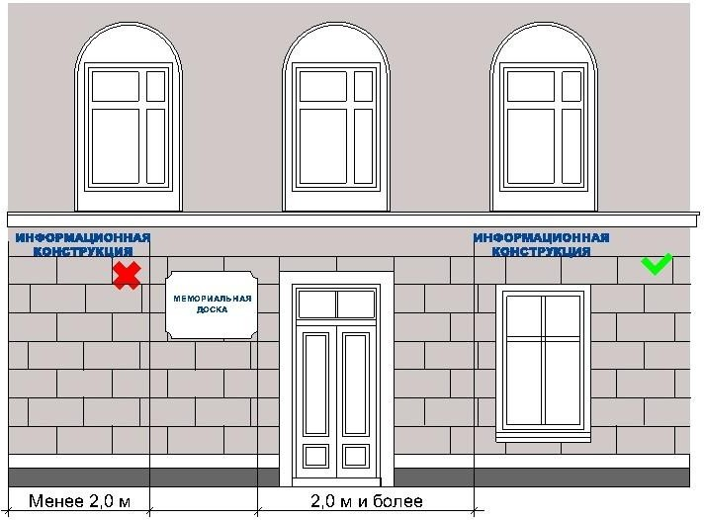
- размещаться на расстоянии менее 2,0 м от мемориальных досок (рис. 4 главы 17 настоящих правил);

рис. 4

- размещаться путем непосредственного нанесения на поверхность фасада декоративно-художественного и (или) текстового изображения (в том числе методом покраски, наклейки, напыления);
- размещаться путем нанесения покрытия декоративными пленками более 1/3 остекленной поверхности витражей, оконных блоков;
- размещаться с перекрытием указателя наименований улиц и номеров домов, оконных проемов, витражей, дверных и арочных проемов, архитектурных деталей фасадов объектов (в том числе карнизов, пилонов, пилястр, лепнины, полуколонн, порталов и др.) (рис. 5, 5а главы 17 настоящих правил);
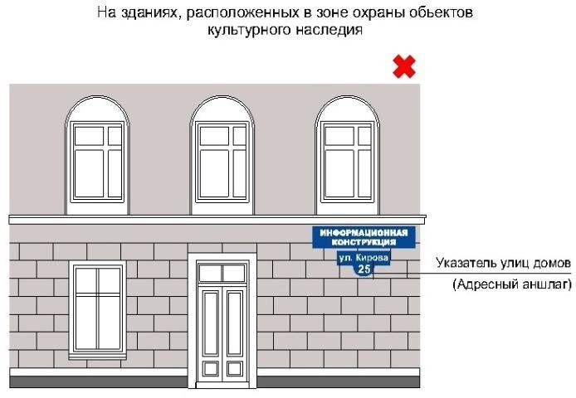
рис. 63
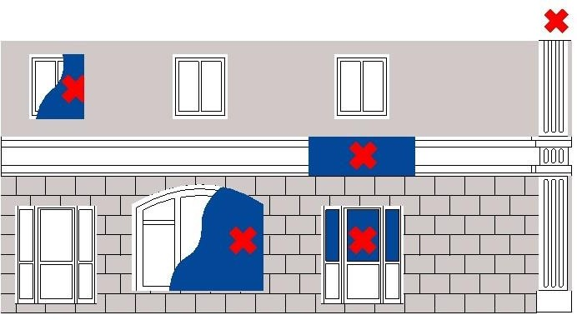
рис. 5а

- изготавливаться с использованием картона, ткани, в том числе баннерной, сетки и других мягких, атмосферно неустойчивых материалов (за исключением случаев использования баннерной ткани в качестве лицевой поверхности информационных конструкций, указанных в абзацах третьем и четвертом подпункта 18.11 главы 18 настоящих правил, размещаемых на зданиях торговых центров, торгово-развлекательных центров (комплексов), кинотеатров, театров, цирков);
- размещаться на фасадах здания, строения, сооружения в два ряда и более
- одна над другой (рис. 6, 6а главы 17 настоящих правил);

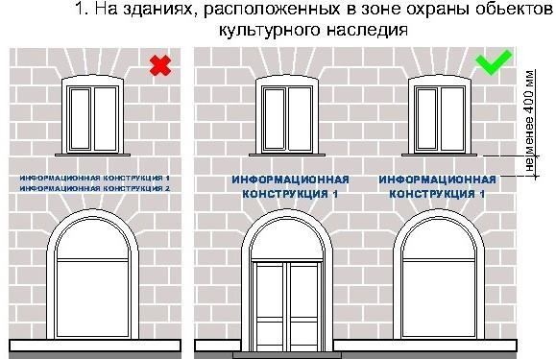
рис. 6

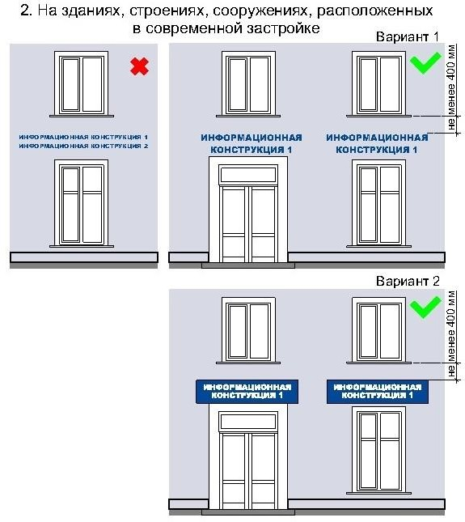
рис. 6а

  - размещаться в виде отдельно стоящих сборно-разборных, складных конструкций (штендеров, флагштоков и т.д.) (рис. 7 главы 17 настоящих правил);

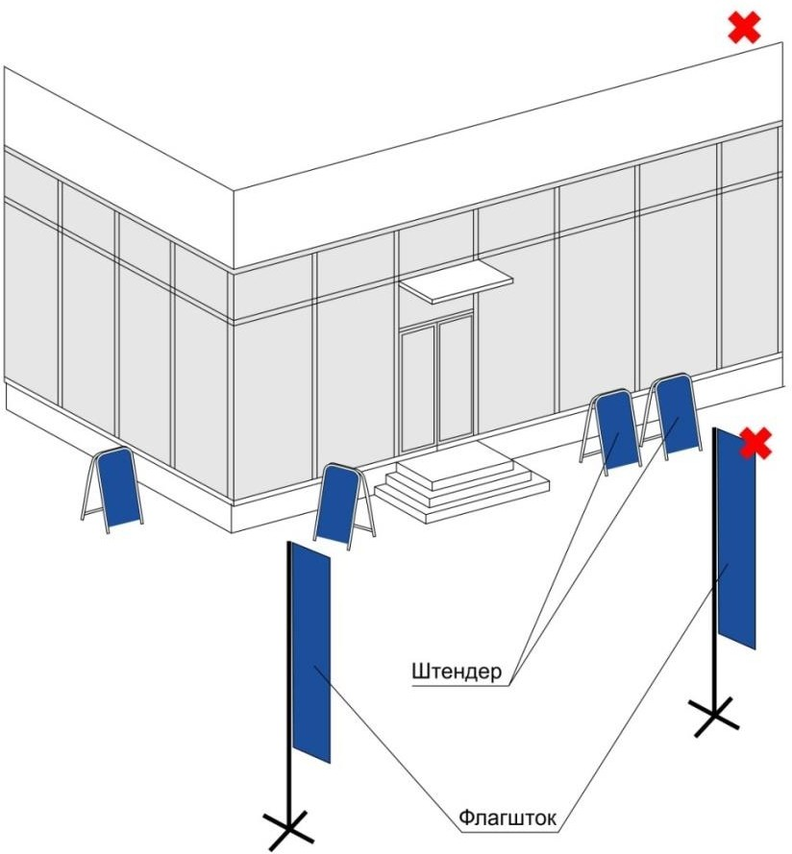
рис. 7

- размещаться с помощью демонстрации постеров на динамических системах смены изображений (роллерные системы, системы поворотных панелей - призматроны и др.) или с помощью изображения, демонстрируемого на электронных носителях (экраны, светодиодная панель, бегущая строка и др.) (рис. 8 главы 17 настоящих правил).
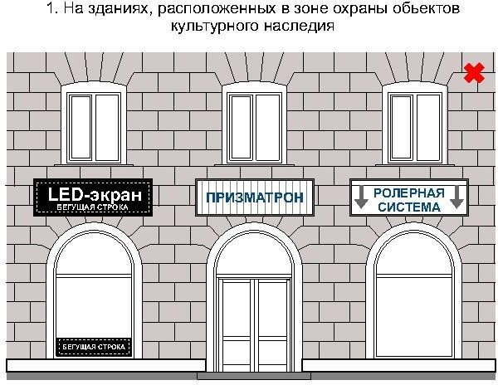
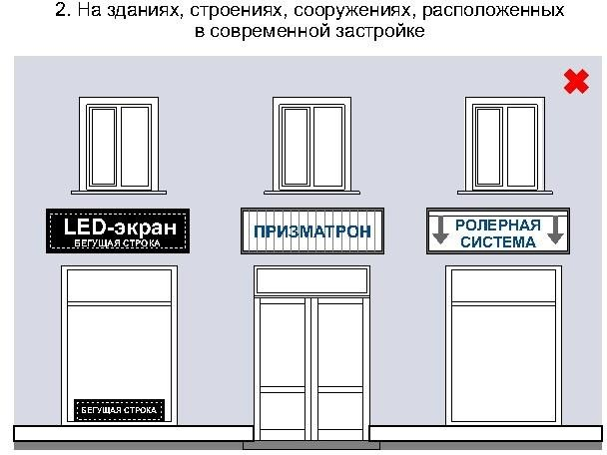

рис. 8

Материалы и технологии, применяемые для изготовления информационных конструкций, в течение всего срока эксплуатации должны обеспечивать прочность, сохранение формы, окраски, иных декоративных и эксплуатационных качеств внешних элементов конструкции, отвечать требованиям энергосбережения, экологической безопасности, атмосфероустойчивости. Не допускается эксплуатация информационной конструкции, находящейся в неисправном состоянии - коррозия элементов, отсутствие отдельных конструктивных элементов (букв, крепежей, деталей), предусмотренных эскизом места размещения информационной конструкции, полное или частичное отсутствие подсветки, наличие деформированных элементов.

17.2. Крепления, используемые при размещении информационных конструкций на участках поверхностей фасадов зданий, строений, сооружений с ценной отделкой (каменной, терразитовой, керамической, фактурной, рустованной), нестационарных торговых объектов должны обеспечивать сохранение таких поверхностей при воздействии на них.
17.3. Размещение информационной конструкции не должно наносить ущерб внешнему виду и техническому состоянию фасадов зданий, строений, сооружений, нестационарных торговых объектов.
17.4. Конструктивное решение информационной конструкции должно обеспечивать удобство обслуживания (очистки, ремонта, замены деталей и осветительного оборудования).
17.5. Подсветка информационных конструкций, размещаемых на зданиях, строениях, сооружениях, нестационарных торговых объектов должна:
- иметь приглушенный свет, не создающий прямых направленных лучей в окна жилых помещений, медицинских, общеобразовательных и дошкольных учреждений и обеспечивающий безопасность для участников дорожного движения;
организовываться без использования динамических и мерцающих эффектов;
иметь внутреннее (встроенное в конструкцию) освещение без использования внешней подсветки посредством выносного светового оборудования, включаемое с наступлением темного времени суток в соответствии с графиком включения и отключения наружного освещения населенных пунктов муниципальных образований Кемеровской области - Кузбасса (рис. 9 главы 17 настоящих правил);
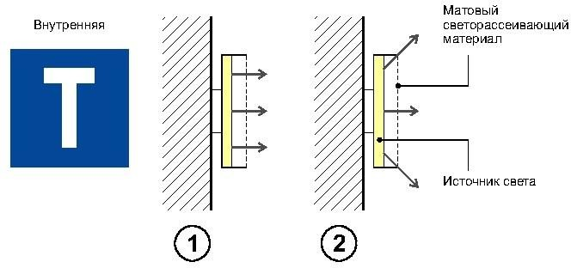
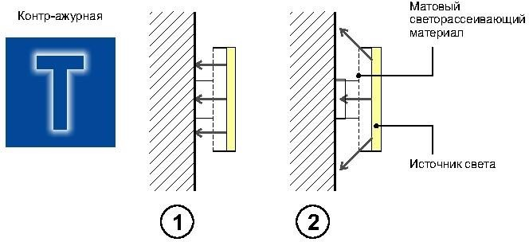
рис. 9

  - кабельканал, гофрированная труба и прочее оборудование, используемые для электропроводки должны окрашиваться в цвет фасада здания, строения, сооружения, нестационарного торгового объекта.
17.6. Использование в текстах (надписях), размещаемых на информационных конструкциях, товарных знаков и знаков обслуживания, в том числе на иностранных языках, осуществляется только при условии их предварительной регистрации в установленном порядке на территории Российской Федерации или в случаях, предусмотренных международным договором Российской Федерации.
17.7. Для отдельных типов информационных конструкций устанавливаются дополнительные требования, предусмотренные главой 18 данных правил, учитывающие особенности их размещения.

18. Требования к фасадным информационным конструкциям

18.1. При соблюдении норм действующего законодательства допускаются следующие варианты размещения фасадных информационных конструкций:
не менее 400 мм от нижней линии окон второго этажа административных и промышленных зданий, строений, сооружений, блокированных многоквартирных домов, многоквартирных домов со встроенно-пристроенными, встроенными, пристроенными помещениями (рис. 10, 10а, 11 главы 18 настоящих правил);

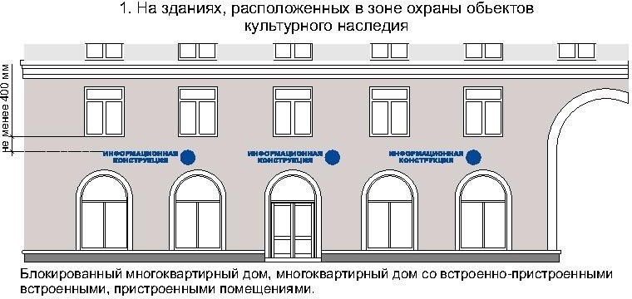
рис. 10

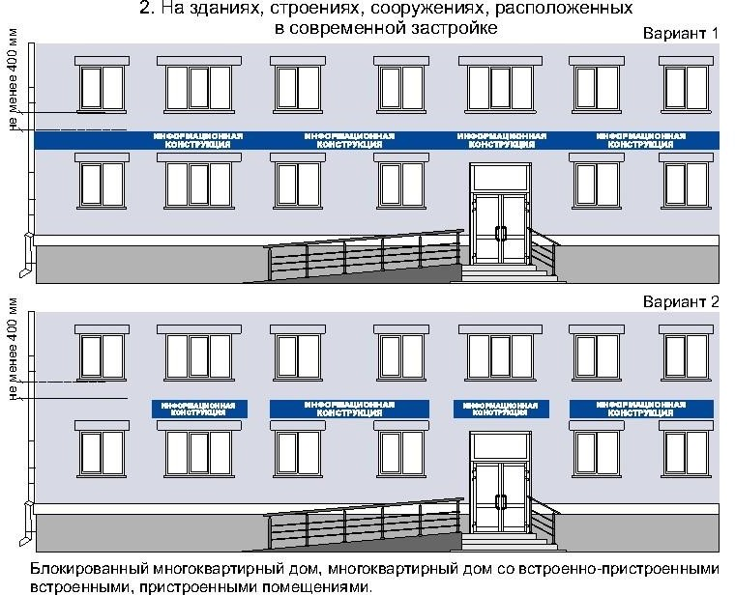
рис. 10а
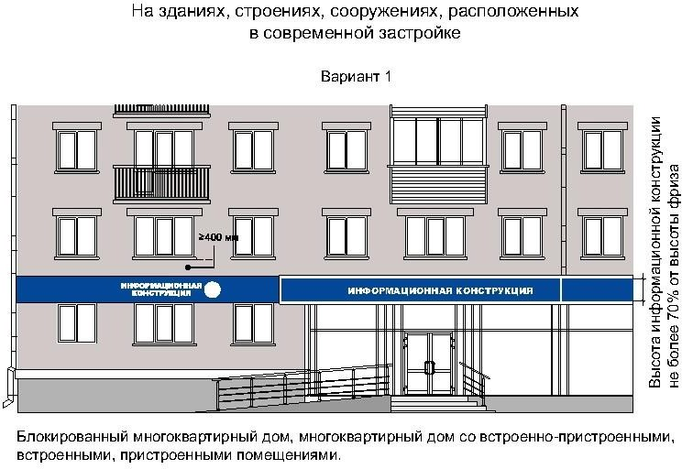
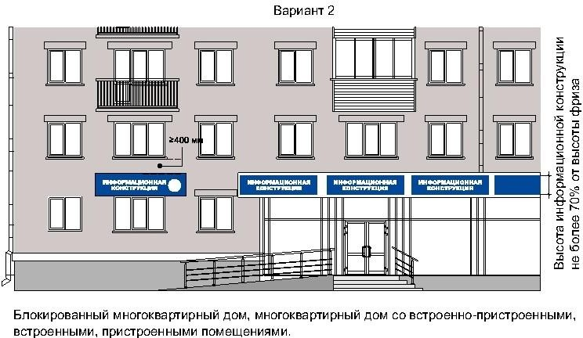

рис. 11
  - в границах жилых помещений, в том числе на глухих торцах фасада ниже уровня перекрытия первого этажа многоквартирного дома, блокированного многоквартирного дома (рис. 12 главы 18 настоящих правил);

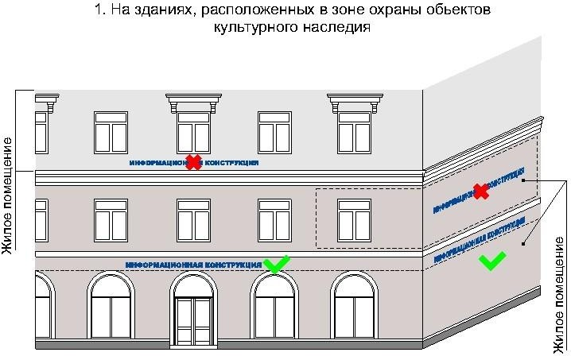

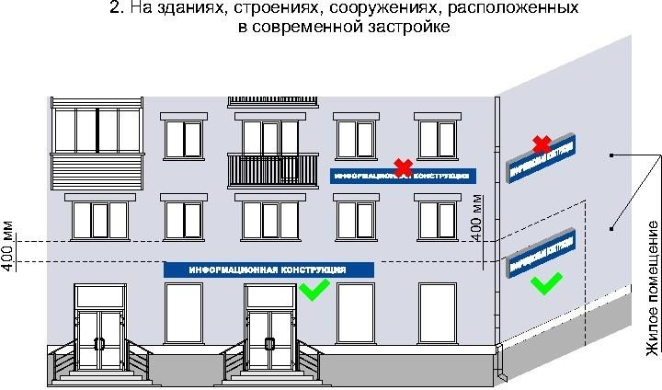

рис. 12

  - не менее 400 мм от нижней линии окон второго этажа административных и промышленных зданий, строений, сооружений (в случае размещения фасадной информационной конструкции, предусмотренной абзацем вторым подпункта
18.12. правил) (рис. 11);
- на линии фриза уровня первого этажа административных и промышленных зданий, строений, сооружений, блокированных многоквартирных домов, многоквартирных домов со встроенно-пристроенными, встроенными, пристроенными помещениями (в случае размещения фасадной информационной конструкции, предусмотренной абзацем вторым подпункта 7.13. правил) (рис. 13 главы 18 настоящих правил);
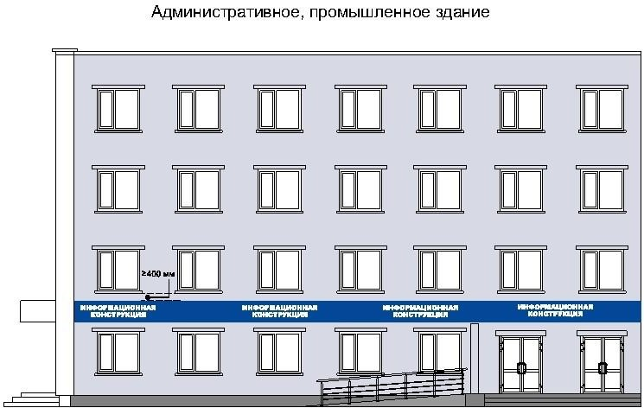

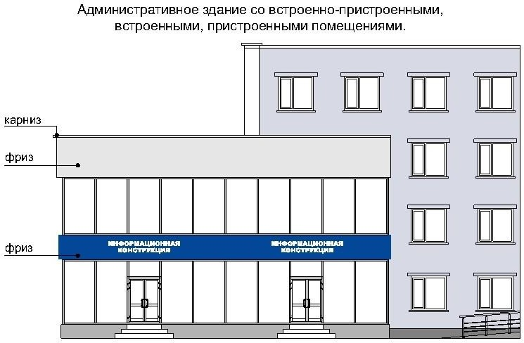
рис. 13

- между верхней линией окон последнего этажа и крышей (карнизом) здания, строения, сооружения, правообладателем которого является хозяйствующий субъект, осуществляющий деятельность в указанном здании, строении, сооружении (в случае размещения такого хозяйствующего субъекта) информационной конструкции, предусмотренной абзацем вторым подпункта 18.12. правил) (рис. 14 главы 18 настоящих правил);

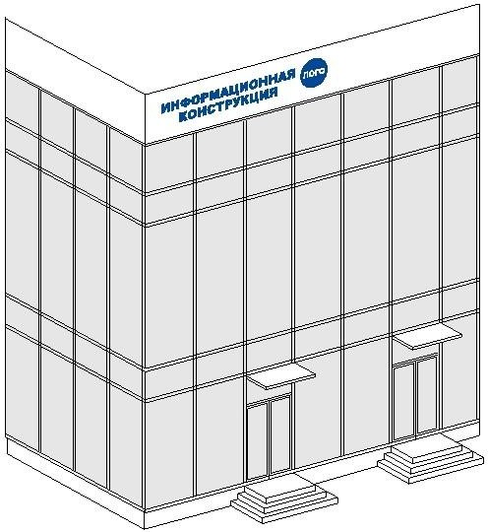

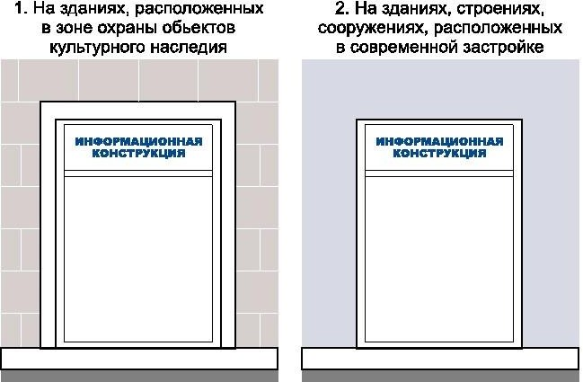
рис. 14

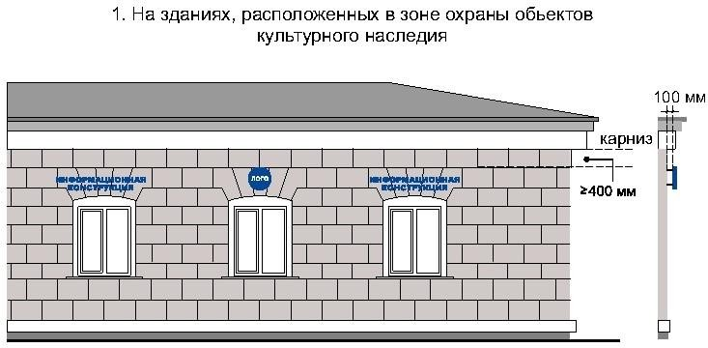
- между верхней линией окон первого этажа и крышей (карнизом) одноэтажных зданий, строений, сооружений, но не выше 400 мм от линии крыши (карниза) (рис.15, 15а главы 18 настоящих правил);
рис. 172
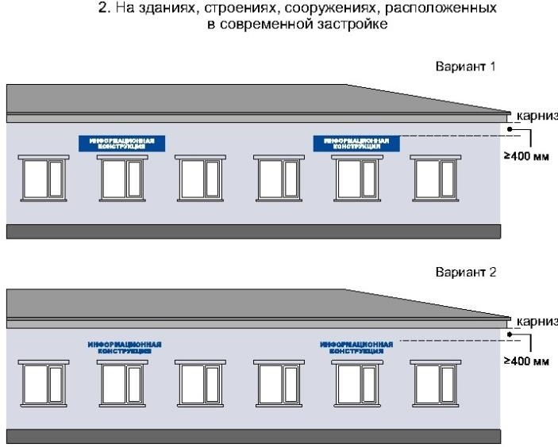
рис. 15а

- над окнами цокольного этажа здания, строения, сооружения не менее 400 мм от низа окна первого этажа до верхнего края фасадной информационной конструкции (в случае если помещение, занимаемое хозяйствующим субъектом, располагается в цокольном этаже многоквартирного дома). Высота информационной конструкции должна быть не более 300 мм и отступать от плоскости фасада не более чем на 100 мм (рис. 16, 16а главы 18 настоящих правил);

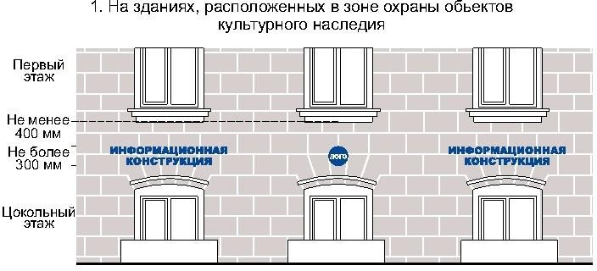
рис. 16

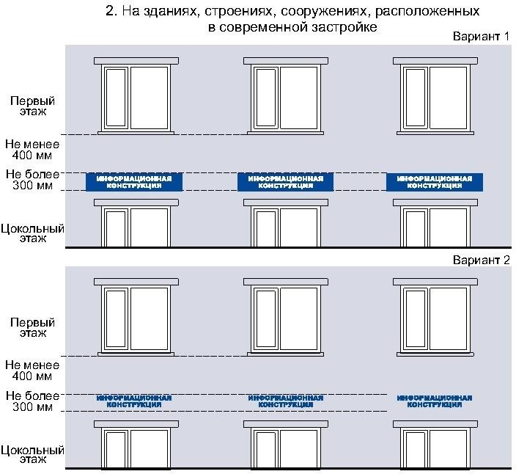
рис. 16а

- над дверным блоком входной группы (в случае если помещение, занимаемое хозяйствующим субъектом, располагается в подвальном этаже здания, строения, сооружения). Высота информационной конструкции должна быть не более 300 мм и отступать от плоскости фасада не более чем на 100 мм.
- на остекленной поверхности оконного блока, витража, в случае если архитектурное решение не позволяет установить информационную конструкцию на фризе или фасаде (рис.14 главы 18 настоящих правил).
18.2. При наличии на фасаде здания, строения, сооружения, нестационарного торгового объекта фриза фасадные информационные конструкции размещаются исключительно на фризе (кроме объектов культурного наследия).
18.3. В случае если одна входная группа в здание, строение, сооружение является общей для двух и более хозяйствующих субъектов, размещение фасадных информационных конструкций указанных хозяйствующих субъектов над общей входной группой не допускается. Допускается размещение вывесок в соответствии главой 21 настоящих правил;
Фасадные информационные конструкции нескольких организаций, находящихся в одном здании, строении, сооружении, выполняются одинакового формата и компонуются в единый блок в соответствии с архитектурно-художественной концепцией. Размещаемые на одном фасаде здания, строения, сооружения фасадные информационные конструкции должны быть установлены в пределах границ помещений, занимаемых хозяйствующим субъектом, в один высотный ряд на одной горизонтали с выравниванием по средней линии с учетом ранее размещенных информационных конструкций (в случае их соответствия требованиям типовых правил), иметь однотипное цветовое, композиционно- графическое, конструктивное решения.
18.4. В составе фасадной информационной конструкции допускается использование логотипов, а также надписей на иностранном языке, или использование средств латинского или иного не кириллического алфавита, графических обозначений или их комбинаций, зарегистрированных в установленном порядке в качестве товарного знака или знака обслуживания.
18.5. Цветовое решение фасадной информационной конструкции должно соотносится с архитектурным решением фасада здания, строения, сооружения, на котором размещается такая информационная конструкция, если иное не оговорено зарегистрированным товарным знаком, знаком обслуживания, коммерческого обозначения или фирменного наименования, принадлежащего хозяйствующему субъекту или хозяйствующим субъектам, которые являются правообладателями исключительных прав на указанные средства индивидуализации.
18.6. В оформлении фасадной информационной конструкции не должно использоваться более четырех цветов (трех основных цветов и одного дополнительного цвета), за исключением случаев использования товарного знака, знака обслуживания.
18.7. Композиционно-графическим решением фасадной информационной конструкции является размещение композиции (объемных световых элементов: букв, цифр, символов, декоративно-художественных элементов) не более чем в две строки по горизонтали. Величина межстрочного интервала (кернинга) без учета выносных элементов шрифта в шрифтовой композиции фасадной информационной конструкции, составленной из двух строк, для композиции из прописных букв должна составлять от 0,5 до 0,75 высоты прописной буквы, для композиции, состоящей из строчных букв – не более одной высоты строчной буквы.
18.8. Оформление шрифтовой композиции фасадной информационной конструкции должно осуществляться с использованием не более двух гарнитур шрифта, с соблюдением равномерного межбуквенного интервала (кернинга) и силуэта букв, характерного для каждой гарнитуры шрифта.
18.9. Конструктивным решением фасадной информационной конструкции являются следующие варианты исполнения:
- композиция из отдельных объемных световых элементов: букв, цифр, символов, декоративно-художественных элементов (фасадная информационная конструкция без подложки);
- композиция из отдельных букв, цифр, символов, декоративно- художественных элементов, размещенных на общей подложке (фасадная информационная конструкция на подложке);
- световой короб сложной формы (фигурный короб);
- световой короб простой формы (планшетный короб).
18.10. Размещение фасадной информационной конструкции без подложки осуществляется с соблюдением следующих требований:
общая высота текстовой части с учетом высоты выносных элементов шрифта должна составлять не более 400 мм для фасадной информационной конструкции, состоящей из одной строки, не более 450 мм для фасадной информационной конструкции, состоящей из двух строк (за исключением случаев размещения фасадной информационной конструкции на фризе) (рис. 17, 18 главы 18 настоящих правил);

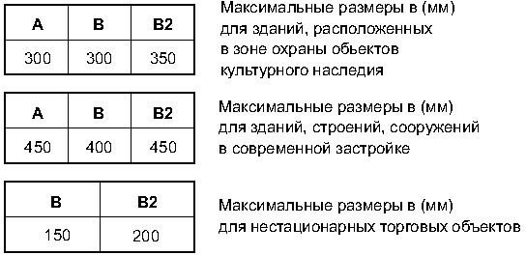
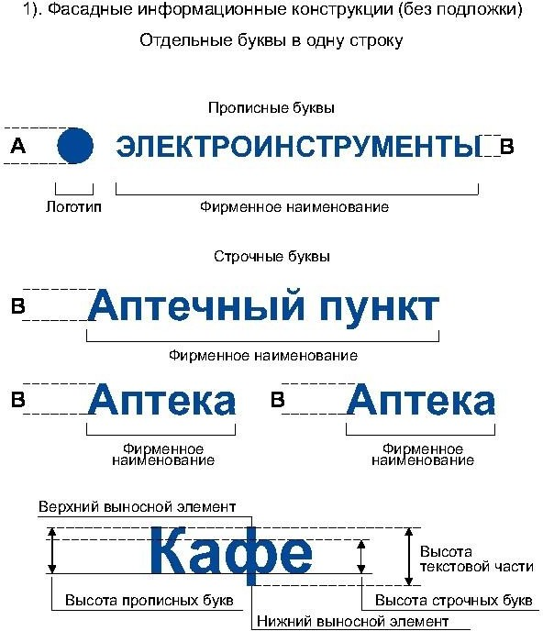
рис. 17

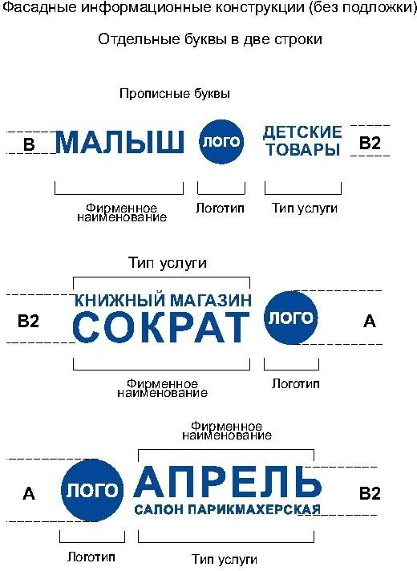

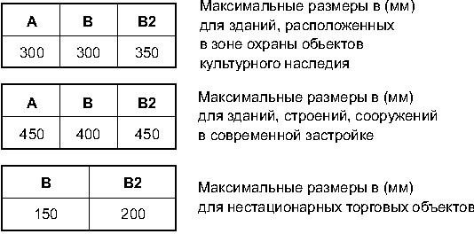
рис. 18

- максимальная высота объемных декоративно-художественных элементов, размещаемых в составе фасадной информационной конструкции, должна быть не более 450 мм (за исключением случаев размещения фасадной информационной конструкции на фризе) (рис. 17, 18 главы 18 настоящих правил);
- общая высота текстовой части с учетом высоты выносных элементов шрифта должна составлять не более 150 мм для фасадной информационной конструкции, состоящей из одной строки, максимальная высота объемных декоративно-художественных элементов, размещаемых в составе фасадной информационной конструкции не более 200 мм для нестационарных торговых объектов (рис. 17, 18, 19 главы 18 настоящих правил);

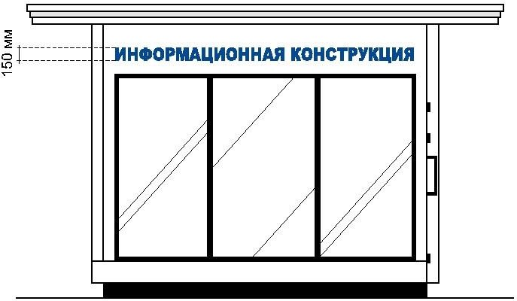
рис. 19

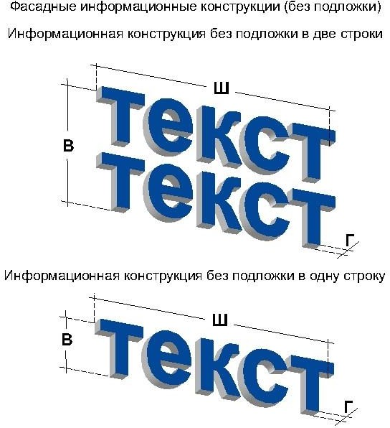
- общая высота текстовой части с учетом высоты выносных элементов шрифта должна составлять не более 300 мм для фасадной информационной конструкции, состоящей из одной строки, максимальная высота объемных декоративно-художественных элементов, размещаемых в составе фасадной информационной конструкции не более 350 мм для зданий, расположенных в зоне охраны объектов культурного наследия (рис. 18, 20, 20а главы 18 настоящих правил);

рис. 20

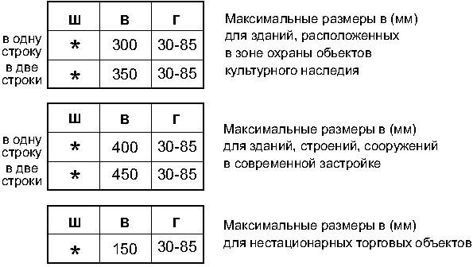
рис. 20а

- высота торцевого профиля букв, цифр, символов в составе фасадной информационной конструкции должна составлять от 30 до 85 мм (рис. 20, 20а);
- максимальное расстояние между плоскостью фасада здания, строения, сооружения и основанием букв, цифр, символов, декоративно-художественных элементов в составе фасадной информационной конструкции должно составлять 50 мм (рис. 21 главы 18 настоящих правил);

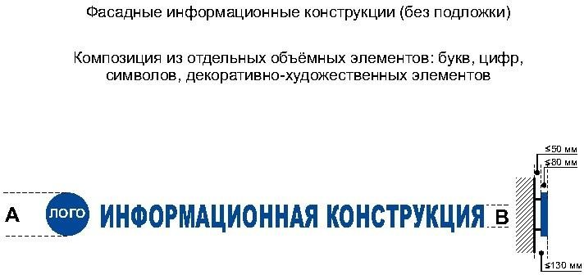

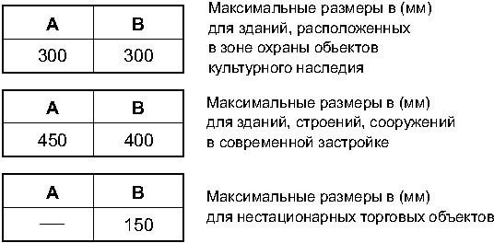
рис. 279

- крайняя точка элементов фасадной информационной конструкции должна находиться на расстоянии не более чем 130 мм от плоскости фасада (фриза) здания, строения, сооружения, нестационарного торгового объекта (рис. 21 главы 18 настоящих правил);
- в случае размещения фасадной информационной конструкции путем крепления каждого элемента на единую монтажную раму, все элементы рамы должны быть окрашены в тон участка фасада здания, строения, сооружения, нестационарного торгового объекта на котором осуществляется размещение. Для сохранения прочностных характеристик фасадов зданий, строений, сооружений, нестационарных торговых объектов, а также возможности установки рам от других информационных конструкций без сверления дополнительных отверстий в фасаде каркас монтажной рамы должен предусматривать отверстия для крепления фасадной информационной конструкции с фиксированным шагом 500 мм.
18.11. Размещение фасадной информационной конструкции на подложке осуществляется с соблюдением следующих требований:
- максимальная высота фасадной информационной конструкции должна составлять не более 500 мм (за исключением случаев размещения фасадной информационной конструкции на фризе) (рис. 22 главы 18 настоящих правил);
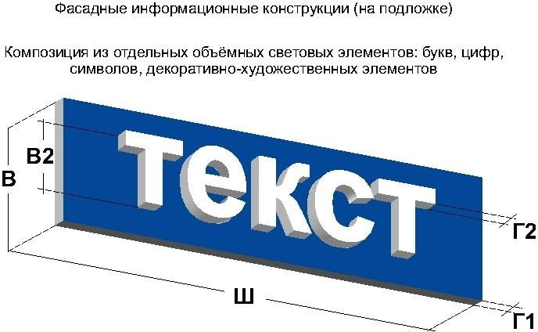
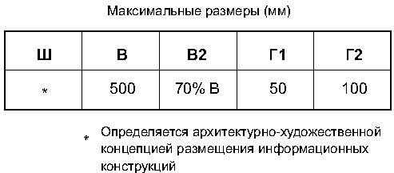
рис. 22

- общая высота текстовой части, а также декоративно-художественных элементов, размещаемых на подложке в виде объемных символов, должна составлять не более 70 % высоты подложки (рис. 22, 23 главы 18 настоящих правил);

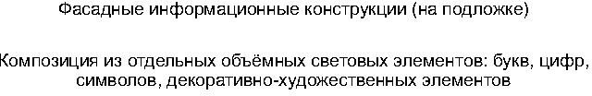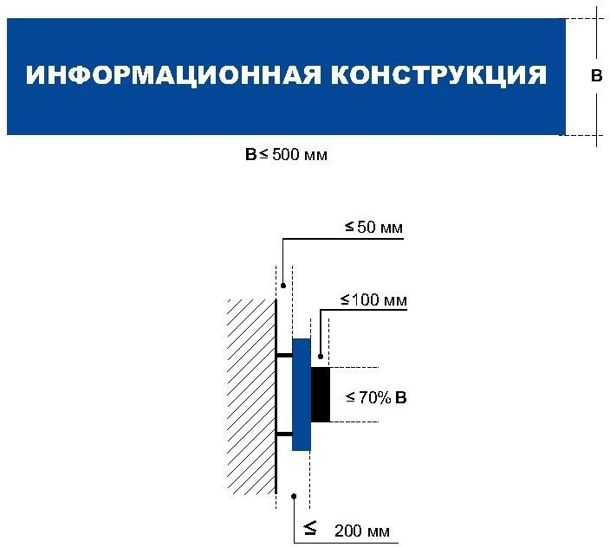
рис. 23

- ширина каждого бокового поля фасадной информационной конструкции должна составлять не менее ширины прописной буквы «О» в начертании шрифта, используемого в информационной конструкции;
- толщина торцевого профиля объемных букв, цифр, символов должна составлять не менее 10 мм и не более 100 мм (рис. 22, 23 главы 18 настоящих правил);
- толщина подложки должна составлять не менее 30 мм и не более 50 мм;
- расстояние между плоскостью фасада (фриза) здания, строения, сооружения и ближайшей точкой подложки должно быть не более 50 мм (рис. 23 главы 18 настоящих правил);
- крайняя точка элементов фасадной информационной конструкции должна находиться на расстоянии не более чем 200 мм от плоскости фасада здания, строения, сооружения (рис. 23 главы 18 настоящих правил);
- в случае размещения на фасаде здания, строения, сооружения нескольких фасадных информационных конструкций, подложки соседних фасадных информационных конструкций должны монтироваться между собой вплотную без видимых зазоров либо с равным шагом (ритмом).
18.12. Размещение фигурного, планшетного коробов осуществляется с соблюдением следующих требований:
- максимальная высота светового короба не должна превышать 500 мм (за исключением случаев размещения светового короба на фризе) (рис. 24, 25, 25а главы 18 настоящих правил);

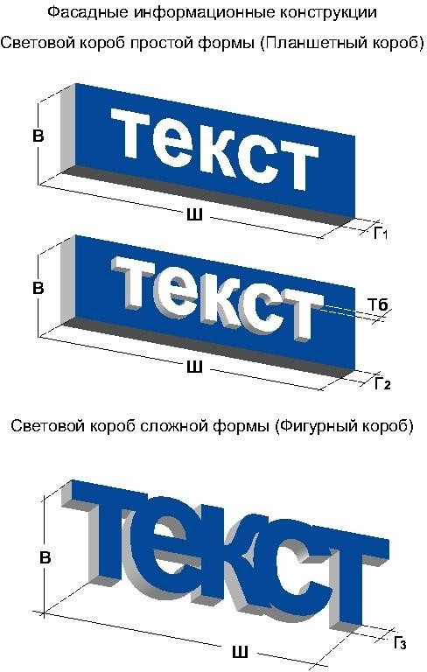
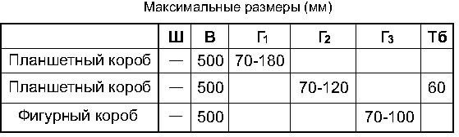

рис. 24

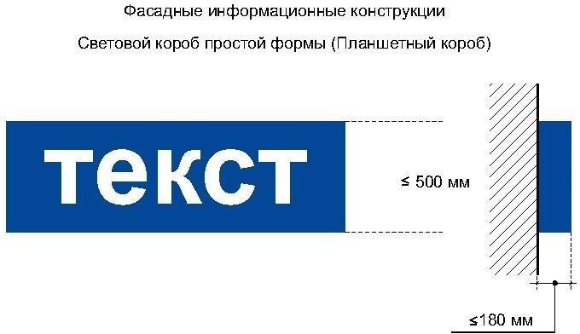

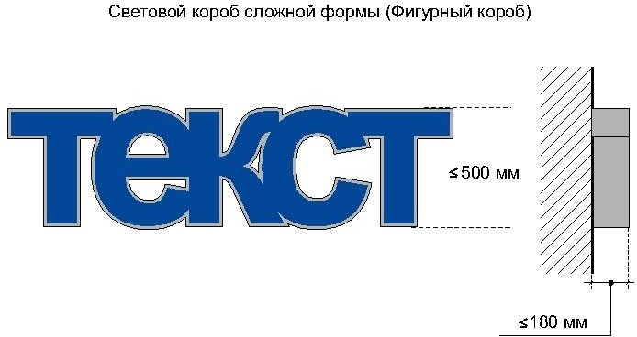

рис. 25

- высота светового короба должна составлять не менее 500 мм, толщина 70- 180 мм (рис. 24 главы 18 настоящих правил);
- расстояние от крайней точки элементов светового короба до стены фасада (фриза) здания, строения, сооружения должна быть не более 180 мм (рис. 25);
- в случае размещения на одном фасаде здания, строения, сооружения нескольких планшетных коробов в виде комплекса блокированных фасадных информационных конструкций, их высота и толщина должны быть идентичными, соседние планшетные короба должны монтироваться между собой вплотную без видимых зазоров, фон информационного поля для каждого планшетного короба должен быть одного цвета.
18.13. Размещение фасадной информационной конструкции на фризе здания, строения, сооружения осуществляется в соответствии со следующими требованиями:
- высота информационного поля (текстовой части) и (или) декоративно- художественного элемента информационной конструкции должны быть не более 70 % от высоты фриза и подложки, а их длина – не более 70 % от длины фриза и подложки (рис. 26 главы 18 настоящих правил);

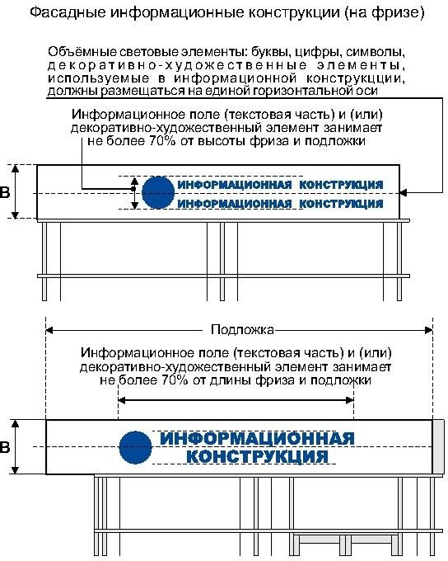
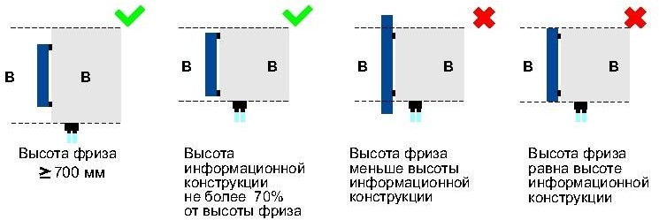

рис. 26

- объемные световые элементы: буквы, цифры, символы, декоративно-художественные элементы, используемые в фасадной информационной конструкции, должны размещаться на единой горизонтальной оси (рис. 26);
- высота размещаемых на фризе планшетных коробов, фасадных информационных конструкций на подложке (без подложки) должна быть не более 70% от высоты фриза (рис. 26 главы 18 настоящих правил);
- в случае если высота фриза превышает 700 мм фасадные информационные конструкции, следует размещать по его центральной оси, высота фасадных информационных конструкций должна соответствовать пункта18.14 правил (рис. 26 главы 18 настоящих правил);

- не допускается выход фасадной информационной конструкции за границы фриза (рис. 26 главы 18 настоящих правил).
18.14. Размещение фасадной информационной конструкции на козырьке здания, строения, сооружения осуществляется на вертикальной поверхности козырька здания, строения, сооружения в пределах ее границ (рис. 27, 28 главы 18 настоящих правил).

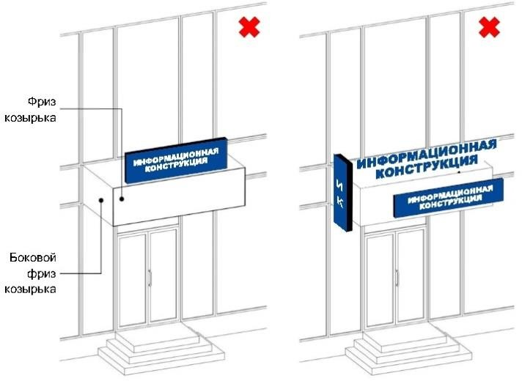
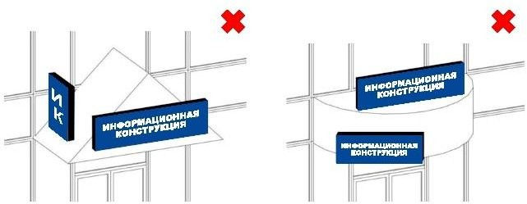

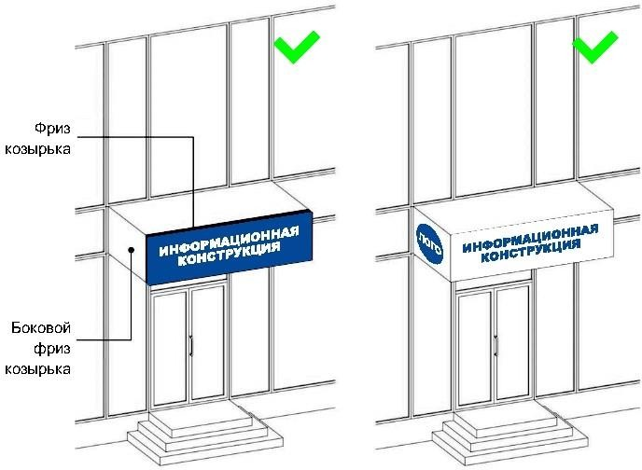
рис. 27

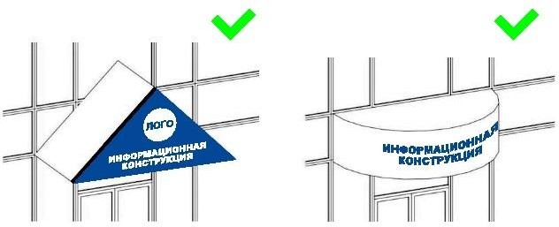
рис. 28

18.14. Фасадные информационные конструкции, размещаемые на фасадах зданий, расположенных в границах зоны охраны объектов культурного наследия, должны быть выполнены в виде объемных световых элементов без подложки.
На фасадах зданий, расположенных в границах зоны охраны объектов культурного наследия, не допускается размещение фасадной информационной конструкции на фризе, имеющем архитектурный декор или орнамент.

19. Требования к консольным информационным конструкциям

19.1. Допускаются следующие варианты размещения консольных информационных конструкций:
не менее 400 мм от нижней линии окон второго этажа зданий, строений, сооружений (рис. 29, 29а главы 19 настоящих правил);

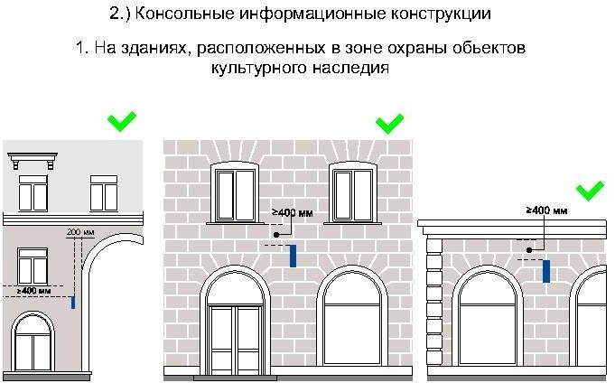
рис. 29

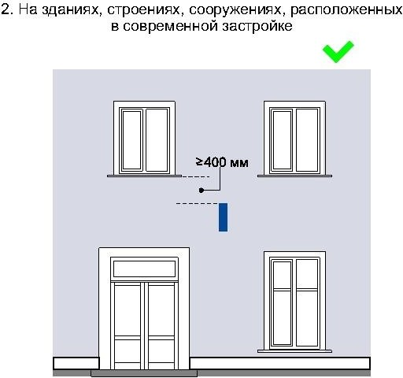
рис. 29а

- между верхней линией окон первого этажа и крышей (карнизом) одноэтажных зданий, строений, сооружений, но не выше 400 мм от линии крыши (карниза) (рис. 29, 29а главы 19 настоящих правил);
- у арок здания, строения, сооружения (в случае если вход в помещение, занимаемое хозяйствующим субъектом, организован со стороны внутреннего двора здания, строения, сооружения) (рис. 29, 29а).
Размещение консольных информационных конструкций осуществляется в пределах границ помещений, занимаемых хозяйствующим субъектом или хозяйствующими субъектами, в один высотный ряд на единой горизонтальной оси с выравниванием по средней линии с учетом ранее размещенных на фасаде здания, строения, сооружения консольных и иных информационных конструкций (в случае их соответствия требованиям типовых правил) (рис. 30, 30а главы 19 настоящих правил).
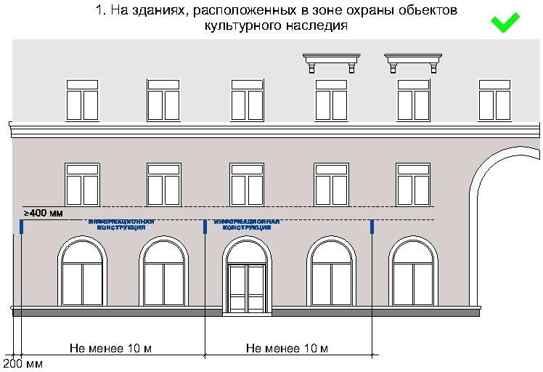
рис. 30
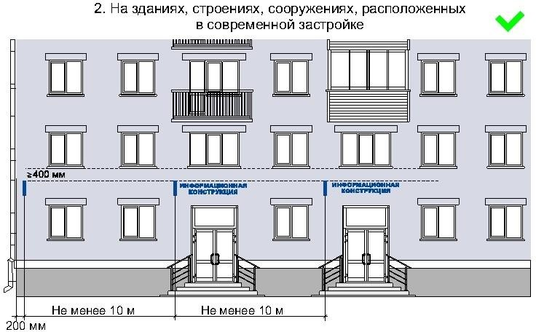
рис. 30а

19.2. В случае если хозяйствующий субъект или хозяйствующие субъекты занимают помещения, выходящие на угол здания, строения, сооружения допускается размещение только одной консольной информационной конструкции на одном фасаде, соответствующем занимаемым хозяйствующим субъектом или хозяйствующими субъектами помещениями.
19.3. Размещение консольных информационных конструкций допускается с соблюдением следующих требований:
размеры консольной информационной конструкции должны быть не более
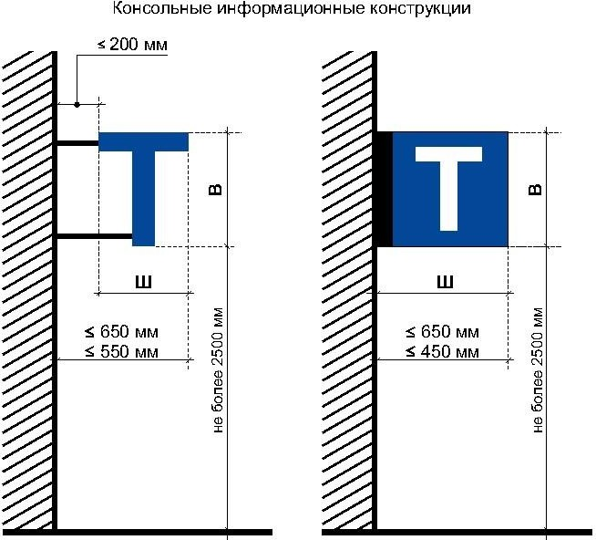
450 мм по высоте и 450 мм по ширине (за исключением консольных информационных конструкций, размещаемых на фасадах объектов культурного наследия и фасадах зданий, расположенных в границах зоны охраны объектов культурного наследия) (рис. 31, 31а главы 19 настоящих правил);
рис. 31

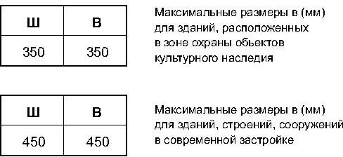

рис. 31а

- размеры консольной информационной конструкции, размещаемой на фасадах объектов культурного наследия и фасадах зданий, расположенных в границах зоны охраны объектов культурного наследия, должны быть не более 350 мм по высоте и 350 мм по ширине (рис. 31, 31а, 32 главы 19 настоящих правил);

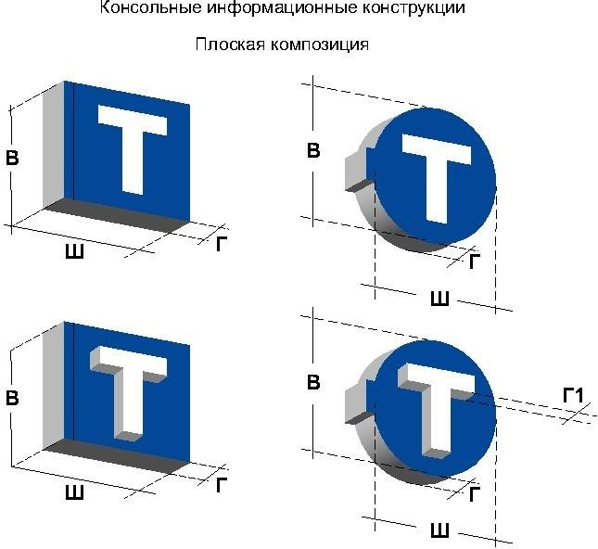
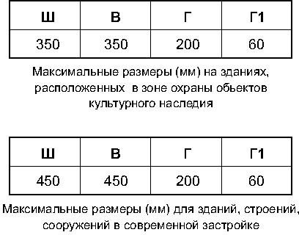
рис. 32

- расстояние от консольной информационной конструкции до плоскости фасада (выступающих элементов фасада) здания, строения, сооружения должно составлять не более 200 мм, при этом крайняя точка лицевой стороны консольной информационной конструкции не должна выступать от стены, на которую она крепится, более чем на 650 мм (рис. 31);
- расстояние от уровня поверхности земли до нижнего края консольной информационной конструкции должно быть не менее 2500 мм (рис. 31 главы 19 настоящих правил);
- расстояние между консольными информационными конструкциями должно составлять не менее 10,0 м (рис. 31);
- расстояние от края фасада до консольной информационной конструкции не должно быть более 200 мм, а крайняя точка ее лицевой стороны – на расстоянии более чем 650 мм от плоскости фасада (рис. 31 главы 19 настоящих правил).

20. Требования к витражным информационным конструкциям

20.1. Оформление витражей должно иметь комплексный характер, единое цветовое решение и подсветку, высокое качество художественного решения и исполнения, соответствовать архитектурно-декоративной пластике всего фасада здания, строения, сооружения.
Витражные информационные конструкции с внутренней стороны остекления витража размещаются в соответствии со следующими требованиями:
рис. 390
расстояние от витражной информационной конструкции до остекления витража должно составлять не менее 150 мм (рис. 33, 33а главы 20 настоящих правил);
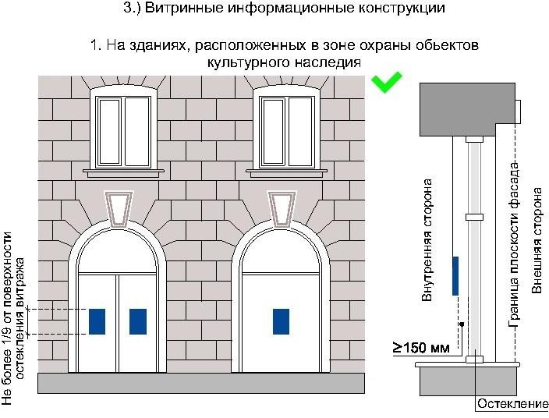

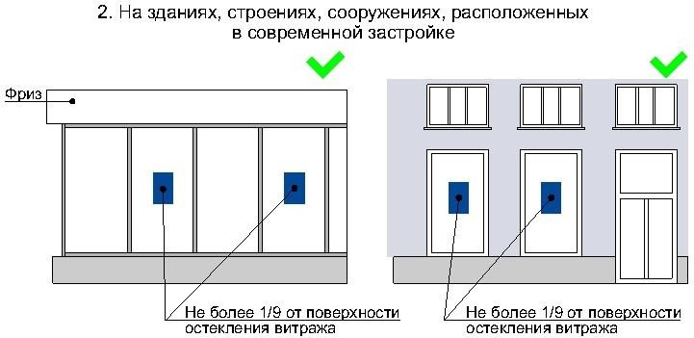
рис. 33а

- во внутреннем пространстве витража допускается размещение подвесных тонких световых панелей с изображениями информационного характера максимальной площадью подобных витражных информационных конструкций не более 1/9 остекленной поверхности витража (рис. 33, 33а главы 20 настоящих правил);
- во внутреннем пространстве витража допускается размещение подвесных композиций из объемных световых элементов высотой не более 0,20 м (рис. 34, 34а главы 20 настоящих правил);
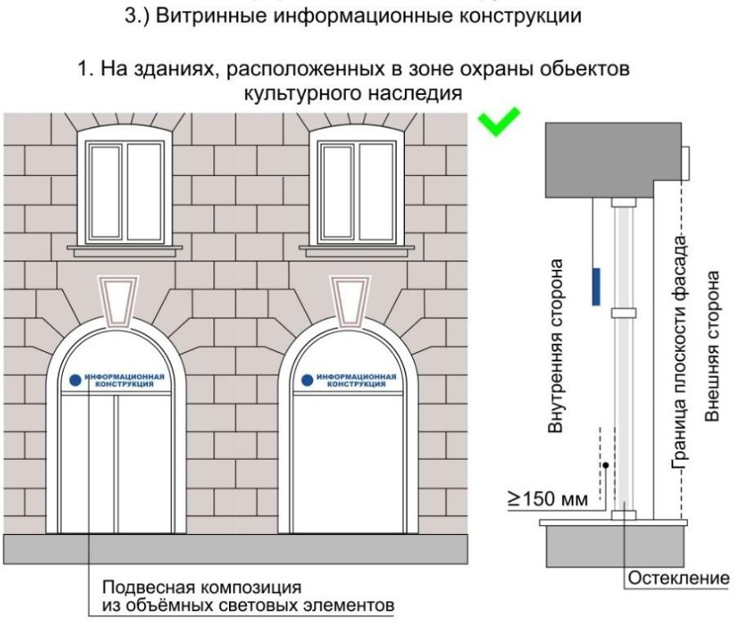
рис. 34

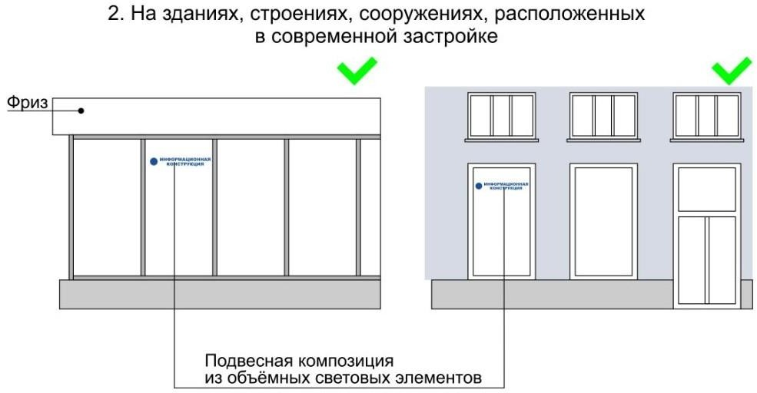

рис. 34а

- в случае установки технологического оборудования допускается нанесение методом пленочного покрытия на остекленную поверхность витража c внутренней стороны помещения, при условии соблюдения светопропускаемости пленки, в составе комплексного оформления витража. Цвет пленки – белый матовый (рис. 35 главы 20 настоящих правил);
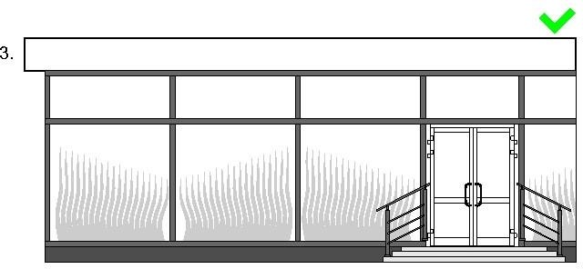
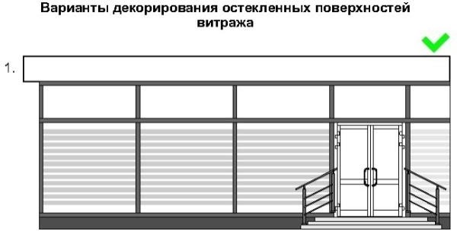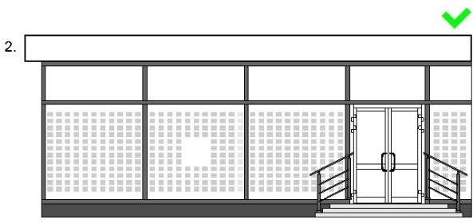

рис. 35

- площадь шрифтовых композиций, нанесенных методом пленочного покрытия, должна составлять не более 30% от всей площади витража. Высота букв, цифр, символов не должна превышать 100 мм;
  - стилистика, цветовое решение изображений витражной информационной конструкции и архитектурное решение фасада здания, строения, сооружения должны быть взаимно дополняющими;
  - не шрифтовые элементы, составляющие композицию передаваемой информации, должны быть максимально графически стилизованы. Использование в составе витражной информационной конструкции натуралистических, подробных изображений не допускается;
20.2. Не допускается нанесение изображений информационного типа на защитные жалюзи витражей, оконных, дверных блоков, тамбуров.

21. Требования к вывескам

21.1. Допускаются следующие варианты размещения вывесок:
в виде самостоятельной вывески;
путем объединения вывесок в информационный блок с ячейками (модулями) для размещения информации, обеспечивающий формирование единой композиции, соразмерной с входной группой (в случае необходимости размещения у общего входа в здание, строение, сооружение более трех вывесок).
Размещение вывесок осуществляется с соблюдением следующих требований:
– размеры вывесок в виде самостоятельной вывески (за исключением случаев размещения вывески на дверных блоках входных групп, внутренней стороне остекления витражей методом нанесения трафаретной печати или иными аналогичными методами) не должны превышать 300 мм по высоте, 400 мм по ширине, размеры информационного блока – 1200 мм по высоте, 1000 мм по ширине (рис. 36, 36а главы 21 настоящих правил);

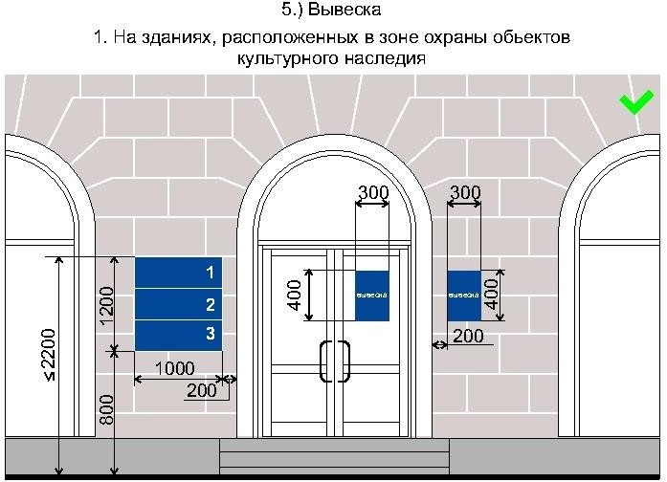

рис. 36

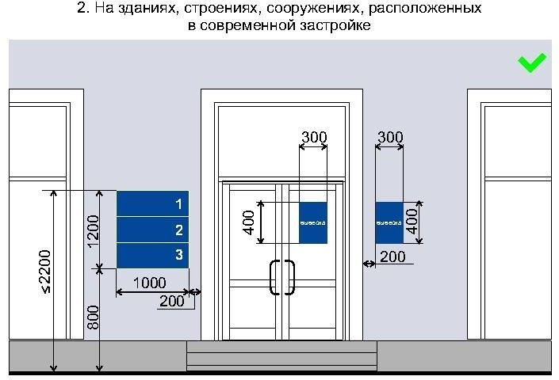

рис. 36а

– размеры вывески, размещаемой на дверных блоках входных групп, внутренней стороне остекления витражей методом нанесения трафаретной печати или иными аналогичными методами, не должны превышать 400 мм по высоте, 300 мм по ширине (рис. 36, 36а главы 21 настоящих правил);
– цветовое решение вывески должно соотноситься с архитектурным решением фасада здания, строения, сооружения, на котором она размещается, если иное не оговорено зарегистрированным товарным знаком, знаком обслуживания, коммерческого обозначения, фирменного наименования;
– в оформлении вывески не должно использоваться более четырех цветов (трех основных цветов и одного дополнительного цвета);
– в оформлении вывески допускается использование логотипов, а также надписей на иностранном языке или использование средств латинского или иного не кириллического алфавита, графических изображений или их комбинаций, зарегистрированных в установленном порядке в качестве товарного знака или знака обслуживания;
– в цветовом и композиционном решениях информационного блока должны использоваться идентичные по цвету, размерам, материалам изготовления, способам подсветки ячейки (модули), если иное не оговорено зарегистрированным товарным знаком, знаком обслуживания, коммерческого обозначения, фирменного наименования;
– расположение букв, цифр, символов должно осуществляться по горизонтали с использованием не более двух гарнитур шрифта и с соблюдением межбуквенного интервала (кернинга), характерного для каждой гарнитуры шрифта;
– установка вывески должна производиться вплотную к поверхности фасада здания, строения, сооружения, нестационарного торгового объекта;
– расстояние от краев проемов витражей, оконных блоков, ниш, архитектурных элементов, внутренних или внешних углов фасадов зданий,

– строений, сооружений до ближайшей точки вывески, информационного блока должно составлять не менее 200 мм (рис. 36, 36а главы 21 настоящих правил);
– расстояние от уровня поверхности земли (пола входной группы) должно составлять не более 2000 мм до верхнего края вывески, информационного блока, расположенных на самом высоком уровне и не менее 800 мм до нижнего края вывески, информационного блока, расположенных на самом низком уровне (рис. 36, 36а главы 21 настоящих правил).

22. Правила по архитектурно-художественному оформлению и внешнему облику фасадов зданий, строений, сооружений на территории

22.1. Действие правил не распространяется на нестационарные торговые объекты.
Требования правил распространяются на все здания, строения и сооружения, ограждающие конструкции, расположенные на территории Промышленновского муниципального округа, независимо от назначения здания, вида собственности, этажности, материалов и годов постройки.
Владельцы зданий, строений, сооружений, а также организации, обеспечивающие содержание зданий, строений, сооружений, должны обеспечивать содержание фасадов и ограждающих конструкций зданий, строений, сооружений в соответствии с требованиями настоящих правил.
22.2. Требования к внешнему виду фасадов зданий, строений, сооружений.
Основным требованием к фасадам зданий, строений, сооружений является стилевое единство архитектурно-художественного образа, материалов и цветового решения.
Внешний вид фасадов здания, строения, сооружения должен соответствовать архитектурному решению, согласованному в порядке, установленном нормативным правовым актом администрации Промышленновского муниципального округа (рис. 1-10 главы 22 настоящих правил).
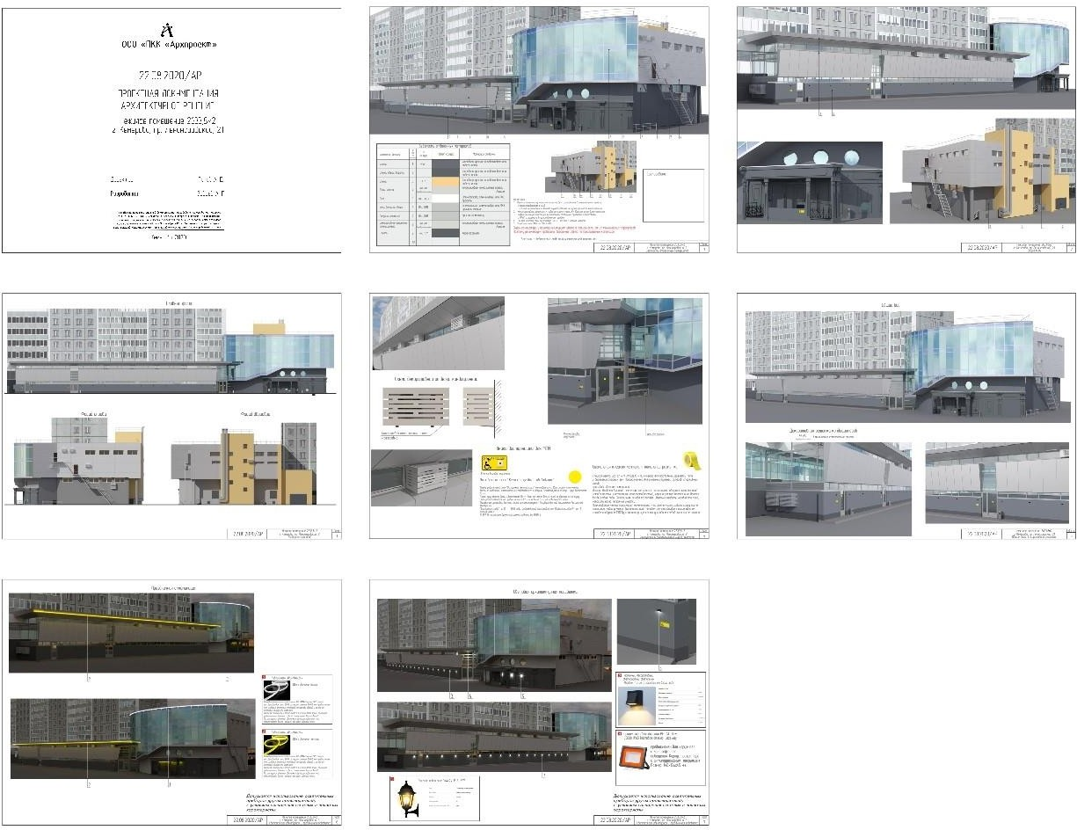

рис. 96

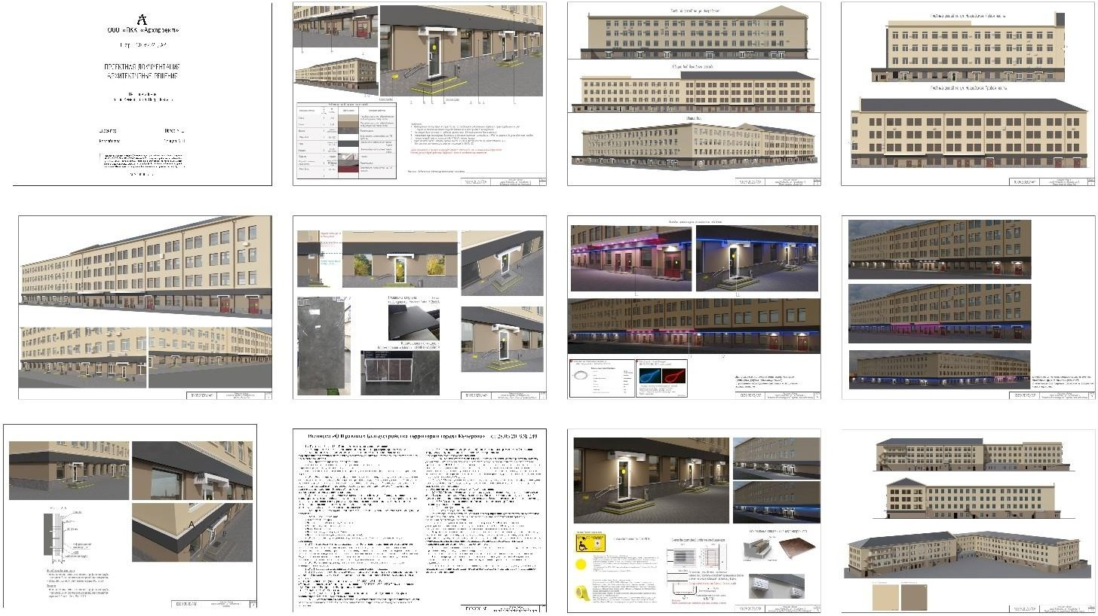
рис. 2

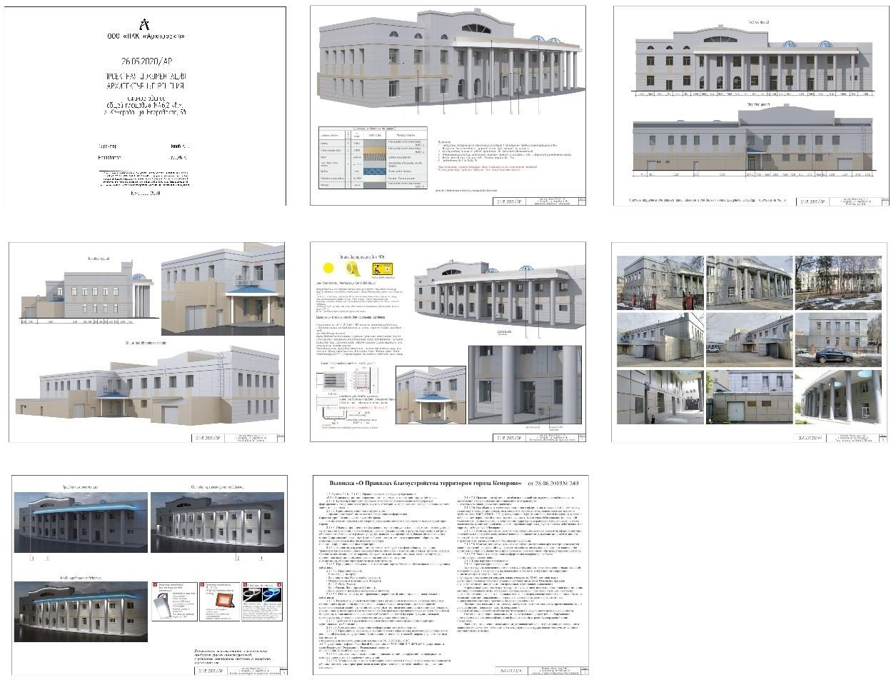
рис. 3
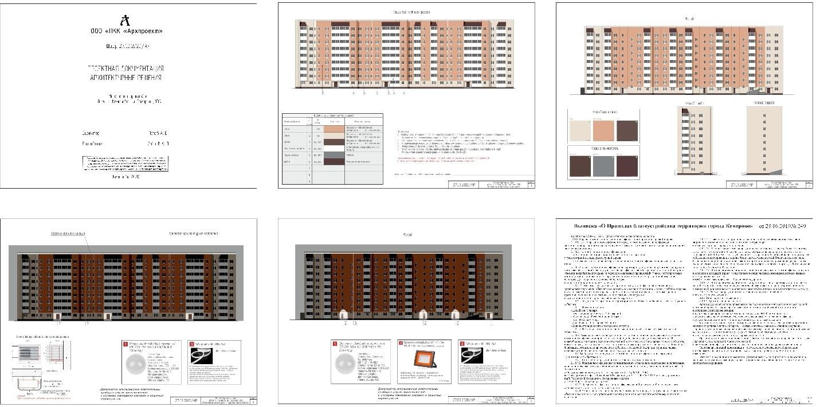
рис. 4

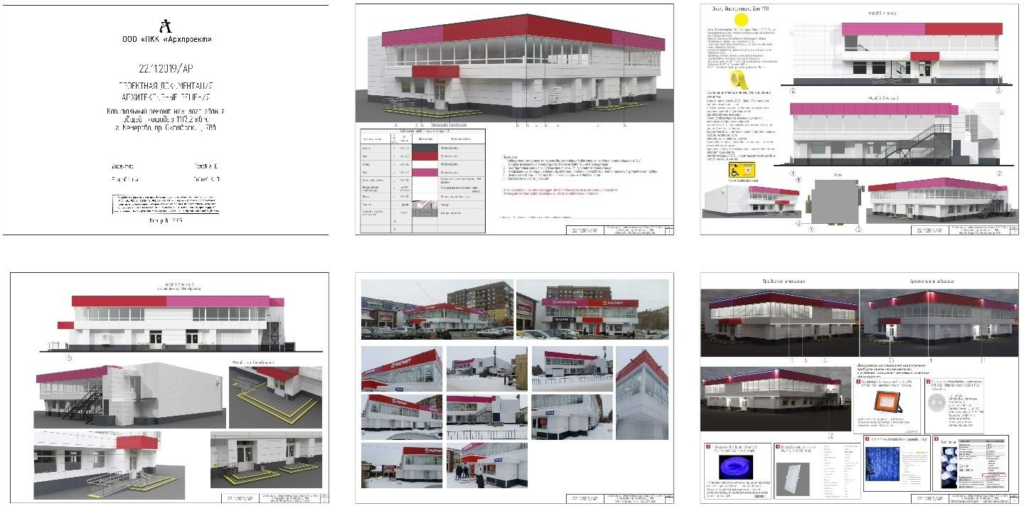

рис. 5

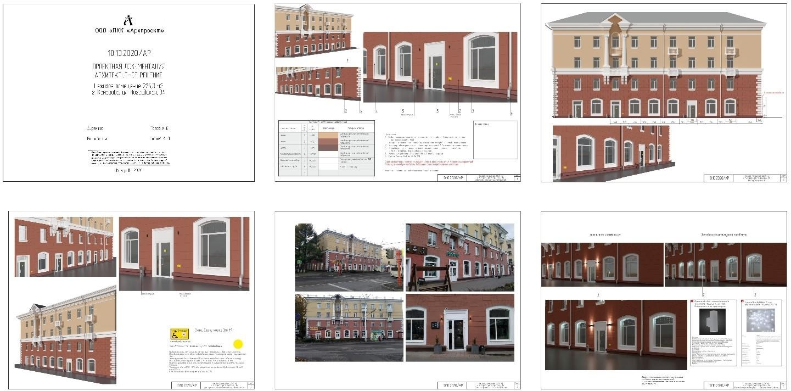
рис. 99

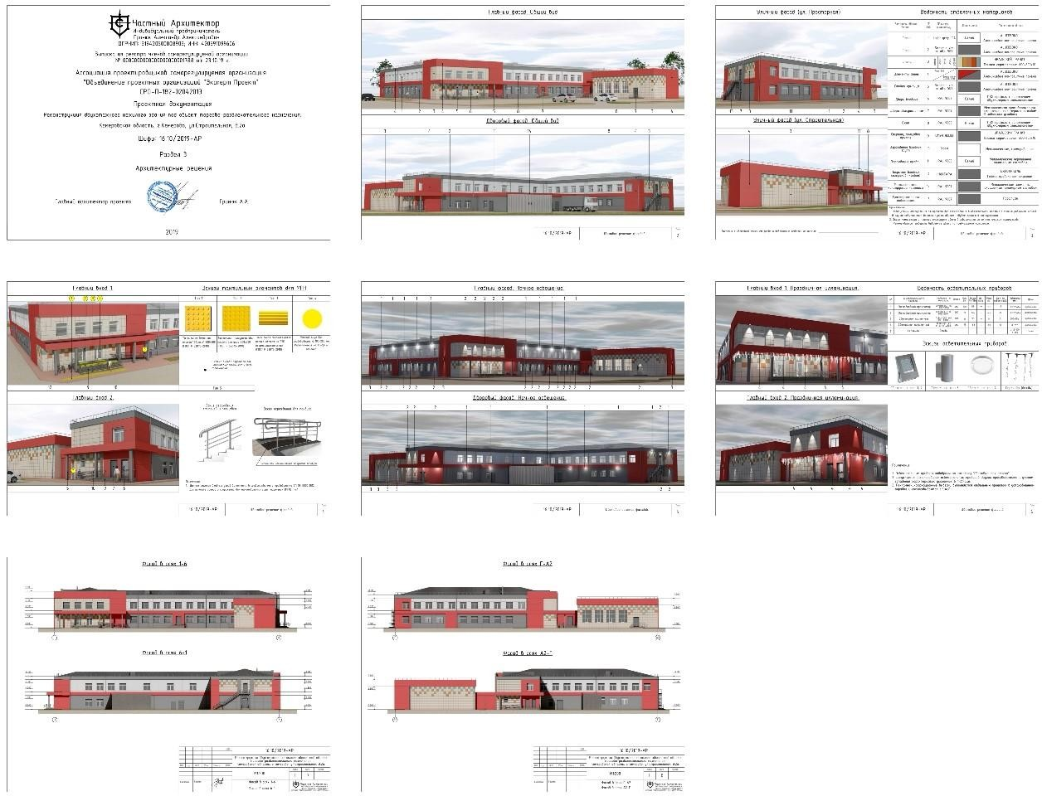
рис. 7

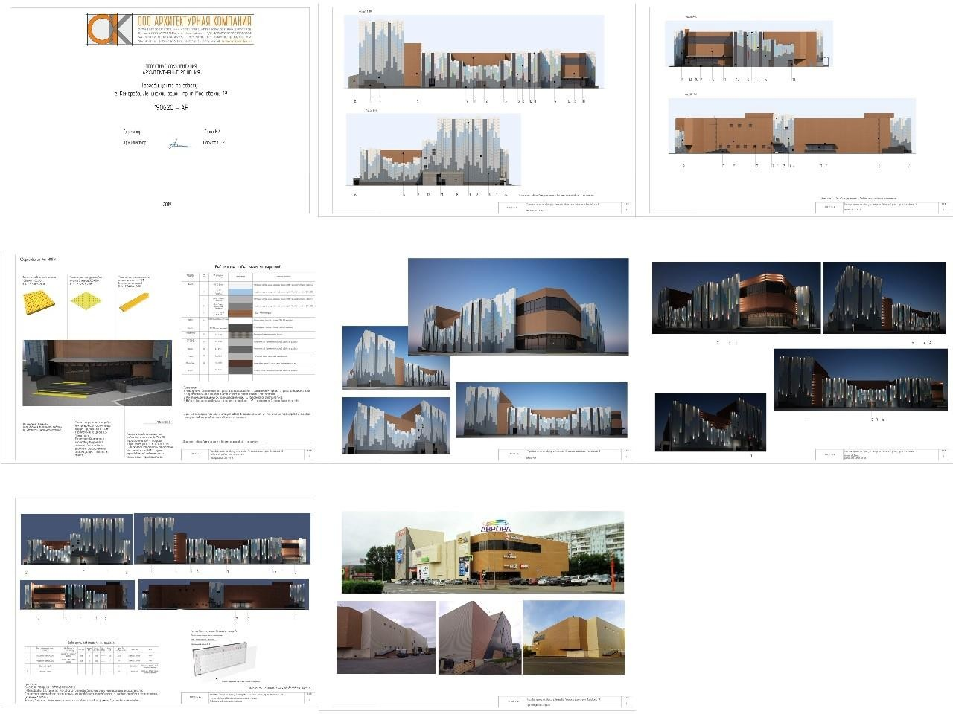
рис. 8

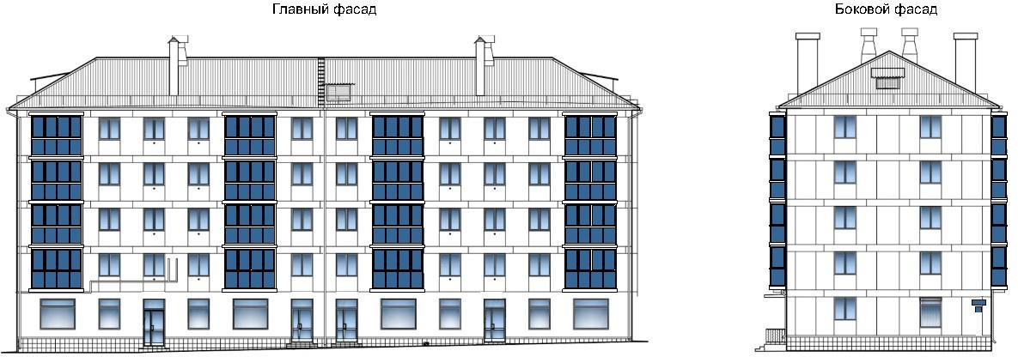
рис. 9

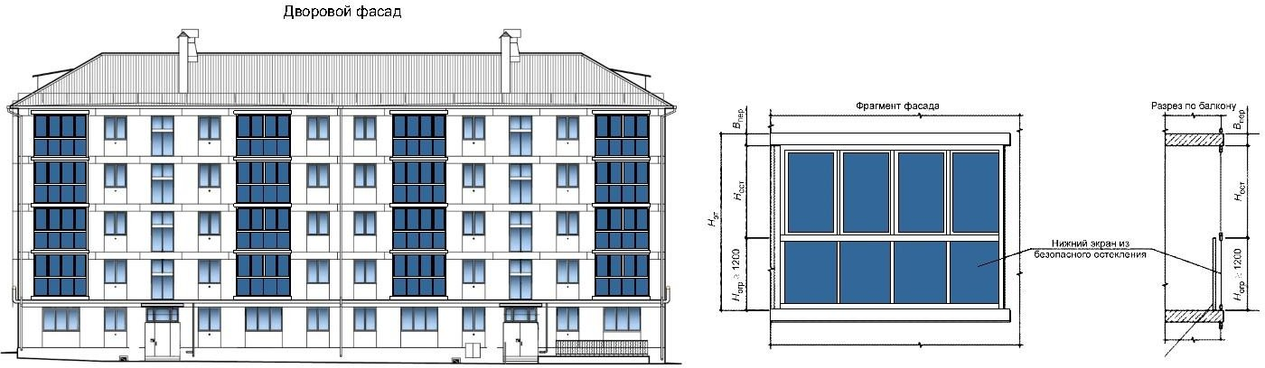

рис. 9а
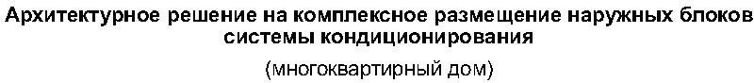
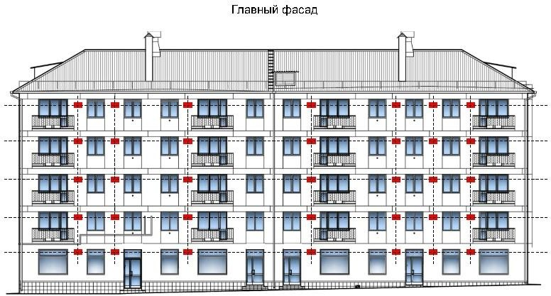
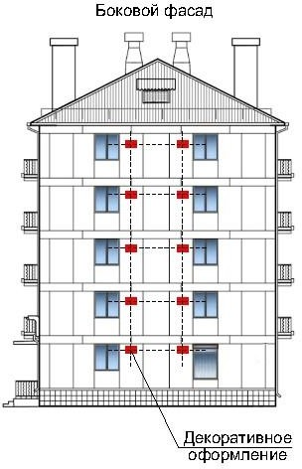
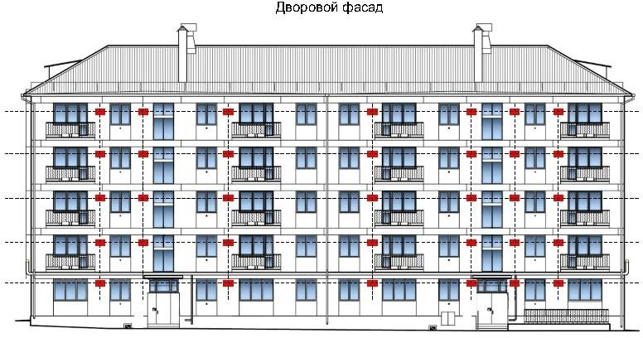
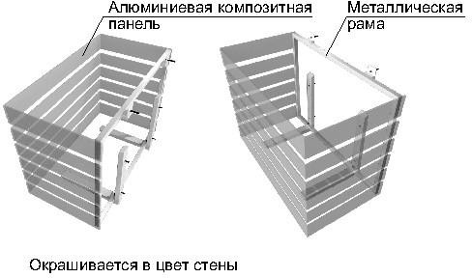

рис. 10

22.3. Порядок предоставления решения о согласовании архитектурного решения здания, строения, сооружения, внесения изменений в согласованное архитектурное решение, типовая форма архитектурного решения устанавливаются нормативным правовым актом администрации Промышленновского муниципального округа.

22.4. Архитектурное решение фасада является индивидуальным и разрабатывается на конкретный объект вне зависимости от типа здания, строения, сооружения.
22.5. Архитектурное решение внешнего вида фасадов здания, строения, сооружения должно предусматривать единую цветовую гамму стен фасада, единую конфигурацию, цвет, материал переплетов оконных и дверных блоков, остекления балконов и лоджий, ограждений балконов и лоджий, форму и внешний вид архитектурных деталей, кровли, козырьков над всеми входными группами в здание, строение, сооружение, водосточной системы.
22.6. Архитектурное решение фасадов объекта формируется с учетом:
- функционального назначения объекта (жилое, промышленное, административное, культурно-просветительское, физкультурно-спортивное и т.д.);
- местоположения объекта в структуре города, округа, микрорайона и т.д.;
- зон визуального восприятия (участие в формировании силуэта и/или панорамы, визуальный акцент, визуальная доминанта);
- типа окружающей застройки (архетип и стилистика);
- тектоники объекта;
- архитектурной колористики окружающей застройки.
22.7. Для формирования архитектурного решения фасадов объекта не допускается использование следующих отделочных материалов:
- ПВХ и металлический сайдинг (за исключением объектов, расположенных на промышленных территориях);
- профилированный металлический лист (за исключением объектов, расположенных на промышленных территориях, ограждений);
- асбестоцементные листы;
- самоклеящиеся пленки;
- баннерная ткань.
22.8. Под изменением внешнего вида фасадов понимается:
- создание, изменение или ликвидация крылец, навесов, козырьков, карнизов, балконов, лоджий, веранд, террас, эркеров, декоративных элементов, дверных, витражных, арочных и оконных проемов;
- замена облицовочного материала;
покраска фасада, его частей в колер, отличный от колера здания, строения, сооружения;
- изменение конструкции крыши, материала кровли, элементов безопасности крыши, элементов организованного наружного водостока;
- установка или демонтаж дополнительного оборудования.
22.9. На территории муниципальных образований не допускается без соответствующего согласования архитектурного решения (внесения изменений в архитектурное решение):
- изменять архитектурный облик здания;
- наносить изображения путем окраски, росписи в технике граффити и иными способами на фасадах зданий, строений, сооружений;
- производить капитальный ремонт здания или отдельных частей фасада, кровли;
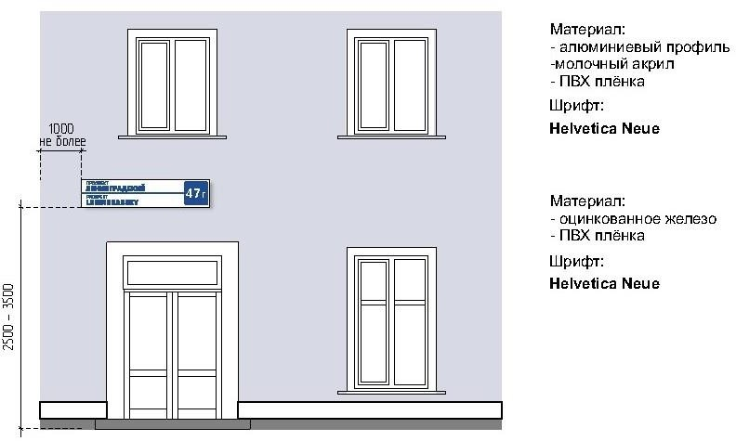
- применять знаки адресной информации с отклонением от установленного образца (рис. 11, 11а главы 22 настоящих правил);
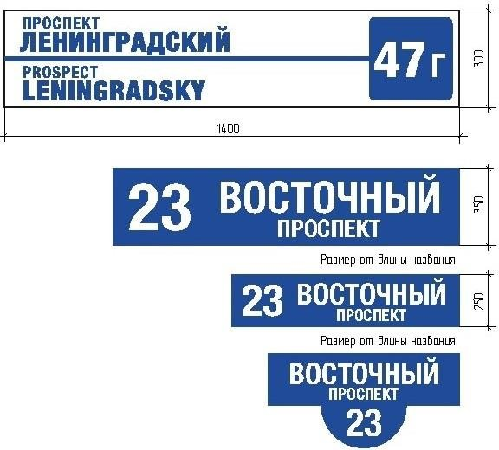
рис.11

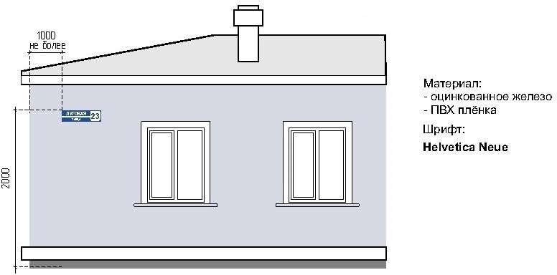
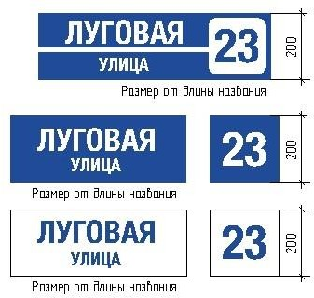
рис. 11а

  - нарушать границы земельного участка под размещение здания, строения, сооружения, красных линий при устройстве крылец, сезонных веранд к зданиям, строениям, сооружениям, фасады которых относятся к лицевой застройке;
  - производить частичную (фрагментарную) окраску, отделку, облицовку поверхности фасада, облицовку участка фасада вокруг входа и входной группы, откосов и наличников;
  - окраска поверхностей, облицованных камнем, фасадной плиткой, облицовка поверхностей откосов керамической плиткой, повреждение поверхностей и отделки откосов, элементов архитектурного оформления дверных и оконных проемов, наличников, профилей, элементов декора;
  - окраска фасада до восстановления разрушенных или поврежденных поверхностей и архитектурных деталей;
  - установка глухих металлических дверных полотен на лицевых фасадах зданий, за исключением рольставней;
  - установка дверных и оконных блоков, не соответствующих архитектурному облику фасада, характеру и цветовому решению других входных групп на фасаде;

  - нарушение композиции фасада в результате произвольного переоборудования балконов и лоджий, устройства новых балконов и лоджий или ликвидации существующих, за исключением находящихся в аварийном состоянии;
  - изменение колера при эксплуатации здания, строения, сооружения.
22.10. Цветовая гамма фасада здания, строения, сооружения определяется архитектурным решением, согласованным в установленном порядке. Окраска фасадов выполняется после утверждения представителем уполномоченного органа (в соответствии с архитектурным решением) проб колеров на участке стены фасада.
Изменение архитектурного решения фасадов зданий, строений, сооружений, являющихся объектами культурного наследия, осуществляется в соответствии с требованиями статьи 45 Федерального закона от 25.06.2002
№ 73-ФЗ «Об объектах культурного наследия (памятниках истории и культуры) народов Российской Федерации».
22.11. Изменение архитектурного облика фасадов зданий, строений, сооружений, расположенных в границах зон охраны объектов культурного наследия, осуществляется с учетом требований к режимам использования земель и требований к градостроительным регламентам в границах зон охраны объектов культурного наследия, установленных для каждой зоны охраны объектов культурного наследия постановлением высшего исполнительного органа государственной власти Кемеровской области – Кузбасса, в том числе касающиеся использования отдельных строительных материалов.
22.12. Цветовое решение должно соответствовать характеристикам и стилевому решению фасада, функциональному назначению объекта, окружающей среде.
22.13. Размещение маркиз над окнами (витражами) и витринами первого этажа зданий, строений, сооружений допускается на расстоянии от нижней кромки маркиз до поверхности тротуара - не менее 2,5 м при условии единого архитектурного решения, соответствующего габаритам и контурам проемов.
22.14. Электрощиты, кабельные линии, при размещении на фасадах зданий, строений, сооружений, должны быть окрашены в цвет фасадов.
22.15. При размещении дополнительного оборудования на фасадах зданий, строений, сооружений необходимо предусматривать:
- сохранение сложившегося архитектурного облика;
- соблюдение действующих санитарных норм и правил;
- минимальный контакт с поверхностью фасада при сохранении надежности крепления, рациональное устройство и технологичность крепления;
- привязку элементов дополнительного оборудования к системе осей фасада;
- удобство эксплуатации и обслуживания;
- обеспечение беспрепятственного движения пешеходов и транспорта;
- компактное размещение (схожие элементы должны быть максимально сгруппированы с учетом структуры фасада);
- декоративное оформление наружных блоков системы кондиционирования (рис. 10 главы, 12, 13, 13а главы 22 настоящих правил).
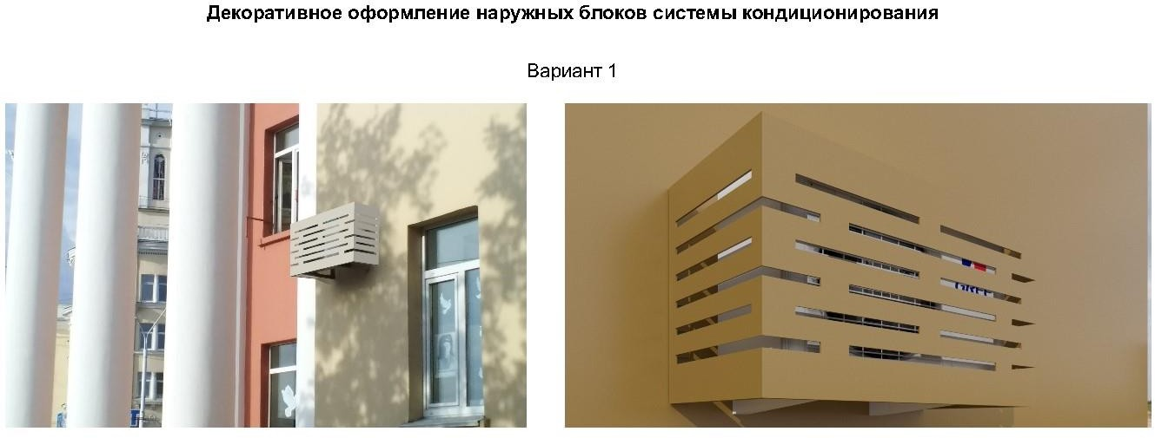

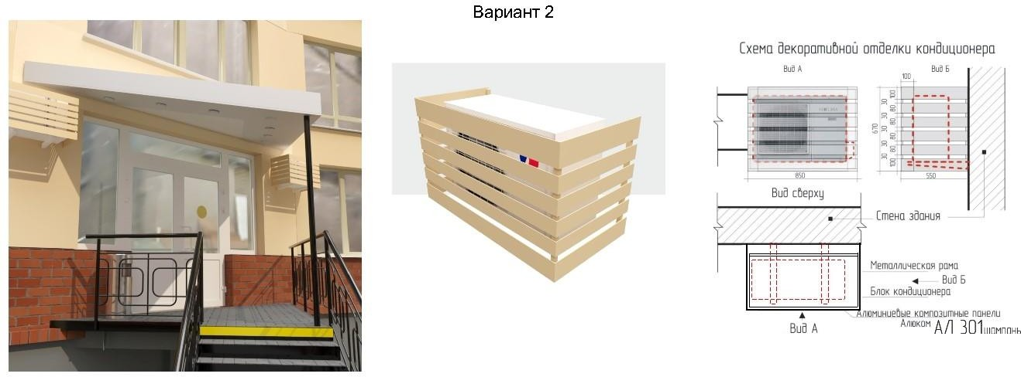
рис. 12

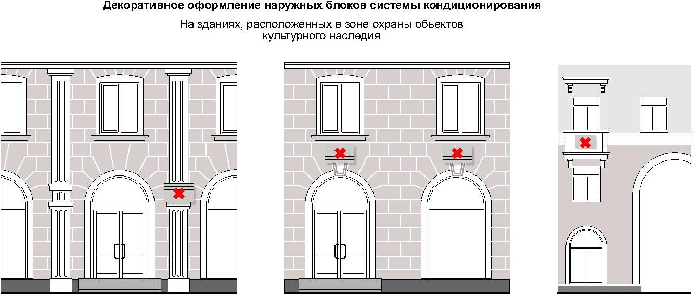
рис. 13

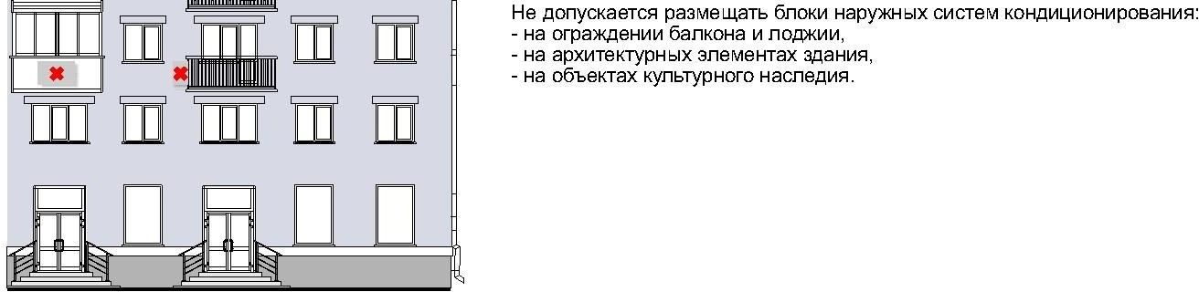

рис. 13а

22.16. Собственник дополнительного оборудования обязан:
- поддерживать его техническое и эстетическое состояние;
- в случае проведения капитального ремонта фасадов зданий, строений, сооружений своевременно обеспечить его демонтаж до начала работ по капитальному ремонту фасадов зданий, строений, сооружений и монтаж после завершения работ в соответствии с согласованным архитектурным решением.
22.17. На фасадах объектов культурного наследия не допускается установка внешних блоков кондиционеров, антенн, в том числе спутниковой связи, и других технических устройств и (или) их частей в случае, если фасад объекта культурного наследия относится к его предмету охраны (за исключением технических устройств охраны и сигнализации).

23. Требования к внешнему виду балконов, лоджий

23.1. Внесение изменений в устройство балконов и лоджий, не нарушающих архитектурное решение фасада или обоснованных необходимостью его преобразования в рамках реконструкции, капитального ремонта зданий, строений, сооружений, а также ликвидация балконов, угрожающих безопасности граждан, допускается при условии единого комплексного решения на основе архитектурного решения, согласованного с уполномоченным органом.
23.2. Устройство и расположение балконов и лоджий определяются архитектурным решением фасада (рис. 9, 9а главы 22 настоящих правил).
Основными принципами архитектурного решения балконов и лоджий на фасадах являются:
- единый характер на всей поверхности фасада;
- поэтажная группировка (единый характер в соответствии с поэтажными членениями фасада);
- вертикальная группировка (единый характер в соответствии с размещением вертикальных внутренних коммуникаций);
- сплошное остекление фасада (части фасада).
23.3. Изменение архитектурного решения, нарушение композиции фасада за счет произвольного изменения архитектурного решения, остекления, оборудования балконов и лоджий, устройства новых балконов и лоджий или ликвидации существующих не допускаются.
При эксплуатации и ремонте балконов и лоджий не допускается их произвольное остекление и изменение габаритов, изменение цветового решения, рисунка ограждений и других элементов устройства и оборудования балконов и лоджий, соответствующих общему архитектурному решению фасада (рис. 9, 9а главы 22 настоящих правил).

24. Содержание фасадов зданий, строений, сооружений

24.1. Содержание фасадов зданий, строений и сооружений осуществляется в соответствии с настоящими типовыми правилами.
24.2. При содержании фасадов зданий, строений и сооружений не допускается:
- самовольное переоборудование или изменение внешнего вида фасадов зданий либо его элементов;
- размещение на фасадах зданий, строений, сооружений, архитектурных элементах конструкций, содержащих информацию или изображения с нарушениями требований методических рекомендаций по формированию архитектурно-художественного облика городов на территории Кемеровской области – Кузбасса: типовых правил по размещению и формированию внешнего облика информационных конструкций на территории Кемеровской области – Кузбасса, типовых правил по установке, эксплуатации рекламных конструкций и формированию внешнего облика городов на территории Кемеровской области – Кузбасса, типовых правил по формированию архитектурно-художественной подсветки зданий, строений, сооружений, нестационарных торговых объектов на территории Кемеровской области – Кузбасса (далее типовые правила).
24.3. Собственники или уполномоченные ими лица, арендаторы и пользователи объектов капитального строительства обязаны:
- выполнять предусмотренные законодательством санитарно- гигиенические, противопожарные и эксплуатационные требования;
- своевременно производить ремонтные работы;
при проведении перепланировки и капитального ремонта не допускать ухудшения архитектурного облика зданий, строений, сооружений;
- не допускать повреждения фасадов зданий, строений, сооружений, в том числе при производстве строительных работ, устройстве козырьков, навесов, размещении дополнительного оборудования на фасаде;
- не допускать закладки оконных и дверных проемов, если это приведет к нарушению инсоляции, уменьшению числа эвакуационных выходов.
24.4. При содержании фасада здания, строения, сооружения должны устраняться повреждения фасада любого типа, включая надписи, графические рисунки, и иные изображения, содержащие информацию, не соответствующую требованиям типовых правил.

25. Требования к размещению адресных указателей наименования улиц, номерных знаков на зданиях, строениях, сооружениях

25.1. Установка адресных указателей должна осуществляться в соответствии с требованиями к установке информационных указателей, предусмотренными настоящими типовыми правилами.
25.2. Размещение знаков адресации, а также иного дополнительного оборудования на фасадах зданий, строений, сооружений должна осуществляться собственниками или владельцами зданий, строений, сооружений (помещений в них).
25.3. Не допускается произвольное перемещение знаков адресации с установленного места.
25.4. На главном фасаде каждого здания, строения, сооружения независимо от его ведомственной принадлежности должен размещаться знак адресной информации установленного образца в соответствии с нормативным правовым актом муниципального.
25.5. Адресные указатели должны выполняться в виде светового короба прямоугольной формы с внутренним подсветом, размеры которого зависят от вида адресного указателя и количества элементов адреса.
25.6. Адресные указатели должны быть изготовлены из материалов с высокими декоративными и эксплуатационными свойствами, устойчивых к воздействию климатических условий, имеющих гарантированную антикоррозийную стойкость, морозоустойчивость, обеспечивающих безопасность эксплуатации и удобство обслуживания, содержания и ремонта, длительную светостойкость (для знаков и надписей), малый вес.
25.7. Надписи на адресных указателях должны выполняться синим цветом на белом фоне на русском языке, допускается дублирование надписи на английском языке.
25.8. Наименование улиц, номеров объектов адресации на указателях должно воспроизводиться в соответствии с их наименованиями и обозначениями в адресном реестре объектов недвижимости муниципального образования.
25.9. Наименование площадей, административно-территориальных единиц на указателях должно воспроизводиться в соответствии с их официальными наименованиями.
25.10. Наименование улиц, проспектов, проездов, площадей и иных административно-территориальных единиц на адресных указателях должно выполняться прописными буквами без сокращений.
25.11. На адресных указателях допускается написание в две строки наименований улиц, проспектов, проездов, площадей и иных административно- территориальных единиц.
25.12. Адресные указатели могут содержать помимо современных и исторические наименования улиц, проспектов, проездов, площадей и иных административно-территориальных единиц.
25.13. Номерные знаки размещаются:
- у арки или главного входа – с правой стороны или над проемом;
- на дворовых фасадах – в простенке со стороны внутриквартального проезда;
- на ограждениях и корпусах промышленных предприятий – справа от главного входа, въезда.
25.14. Размещение номерных знаков должно отвечать следующим размещение на участке фасада, свободном от выступающих архитектурных деталей;
- привязка к вертикальной оси простенка, архитектурным членениям фасада;
- единая вертикальная отметка размещения знаков на соседних фасадах;
- размещение рядом с номерным знаком выступающих информационных конструкций, консолей, а также заслоняющих объектов (деревьев, построек и т.д.), затрудняющих его восприятие, не допускается.
25.15. На объектах адресации, расположенных вдоль улиц, имеющих длину фасада свыше 100,0 м, совмещенные адресные указатели должны устанавливаться с двух сторон главного фасада.
25.16. Совмещенные адресные указатели должны устанавливаться с левой стороны главного фасада объекта адресации, на расстоянии не более 1,0 м от угла объекта адресации и на высоте 2,5 – 3,5 м от уровня земли.
25.17. На одноэтажных индивидуальных жилых домах допускается установка совмещенных адресных указателей на высоте не менее 2,0 м от уровня земли.
25.18. Размещение номерных знаков и адресных указателей на участках фасада здания, строения, сооружения, недостаточно просматривающихся со стороны транспортного и пешеходного движения, вблизи выступающих элементов фасада или на заглубленных участках фасада, на элементах декора, карнизах, воротах не допускается.
25.19. Основными требованиями к эксплуатации знаков адресации являются:
- контроль за наличием и техническим состоянием знаков;
- своевременная замена знаков (в случае изменения топонимики);
- установка и замена осветительных приборов;
- поддержание внешнего вида в исправном состоянии, периодическая очистка знаков;
- снятие, сохранение знаков в период проведения ремонтных работ на фасадах зданий, строений, сооружений;
- регулирование условий видимости знаков адресации (высоты зеленых насаждений).

26. Требования к размещению дополнительного оборудования

26.1. Дополнительное оборудование: элементы и устройства, наружные блоки системы вентиляции и кондиционирования на фасадах зданий, строений, сооружений размещаются при соблюдении следующих условий (рис. 10, 12, 13, 13а главы 22 настоящих правил, 14, 14а главы 26 настоящих правил):
- упорядоченность, с привязкой к архитектурному решению фасада и единой системе осей, с использованием стандартных конструкций крепления и единого декоративного оформления, при размещении ряда элементов – на общей несущей основе;
- конструкции крепления дополнительного оборудования должны иметь наименьшее число точек сопряжения с архитектурными поверхностями, обеспечивать простоту монтажа и демонтажа, безопасность эксплуатации, удобство ремонта. Технологии производства должны обеспечивать устойчивость дополнительного оборудования к механическим воздействиям;
  - безопасность для людей;
  - размещение без ущерба для внешнего вида и технического состояния фасадов, не ухудшающего условия проживания, движения пешеходов и транспорта;
  - комплексное решение размещения оборудования;
  - удобство эксплуатации и обслуживания;
  - минимальный выход технических устройств на поверхность фасада;
  - компактность встроенного расположения;
  - единое декоративное оформление наружных блоков системы кондиционирования и вентиляции должно быть максимально приближено к колеру фасада;
  - на кровле зданий, строений, сооружений (крышные кондиционеры с внутренними воздуховодными каналами);
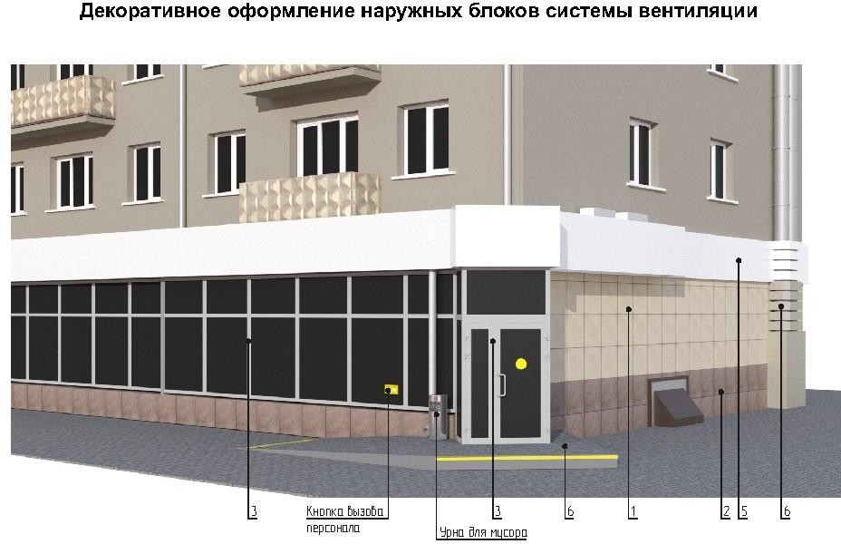
  - в арочном проеме на высоте не менее 3,0 м от поверхности земли.

рис. 14

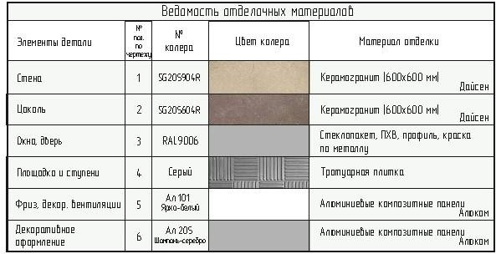

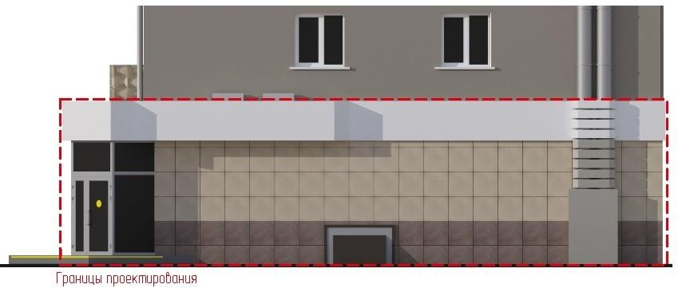
рис. 15

рис. 16
26.2. Размещение наружных блоков системы кондиционирования и вентиляции не допускается (рис. 13, 13а главы 22 настоящих правил):
- на ограждениях балконов, лоджий;
- на архитектурных деталях, элементах декора, поверхностях с ценной архитектурной отделкой;
- на главных фасадах зданий, представляющих историко-культурную ценность и расположенных в зоне охраны объектов культурного наследия;
- над пешеходными тротуарами при ширине тротуара менее 1,0 м.
26.3. Материалы, применяемые для изготовления элементов декоративного оформления дополнительного оборудования, должны выдерживать длительный срок службы без изменения декоративных и эксплуатационных свойств с учетом климатических условий Кемеровской области - Кузбасса, иметь гарантированную длительную антикоррозийную стойкость, малый вес.
26.4. В процессе эксплуатации должно обеспечиваться поддержание дополнительного оборудования в исправном состоянии, проведение текущего ремонта и технического ухода, очистки
26.5. Конструкции крепления, оставшиеся от демонтированного дополнительного оборудования, должны быть демонтированы, а поверхность фасада здания, строения, сооружения при необходимости отремонтирована.

27. Требования к входным группам

27.1. Материал, из которого выполнена наружная отделка входной группы, должен соответствовать материалу наружной отделки всего здания, строения, сооружения.
27.2. При наличии нескольких входных групп, находящихся в визуальной близости, друг от друга должны быть приведены к общему архитектурному решению на все здание, строение, сооружение.
27.3. При проектировании входных групп, изменении фасадов зданий, строений, сооружений не допускается (рис. 2, 6 главы 22 настоящих правил):
- закрытие существующих декоративных, архитектурных и художественных элементов фасада элементами входной группы, новой отделкой;
- устройство опорных элементов (в том числе колонн, стоек), препятствующих движению пешеходов;
- прокладка сетей инженерно-технического обеспечения открытым способом по фасаду здания;
- устройство козырьков, навесов входной группы выше линии перекрытий между первым и вторым этажами;
- устройство двух и более входов (с учетом существующих) без учета архитектурного решения всего фасада здания, строения, сооружения;
- размещение входной группы, использование балкона для устройства входной группы в многоквартирном доме без получения согласия собственников помещений в многоквартирном доме.

28. Правила по определению типов и видов рекламных конструкций, допустимых и недопустимых к установке на территории Промышленновского муниципального округа или части его территории, в том числе требования к внешнему виду, проектированию и содержанию рекламных конструкций, с учетом необходимости сохранения внешнего архитектурного облика сложившейся застройки

28.1. Правила разработаны в целях осуществления контроля за сохранением внешнего архитектурно-художественного облика муниципальных образований, целостной эстетической организации городской среды, охраны архитектурно-исторического наследия, комплексного подхода к оформлению и оборудованию объектов и территорий, упорядочения мест установки и эксплуатации рекламных конструкций, формирования принципов и условий, обеспечивающих равные права для всех участников отрасли наружной рекламы, обеспечения эффективного использования земельных участков, зданий, строений, сооружений и иного недвижимого имущества, находящегося в государственной, муниципальной и частной собственности, а также земельных участков, государственная собственность на которые не разграничена.
28.2. Установка рекламных конструкций на земельных участках независимо от форм собственности, а также на зданиях, строениях, сооружениях или ином недвижимом имуществе, находящихся в муниципальной собственности допускается только в соответствии со Схемой размещения рекламных конструкций Промышленновского муниципального округа.
28.3. Правила устанавливают единые требования к внешнему виду, техническим характеристикам, размещению и эксплуатации рекламных конструкций.
28.4. Действие правил не распространяется на размещение вывесок, информационных конструкций, дорожных знаков, указателей, содержащих информацию ориентирования в городской среде, информационные надписи и обозначения на объектах культурного наследия.
28.5. Установка и эксплуатация видов и типов рекламных конструкций, не предусмотренных настоящими правилами, не допускается.
28.6. Внешний вид рекламных конструкций, за исключением индивидуальных рекламных конструкций, должен соответствовать настоящим правилам.
28.7. Основные типы рекламных конструкций.
Требования к рекламным конструкциям устанавливаются в зависимости от способа их размещения:
- конструкции, присоединяемые к зданиям, строениям и сооружениям - плоскостные, объемные и объемно-плоскостные конструкции, в которых для распространения рекламной информации используется как форма конструкции, так и ее поверхность;
- отдельно стоящие - рекламные конструкции, находящиеся вне фасадов зданий, строений, сооружений, имеющие внешние поверхности для размещения рекламной информации, в том числе предназначенные для воспроизведения изображения на плоскости экрана за счет излучения светодиодов, ламп, иных источников света или светоотражающих элементов.
28.8. Типы смены изображений на информационном поле рекламных конструкций.
Изображение на информационном поле рекламных конструкций может воспроизводиться с применением следующих способов:
- статический, с помощью статической демонстрации постеров (бумага, винил, самоклеящаяся пленка и т.п.), без применения технологий смены изображения;
- динамический, с помощью демонстрации постеров на динамических системах смены изображений (система поворотных панелей – призматронов), позволяющих демонстрировать три изображения с заданным промежутком времени;
- электронно - цифровой, с помощью изображений, демонстрируемых на электронных носителях с электроцифровой сменой изображения, состоящих из LED-панелей;
- скроллерный, с помощью роллерного механизма, позволяющего производить автоматическую смену рекламных постеров с заданным промежутком времени;
- проекционный, с помощью воспроизведения изображения на земле, на плоскостях стен зданий, строений, сооружений и (или) в объеме, в котором формируется информационное изображение.
28.9. Виды отдельно стоящих рекламных конструкций.
Щитовая конструкция (билборд) - типовая отдельно стоящая щитовая рекламная конструкция крупного формата, имеющая внешние поверхности, специально предназначенные для размещения рекламы (рис. 1, главы 28 настоящих правил).
Билборд состоит из фундамента, опоры, каркаса и информационного поля. Конструкция щита должна быть оборудована системой подсветки, системой аварийного отключения от сети электропитания и соответствовать требованиям пожарной безопасности.
Типовые щитовые конструкции подразделяются по площади одной сторон информационного поля:
малого формата (до 15,0 кв.м включительно);
среднего формата (более 15,0 кв.м и до 18,0 кв.м включительно);
большого формата (более 18,0 кв.м).

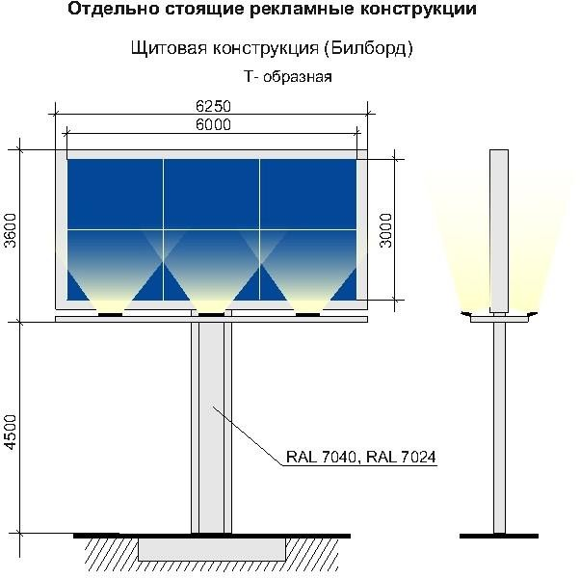
рис. 1, 2

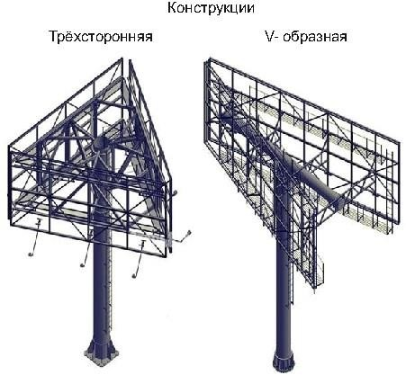

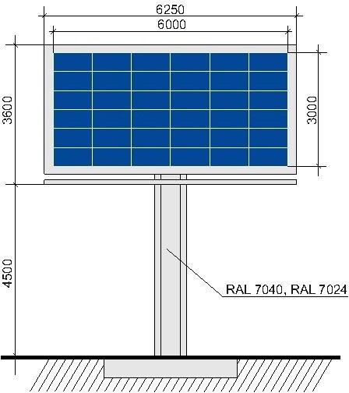

28.10. Информационное поле щитовых конструкций не должна иметь более трех сторон. При использовании одной стороны щитовая конструкция должна иметь декоративно оформленную вторую сторону.
Щитовая конструкция может быть оборудована системой автоматической (динамической) или электронно-цифровой смены изображения.
28.11. Конструктивные элементы жесткости и крепления каркаса (болтовые соединения, элементы опор, технологические косынки и т.п., за исключением соединения опоры с фундаментным блоком) должны быть декоративно оформлены.
28.12. Щитовые рекламные конструкции не должны иметь видимых элементов соединения различных частей конструкции (торцевые поверхности конструкции, крепления осветительной арматуры).
28.13. Фундаменты щитовых конструкций должны быть заглублены на 0,15-0,20 м ниже уровня грунта с последующим восстановлением благоустройства. Фундаменты опор не должны выступать над уровнем земли более чем на 0,05 м. Допускается размещение выступающих более чем на 0,05 м фундаментов опор на тротуаре при наличии бортового камня или дорожных ограждений, если это не препятствует движению пешеходов и уборке улиц.
28.14. Щитовая рекламная конструкция должна размещаться:
- на расстоянии не менее 15,0 м от фасада ближайшего здания до опоры конструкции;
- на расстоянии не менее 70,0 м от отдельно стоящих рекламных конструкций большого формата и не менее 30,0 м от рекламных конструкций малого формата вдоль одной стороны улицы;
28.15. При обслуживании или замене рекламного изображения должен быть исключен заезд спецтехники в зону озеленения.
28.16. Пиллар - отдельно стоящая рекламная конструкция, имеющая 3 рекламные вогнутые поверхности с размером рекламного поля 1,4 м x 3,0 м (рис. 3, 4 главы 28 настоящих правил).
Пиллар должен быть оборудован внутренней подсветкой, системой аварийного отключения от сети электропитания и соответствовать требованиям пожарной безопасности. Пиллар не должен иметь более трех сторон.

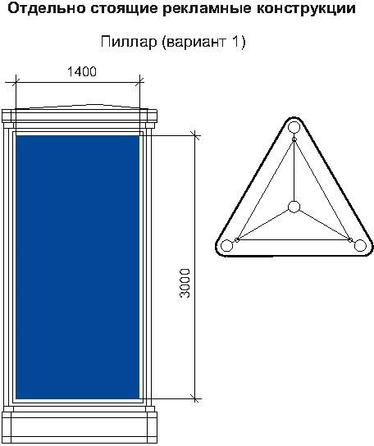

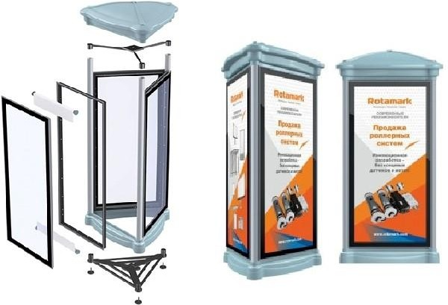

рис. 3

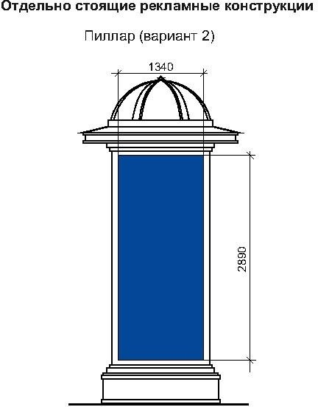
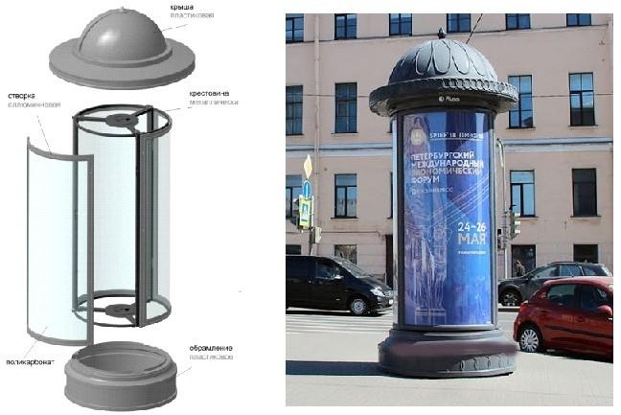
рис. 4

Фундамент пиллара не должен выступать над уровнем грунта (земли), поверхностью тротуара. Допускается установка пиллара без фундамента, если это предусмотрено конструктивным решением. Основание может быть оснащено пригрузами, что позволяет устанавливать тумбу без заглубления.
28.17. Воспроизведение рекламной информации на пилларе осуществляется с помощью статической демонстрации постеров. Пиллар может быть оборудован системой автоматического (динамического) или электронно-цифровой смены изображения.
Конструкция пиллара состоит из стального каркаса. Створки изготовлены

из алюминиевого профиля и вандалоустойчивого поликарбоната, выполняющего защитную функцию. Пиллар устанавливается в пешеходной зоне.
28.18. Сити-формат - типовая отдельно стоящая двухсторонняя рекламная конструкция малого формата с внутренним подсветом, имеющая внешние поверхности, специально предназначенные для размещения рекламы с размером рекламного поля 1,2 x 1,8 м (рис. 5, 6 главы 28 настоящих правил). Количество сторон сити- формата не может быть более двух. Площадь информационного поля рекламной конструкции сити-формата определяется общей площадью двух его сторон.

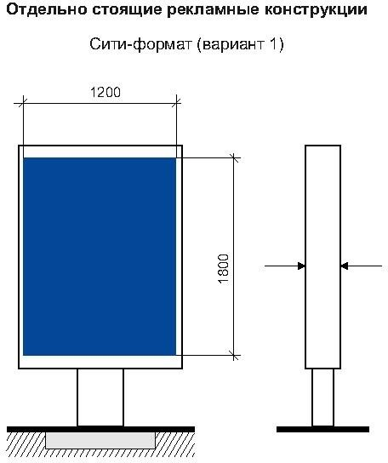
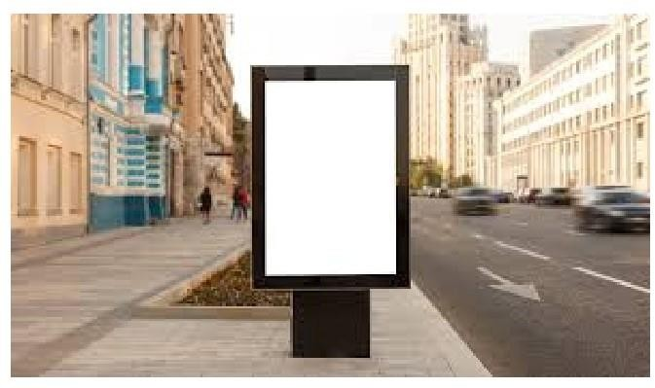

рис. 5

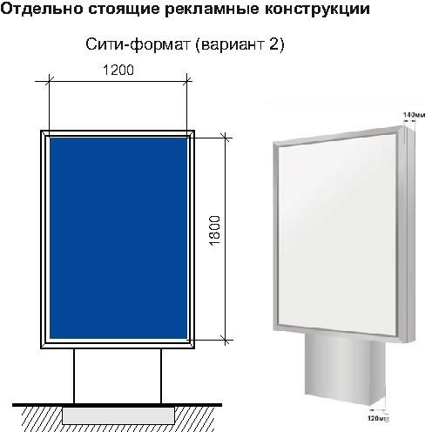
рис. 6

Конструкция состоит из фундамента, каркаса и информационного поля, должна быть оборудована системой аварийного отключения от сети электропитания и соответствовать требованиям пожарной безопасности. Фундамент сити-формата не должен выступать над уровнем грунта (земли), поверхностью тротуара.
28.19. Информационное поле сити-формата должно быть защищено прозрачным поликарбонатом или стеклом.

28.20. Воспроизведение рекламной информации на сити-формате может осуществляться с помощью статической демонстрации постеров, с помощью демонстрации постеров на динамических системах смены изображений, с помощью изображений, демонстрируемых на электронных носителях.
28.21. Сити-формат устанавливается в непосредственной близости от проезжей части дорог, на тротуарах, а также в непосредственной близости от торговых центров. После установки рекламной конструкции необходимо проведение работ по восстановлению благоустройства.
Рекламная конструкция ориентирована на пешеходный и транспортный потоки.
Может быть отдельно стоящей рекламной конструкцией или являться частью остановочного павильона наземного автотранспорта, здания, строения, сооружения.
28.22. Рекламные конструкции, конструктивно связанные с остановочными навесами общественного транспорта, должны быть с внутренним подсветом.
Воспроизведение рекламной информации на рекламной конструкции, конструктивно связанной с остановочным навесом общественного транспорта, может осуществляться с помощью статической демонстрации постеров, с помощью демонстрации постеров на динамических системах смены изображений, с помощью изображений, демонстрируемых на электронных носителях.
28.23. Фундаменты рекламных конструкций, конструктивно связанных с остановочными пунктами общественного транспорта, не должны выступать над уровнем покрытия посадочных площадок.
28.24. Рекламная конструкция сити-формат должна размещаться на расстоянии не менее 30,0 м от отдельно стоящих рекламных конструкций вдоль одной стороны улицы.
28.25. Афишная тумба – типовая отдельно стоящая рекламная конструкция без устройства фундамента (рис. 7 главы 28 настоящих правил). Имеет от 2 до 6 рекламных поверхностей с размером рекламного поля 1,2 м x 1,8 м; 1,5 м х 4,0 м. Конструкция состоит из стального каркаса и рекламных полей, с нанесением на них изображения на самоклеящейся пленке, выполненного по технологии полноцветной печати.

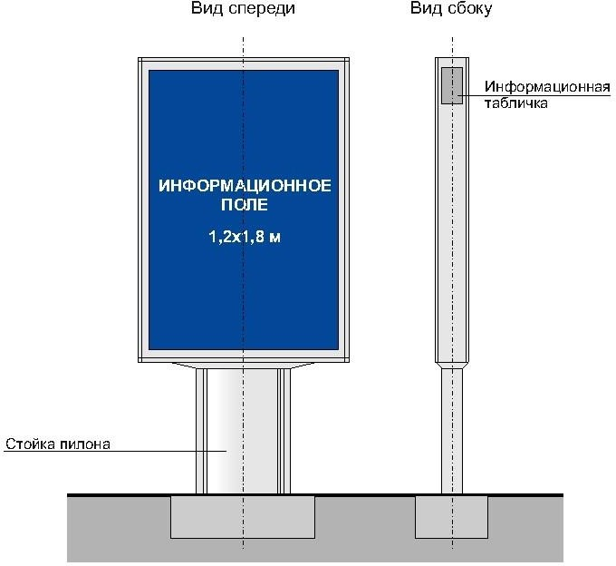

рис. 7

Рекламная конструкция предназначена исключительно для размещения рекламы и информации о репертуарах театров, кинотеатров, спортивных и иных массовых мероприятиях, событиях общественного, культурно-развлекательного, спортивно-оздоровительного характера. Располагается на тротуарах или прилегающих к тротуарам газонах.
Информационное поле афишной тумбы должно быть защищено прозрачным поликарбонатом или стеклом.
28.26. Скроллер - отдельно стоящая рекламная конструкция с внутренним подсветом и динамической сменой изображений (рис. 8 главы 28 настоящих правил). Размер рекламного поля 3,7 м x 2,7 м.

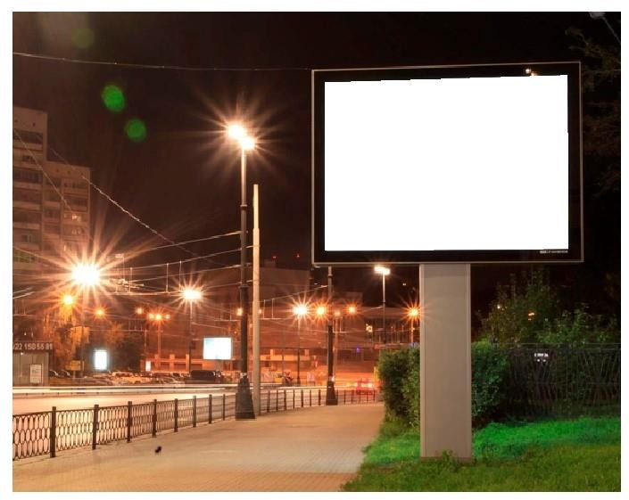

рис. 8

Конструкция оснащена роллерной системой смены информации. Имеет от 3 до 7 меняющихся рекламных поверхностей. Состоит из стального каркаса, установленного на заглубляемом основании. Створки и облицовка короба изготавливаются из алюминиевого профиля и поликарбоната, выполняющего защитную функцию, облицовка опоры из алюминиевого профиля.
28.27. Световой короб (лайт-бокс) - объемная односторонняя или двусторонняя пространственная металлоконструкция с размером рекламного поля 1,2 м x 1,8 м, боковые поверхности, которой выполняются из алюминиевого профиля или композитного материала (рис. 9 приложения № 3). В качестве лицевой поверхности используется светорассеивающий пластик с нанесенным на него изображением или транслюцентный баннер с печатью. Конструкция крепится к мачтам (опорам) уличного освещения.

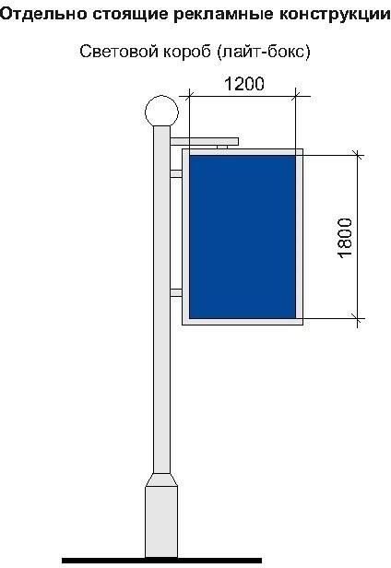
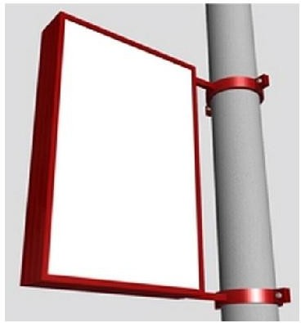
рис. 9

  - Светодиодный экран - индивидуальная отдельно стоящая рекламная конструкция с площадью информационного поля не менее 12,0 кв.м, позволяющего демонстрировать электронно-цифровое изображение, универсальная разборная конструкция, состоящая из несущей металлоконструкции, в которую устанавливается корпус со светодиодными модулями (рис. 10 главы 28 настоящих правил). Общая площадь светодиодных модулей может быть различной, в зависимости от места размещения и определяется индивидуально.

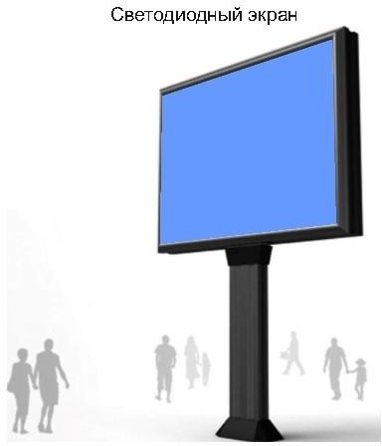

рис. 10
28.29. Фундамент рекламной конструкции должен быть заглублен, не выступать над уровнем грунта (земли).
Количество сторон отдельно стоящего светодиодного видеоэкрана не может быть более двух.
28.30. Рекламная стела - отдельно стоящая рекламная конструкция информационного назначения, размещаемая на фундаменте (рис. 11 главы 28 настоящих правил). Используется с целью информирования о месте расположения организации, предприятия, сфере и видах деятельности.

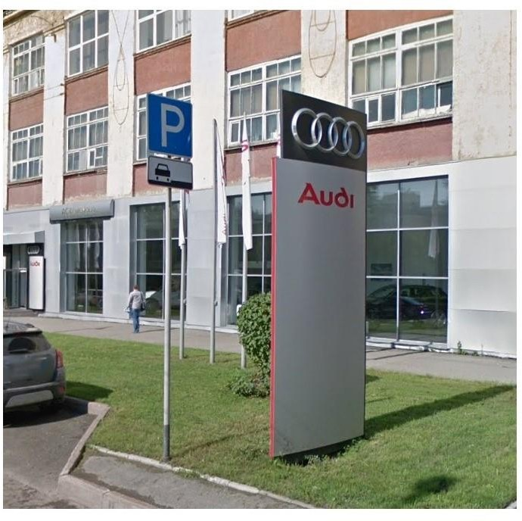
рис. 11
28.31. Рекламные стелы выполняются по индивидуальным проектам из современных материалов, имеют высоту не более 8 м и площадь одной стороны не более 16 кв.м. Рекламная стела должна быть изготовлена в виде стандартных геометрических форм (например, прямоугольник, квадрат, круг), не может иметь сменного изображения. Рекламная конструкция должна иметь внутренний подсвет, быть оборудована системой аварийного отключения от сети электропитания и соответствовать требованиям пожарной безопасности.
28.32. Не допускается применение баннерной ткани.
28.33. Фундамент должен быть заглублен на 0,15 – 0,20 м ниже уровня грунта с последующим восстановлением благоустройства и не должен выступать более чем на 0,05 м над уровнем земли. Допускается размещение выступающих более чем на 0,05 м опор при соблюдении условий ГОСТ Р 52044-2003 «Наружная реклама на автомобильных дорогах и территориях городских и сельских поселений. Общие технические требования к средствам наружной рекламы. Правила размещения» и их декоративного оформления.
28.34. Индивидуальная рекламная конструкция - отдельно стоящая рекламная конструкция, которая выполняется по индивидуальному проекту, имеет объемно - пространственное решение, в котором для размещения рекламы используется объем конструкции со всех ее сторон (рис. 12, 13 главы 28 настоящих правил). Устанавливается на расстоянии не более 500 м от границы прилегающей территории к зданию, строению, сооружению, земельному участку, являющегося местом нахождения организации, информация о которой размещается на информационных полях индивидуальной рекламной конструкции.

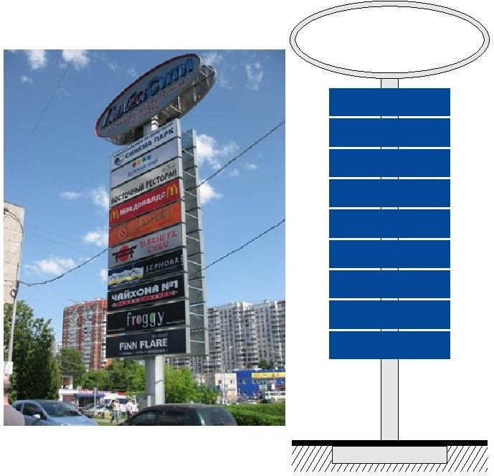
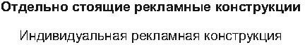 рис. 12
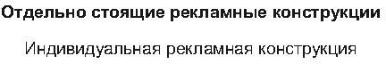

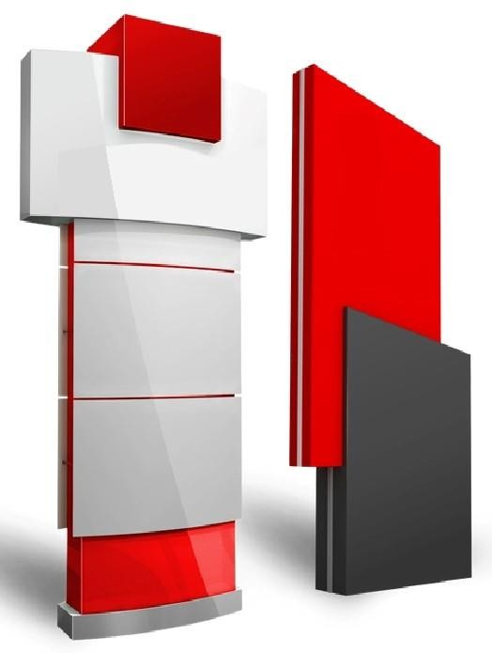
рис. 13

28.35. Индивидуальные рекламные конструкции подразделяются:
- индивидуальная рекламная конструкция малой формы (ИРК малой формы), высотой не более 10,0 м и общим объемом не более 50,0 куб.м;
- индивидуальная рекламная конструкция большой формы (ИРК большой формы), высотой более 10,0 м и общим объемом более 50,0 куб.м.
28.36. Размеры и площадь информационного поля, и их количество определяются индивидуальным проектом рекламной конструкции.
28.37. Индивидуальная рекламная конструкция может быть изготовлена как в виде стандартных геометрических форм, так и с применением нестандартных креативных решений (в виде логотипа или товарного знака компании, в форме реального объекта или сочетать в себе несколько рубленых форм (треугольники, ромбы, стрелки и т.п.) с учетом существующей градостроительной ситуации.
28.38. Индивидуальная рекламная конструкция должна быть оборудована системой подсветки (исключение - отсутствие технической возможности), отвечающей требованиям пожарной безопасности. Рекламная конструкция не должна иметь видимых элементов соединений разных частей конструкции(торцовые поверхности конструкций и соединения с фундаментным блоком должны быть закрыты декоративными элементами).
28.39. Фундамент должен быть заглублен ниже уровня грунта с последующим восстановлением благоустройства и не должен выступать более чем на 0,05 м над уровнем земли. Допускается размещение выступающих более чем на 0,05м опор при соблюдении условий ГОСТ Р 52044-2003 «Наружная реклама на автомобильных дорогах и территориях городских и сельских поселений. Общие технические требования к средствам наружной рекламы. Правила размещения» и их декоративного оформления.

- Виды рекламных конструкций, присоединяемых к зданиям, строениям, сооружениям

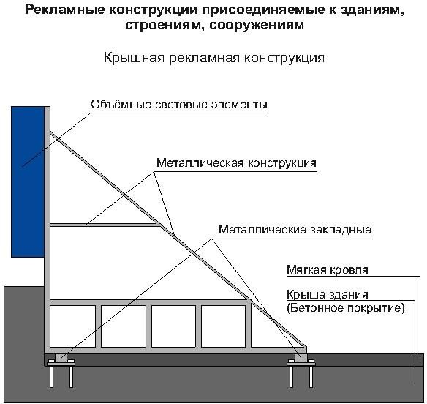
29.1. Крышная рекламная конструкция – индивидуальная рекламная конструкция, размещаемая без использования подложки выше линии карниза, парапета здания, строения, сооружения, состоящая из статичных отдельно стоящих объемных световых элементов (букв, цифр, логотипов, знаков, декоративно-художественных элементов), оборудованная системой аварийного отключения от сети электропитания и системой пожаротушения, соответствовать иным требованиям пожарной безопасности (рис. 14, 14а главы 23 настоящих правил).

рис. 14
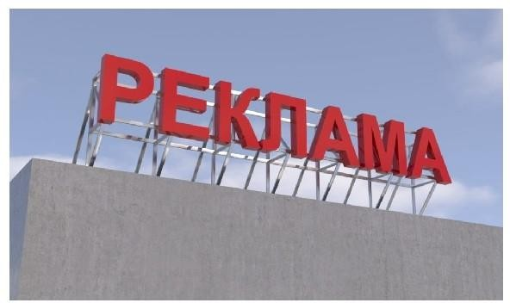

рис. 14а

Площадь информационного поля крышной установки рассчитывается исходя из площади прямоугольника, в который вписывается данная крышная установка.
29.2. С целью обеспечения безопасности при установке, монтаже и эксплуатации для крышной рекламной конструкции разрабатывается техническая документация, согласованная в порядке, установленном правовым актом муниципального образования.
29.3. Панно на здании (брандмауэр) - индивидуальная рекламная конструкция с внешним подсветом и площадью информационного поля не менее 25,0 кв.м, размещаемая на стенах зданий, строений, сооружений в виде информационного поля на основе баннерной или иной мягкой ткани, натянутой на жесткий каркас со скрытым способом крепления и декоративно оформленными краями. Края информационного поля брандмауэра должны совпадать с краями каркаса (рис. 15 главы 29 настоящих правил).

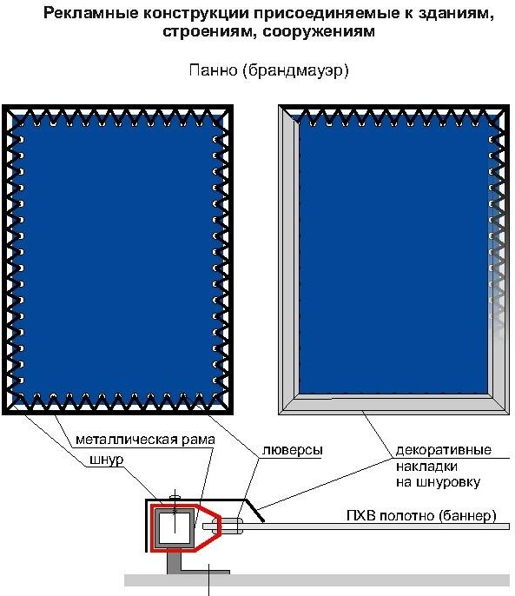
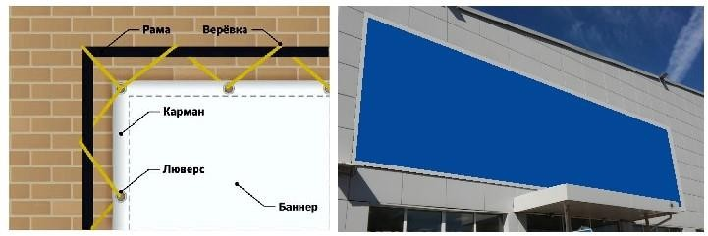
рис. 15

29.4. Верхний край рекламной конструкции не должен быть выше верхнего оконного проема смежного фасада. Нижний край рекламной конструкции не должен быть ниже оконного проема второго этажа смежного фасада. При наличии встроенно-пристроенных, встроенных, пристроенных нежилых помещений, зданий, нижний край рекламной конструкции, не должен быть ниже верхней границы оконного проема этажа смежного фасада, ближайшего к крыше встроенно-пристроенного, встроенного, пристроенного нежилого помещения, здания.
29.5. Требования, устанавливающие минимальную площадь, размеры информационного поля брандмауэра, не распространяются на конструкции данного типа, размещаемые на фасадах торговых центров, объектов спорта, производственных зданиях.

29.6. Светодиодный видеоэкран – это индивидуальная рекламная конструкция, размещаемая на стене здания, строения, сооружения в виде органично встроенного в архитектурный облик данного здания, строения, сооружения светодиодного экрана, позволяющего демонстрировать электронно-цифровое изображение (рис. 16, 16а главы 29 настоящих правил).
Место расположения светодиодного видеоэкрана на фасаде и его размер определяются в зависимости от размера и архитектурных особенностей здания, сооружения. Размер видеоэкрана не должен превышать размеров фасада, на котором он устанавливается.

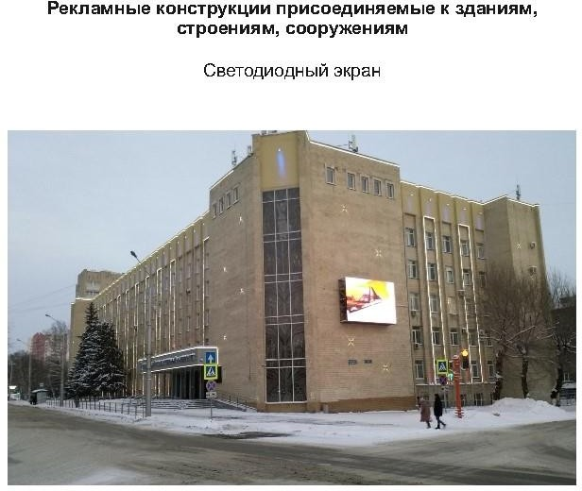
рис. 1133

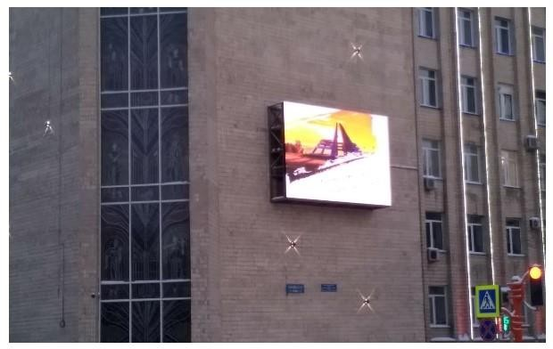
рис. 16а

29.7. Медиафасад – индивидуальная светопропускающая рекламная конструкция с площадью информационного поля не менее 50,0 кв.м на металлокаркасе, повторяющем пластику стены, позволяющая демонстрировать электронно-цифровое изображение (рис. 17, 17а главы 29 настоящих правил). Для прозрачных фасадов нежилых зданий допускается установка медиафасада с внутренней стороны наружного остекления.

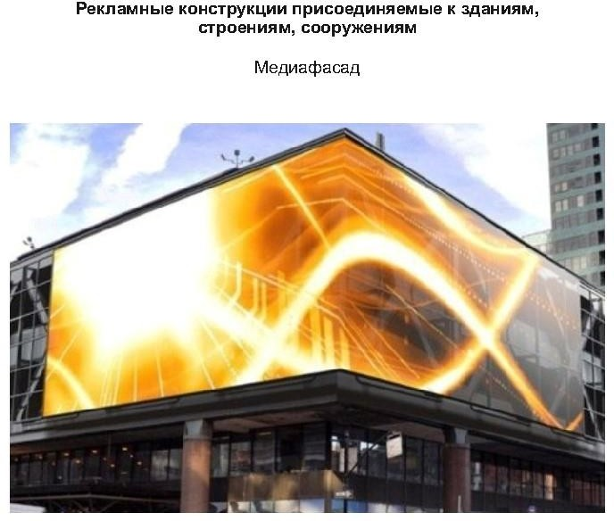
рис. 17

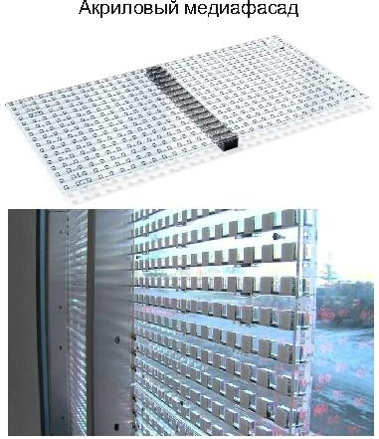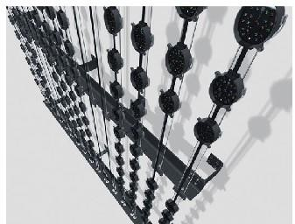
рис. 17а

Размер медиафасада определяется в зависимости от размера и архитектурных особенностей здания. Медиафасад на здании должен занимать максимально возможную площадь фасада с учетом его визуального восприятия и архитектурных особенностей здания.
При размещении медиа-фасада не должно нарушаться естественное освещение окон, нормативная инсоляция. Площадь информационного поля медиа-фасада определяется индивидуально в зависимости от архитектуры здания, исходя из размеров фасада, на котором целесообразно размещение конструкции (сетки) без нарушения архитектурного облика существующей застройки города.
29.8. Проекционная рекламная конструкция - рекламная конструкция, состоящая из проекционного оборудования и информационного поля на земле, стене здания, строения, сооружения площадью не менее 75,0 кв. м, на которое проецируется изображение.
Площадь информационного поля для плоских изображений определяется габаритами проецируемой поверхности, а для объёмных изображений определяется расчетным путем.
Размещение проекционных установок допускается как на земельных участках, так и на зданиях, строениях, сооружениях.

- Общие требования к рекламным конструкциям

30.1. В целях сохранения внешнего архитектурного облика сложившейся застройки не допускается:
- размещать рекламные конструкции в отсутствие и (или) в нарушение разрешения на установку и эксплуатацию рекламной конструкции;
- размещать рекламу в виде информационного поля, имеющего мягкую (на основе баннерной или иной мягкой ткани) или жесткую основу непосредственно на зданиях без использования технических средств стабильного территориального размещения (рекламных конструкций);
- размещать рекламу на сооружениях инженерной инфраструктуры, поверхностях и конструктивных элементах стационарных ограждений, на скамейках, урнах и иной «уличной мебели», а также на малых архитектурных формах;
- использовать электронные табло типа «бегущая строка» в качестве средства размещения наружной рекламы на фасадах многоквартирных домов;
- препятствовать восприятию информации, рекламы, размещенной на другой конструкции;
- размещать рекламные конструкции на колоннах, полуколоннах, пилястрах, лепнине, карнизах, шлагбаумах, ограждающих конструкциях сезонных кафе при стационарных предприятиях общественного питания, балконах и лоджиях;
- размещать рекламные конструкции на фасадах зданий, строений, сооружений в два ряда и более одна над другой.
30.2. Рекламные конструкции должны изготавливаться, монтироваться и эксплуатироваться в соответствии с технической документацией.
30.1. Опорная стойка и другие элементы рекламной конструкции должны быть изготовлены из материалов, обеспечивающих безопасность в процессе эксплуатации и устойчивость при ветровых и иных нагрузках.
Опорная стойка Т-образной рекламной конструкции должна изготавливаться из прямоугольной профильной трубы с последующим декорированием алюминиевыми композитными панелями в соответствии с международной системой по каталогу RAL СLASSIK (RAL 7040, RAL 7024).
Допускается изготовление опорной стойки трехсторонней и V- образной рекламных конструкций из круглой профильной трубы с последующей окраской в соответствии с международной системой по каталогу RAL СLASSIK (RAL 7040, RAL 7024).
30.3. Отдельно стоящие рекламные конструкции не должны иметь видимых элементов соединения различных частей конструкций. Торцевые поверхности рекламных конструкций, крепления осветительной арматуры, соединения с основанием должны быть закрыты декоративными элементами.
30.4. Отдельно стоящие рекламные конструкции, а также конструктивные элементы рекламных конструкций типа «светодиодный видеоэкран», присоединяемых к зданию, должны быть окрашены в цвет соответствии с международной системой по каталогу RAL СLASSIK (RAL 7040, RAL 7024).
30.5. Конструктивные элементы иных типов рекламных конструкций, присоединяемых к зданиям, должны быть окрашены в цвет фасада здания, строения, сооружения.
30.6. Общие конструктивные решения опорной стойки отдельно стоящего видеоэкрана определяются в соответствии с индивидуальным проектом рекламной конструкции.
30.7. Опорные стойки щитовой рекламной конструкции, отдельно стоящего видеоэкрана должны быть декорированы алюминиевыми композитными панелями в соответствии с международной системой по каталогу RAL СLASSIK (RAL 7040, RAL 7024).
30.8. Рекламные конструкции, имеющие информационное поле для размещения рекламы только на одной стороне конструкции, должны иметь обратную сторону, оформленную декоративными элементами из металла, пластика или композитного материала, окрашенными в цвет, установленный пунктом 8 настоящих типовых правил.
30.9. Во время эксплуатации рекламной конструкции ее владелец должен:
- установить и осуществлять эксплуатацию рекламной конструкции в соответствии с технической документацией на рекламную конструкцию, требованиями ГОСТ Р 52044-2003 «Наружная реклама на автомобильных дорогах и территориях городских и сельских поселений. Общие технические требования к средствам наружной рекламы. Правила размещения», требованиями строительных, экологических, санитарных, противопожарных правил и нормативов, требованиями безопасности к дорожным сооружениям на автомобильных дорогах при их эксплуатации, требованиями градостроительных регламентов, требованиями стандартов и норм, действующих в области обеспечения безопасности дородного движения;
- производить демонтаж рекламной конструкции вместе с фундаментом;
- после монтажа (демонтажа) рекламной конструкции в течение 3 (трех) календарных дней производить за свой счет благоустройство территории рекламного места, о чем письменно уведомить орган местного самоуправления с предоставлением фотоотчета;
- обеспечить безопасность рекламной конструкции для жизни и здоровья людей;
- в случае возникновения аварийных ситуаций на рекламных местах немедленно сообщать в аварийные службы, обеспечивать беспрепятственный доступ специалистов данных служб к объектам для их ремонта. Самостоятельно и за свой счет демонтировать рекламную конструкцию в срок, указанный эксплуатирующими службами. После прекращения аварийной ситуации самостоятельно и за свой счет возобновить эксплуатацию рекламной конструкции на прежнем месте;
- соблюдать охранные зоны, установленные в отношении линейных объектов;
- обеспечивать доступ представителей собственника линейного объекта или представителей организации, осуществляющих эксплуатацию линейного объекта, к данному объекту в целях обеспечения его безопасности, в случае если рекламная конструкция полностью или частично расположена в охранной зоне линейного объекта;
- выполнять в установленный срок предписания уполномоченных контролирующих и надзорных органов об устранении нарушений, допущенных при использовании рекламного места и эксплуатации рекламной конструкции;
- немедленно извещать соответствующие уполномоченные органы о всякой аварии или ином событии, нанесшем (или грозящем нанести) ущерб рекламной конструкции, рекламному месту, и своевременно принимать все возможные меры по их предотвращению;
- разместить на рекламной конструкции маркировку в виде таблички с указанием владельца рекламной конструкции и контактного телефона.
30.10. Маркировка должна быть размещена под информационным полем.
С торцевой части информационного поля, выходящей на улично-дорожную сеть, указывается номер рекламной конструкции. Нумерация присваивается органами местного самоуправления.
Размер текста на табличке и нумерация должны позволять его прочтение с ближайшей полосы движения транспортных средств;
- обеспечивать закрытие информационного поля отдельно стоящей рекламной конструкции со статическим способом воспроизведения однотонным белым баннером в период отсутствия размещенной рекламы. На данный период владельцу рекламной конструкции рекомендуется размещать социальную рекламу собственного производства.
30.11. Время проведения работ по смене изображения на отдельно стоящей рекламной конструкции не может превышать 1 календарный день;
- сохранять вид рекламной конструкции, не изменять ее размер, количество информационных сторон, не допускать увеличение или уменьшение площади информационного поля, деление информационного поля на отдельные самостоятельные части для размещения нескольких информационных сообщений и иные технические характеристики, предусмотренные технической документацией на рекламную конструкцию, в течение всего срока эксплуатации;
- обеспечивать подключение внешнего (внутреннего) подсвета (при наличии установленных осветительных приборов) рекламных конструкций к сети энергоснабжения, а также его работу с наступлением темноты в соответствии с графиком включения и отключения наружного освещения населенных пунктов муниципальных образований Кемеровской области – Кузбасса, графиком работы уличного освещения;
- применять для изготовления рекламных конструкций материалы и технологии, в течение всего срока эксплуатации, обеспечивающие их прочность. Сохранение формы, окраски, иных декоративных и эксплуатационных качеств внешних элементов конструкции должны отвечать требованиям энергосбережения и экологической безопасности;
- при размещении рекламных конструкций на участках поверхностей фасадов зданий, строений, сооружений с ценной отделкой (каменной, терразитовой, керамической, фактурной, рустованной) использовать крепления, обеспечивающие сохранение таких поверхностей при воздействии на них;
- обеспечивать устранение повреждений информационных полей (рекламных материалов), размещенных на рекламных конструкциях, в течение 3 календарных дней со дня выявления повреждения;
- обеспечивать уборку прилегающей к рекламной конструкции территории от отходов, образующихся в процессе ее эксплуатации;
- содержать рекламную конструкцию в надлежащем эстетическом, санитарном, пожароэлектробезопасном и техническом состоянии, своевременно производить текущий и капитальный ремонт рекламной конструкции, замену, ремонт, помывку и окраску конструкций, изображений и других элементов;
- соблюдать правила безопасности, производить необходимые восстановительные работы, при необходимости осуществлять полную замену поврежденной рекламной конструкции;
- использовать рекламную конструкцию только для размещения рекламы, социальной рекламы.
- обеспечивать соответствие рекламной конструкции выданному разрешению, а также требованиям законодательства в течение всего срока эксплуатации;
- производить проверку технического состояния рекламной конструкции. Направлять в орган местного самоуправления письменный отчет о техническом состоянии рекламной конструкции не реже 1 раза в полгода.
30.12. Проверка технического состояния рекламной конструкции должна включать в себя, в том числе:
- проверку состояния и степень повреждения рекламной конструкции вследствие механических, температурных, коррозионных и иных воздействий;
- проверку состояния электроустановки рекламной конструкции;
- контрольный расчет несущей способности рекламной конструкции в случае повреждения конструктивных элементов;
- уведомлять о монтаже (демонтаже) рекламной конструкции орган местного самоуправления, уполномоченный на выдачу разрешений на установку (размещение) рекламных конструкций;
- при монтаже (демонтаже) рекламных конструкций устранять повреждения (разрушения) отделочных слоев фасадов, удалять крепления с восстановлением отделочных и окрасочных слоев.
30.13. Владелец рекламной конструкции обязан не допускать:
- наличие ржавчины и иных повреждений на элементах конструкции;
- утрату отдельных элементов рекламы или появление на ней посторонних надписей и рисунков, размещение на опорных стойках и каркасах рекламных конструкций объявлений, листовок, афиш. В случае обнаружения владелец рекламной конструкции должен удалить их незамедлительно;
- эксплуатацию рекламной конструкции, с повреждением целостности рекламного изображения, содержанием на поверхности опоры рекламной конструкции посторонних надписей, рисунков, объявлений и их частей, с механическими повреждениями (трещины, сколы, вмятины и др. дефекты), с наличием загрязнения, ржавчины;
- размещение рекламной информации вне рекламного поля;
- уничтожение и повреждение зеленых насаждений.
30.14. Выявленные дефекты должны быть устранены в срок до 3 (трех) календарных дней с момента выявления самим владельцем рекламной конструкции либо со дня получения уведомления органов местного самоуправления (в письменной форме, в электронном виде, по факсу, телефонограммой).
30.15. Подсветка рекламных конструкций, размещаемых на зданиях, строениях, сооружениях, должна:
- иметь приглушенный свет, не создающий прямых направленных лучей в окна жилых помещений, медицинских, общеобразовательных и дошкольных учреждений и обеспечивающий безопасность для участников дорожного движения;
- иметь освещение, включаемое с наступлением темноты в соответствии с графиком включения и отключения наружного освещения населенных пунктов муниципальных образований Кемеровской области - Кузбасса;
- кабельканал, гофрированная труба и прочее оборудование, используемые для электропроводки, должны быть окрашены в тон фасада здания, строения, сооружения.
30.16. Средства наружной рекламы и информации должны размещаться в соответствии с характерными особенностями фасадов зданий, строений, сооружений и окружающей градостроительной среды, не должны ухудшать внешний архитектурный облик сложившейся застройки, не закрывать существующие проемы. Размещение и предельные параметры средств наружной рекламы и информации следует принимать с учетом настоящих типовых правил.
30.17. Установка и эксплуатация отдельно стоящих рекламных конструкций, размещенных на территории общего пользования, не должны создавать помех для пешеходов, уборки улиц и тротуаров.
30.18. Отдельно стоящие рекламные конструкции, относящиеся к одному типу и установленные на одной улице (в пределах от перекрестка до перекрестка), должны иметь одинаковое конструктивное исполнение и габариты, располагаться на одинаковом расстоянии от проезжей части, тротуара, на одной высоте относительно поверхности проезжей части, тротуара.
30.19. Допускается смещение опорной стойки относительно информационного поля в зависимости от конкретного места, исходя из особенностей рельефа местности, наличия объектов, препятствующих визуальному восприятию информационного поля рекламной конструкции, а также в случае нахождения рекламного места в непосредственной близости от охранной зоны, установленной в отношении линейного объекта.
30.20. Не допускается размещать отдельно стоящие рекламные конструкции:
- на земельных участках, занимаемых культовыми объектами; а также на расстоянии менее 50,0 м от границ указанных земельных участков, если информационное поле рекламной конструкции находится в зоне прямой видимости культового объекта;
- на тротуарах (ограничение не распространяется на сити-форматы, пиллары, рекламные стелы, рекламные конструкции на остановочных навесах);
- на клумбах и в цветниках;
- на территории, прилегающей к фасаду здания, на расстоянии до указанного объекта, меньшем высоты рекламной конструкции (ограничение не распространяется на рекламные конструкции типов: сити-формат, рекламная стела);
- с размещением информационного поля рекламной конструкции перпендикулярно стационарному ограждению, если вертикальная проекционная плоскость информационного поля рекламной конструкции пересекается с вертикальной проекционной плоскостью стационарного ограждения;
- на центральных частях перекрестков с круговым движением, на которых установлены памятники, мемориальные сооружения, малые архитектурные формы.
30.21. Для отдельных типов и видов рекламных конструкций, устанавливаются дополнительные требования, предусмотренные пунктом 8, учитывающие особенности их размещения.

- Требования к размещению отдельных типов и видов рекламных конструкций

31.1. Требования к крышным рекламным конструкциям, размещаемым на крышах здания, строения, сооружения:
- не допускается размещать крышные рекламные конструкции:
- на объектах капитального строительства, находящихся в одном визуальном пространстве с объектами культурного наследия (общее восприятие объекта с основных видовых точек);
- на культовых объектах;
- на зданиях, строениях сооружениях, являющихся объектами культурного наследия, памятниками архитектуры, а также расположенных в границах зоны охраны объектов культурного наследия;
31.2. Крышные рекламные установки должны:
- размещаться на крыше здания, строения, сооружения параллельно плоскости соответствующего фасада здания, строения, сооружения, по отношению к которому она размещена, без использования подложки;
- размещаться на расстоянии не более 1,0 м от парапета до нижнего края информационного поля крышной рекламной конструкции;
- размещаться не более чем в две строки по горизонтали (рис. 18, 18а главы 31 настоящих правил);

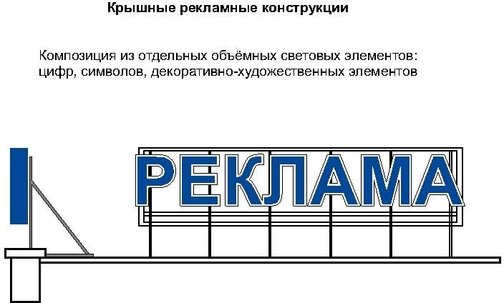
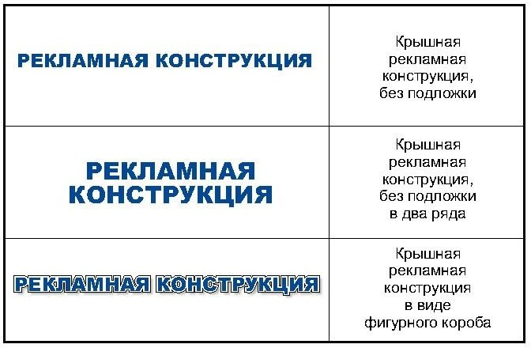
рис. 18

  - в случае если на крыше здания, строения, сооружения уже установлена крышная рекламная конструкция, высота вновь размещаемой крышной рекламной конструкции должна ограничиваться высотой ранее установленной крышной рекламной конструкции.
  - иметь максимальную высоту крышных рекламных конструкций, размещаемых на зданиях, строениях, сооружениях не более (рис. 19, 20 главы 31 настоящих правил):
  - 0,8 м для 1 – 2-этажных зданий, строений, сооружений; 1,2 м для 3 – 5-этажных зданий, строений, сооружений; 1,8 м для 6 – 9-этажных зданий, строений, сооружений; 2,2 м для 10-15-этажных зданий, строений, сооружений;
  - 3,0 м для зданий, строений, сооружений, имеющих 16 и более этажей;

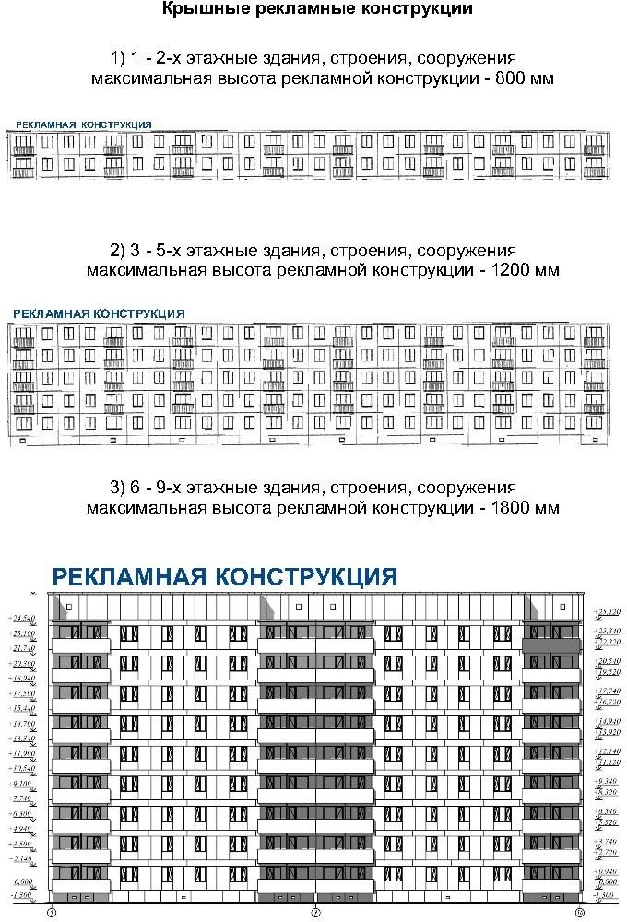
рис. 20

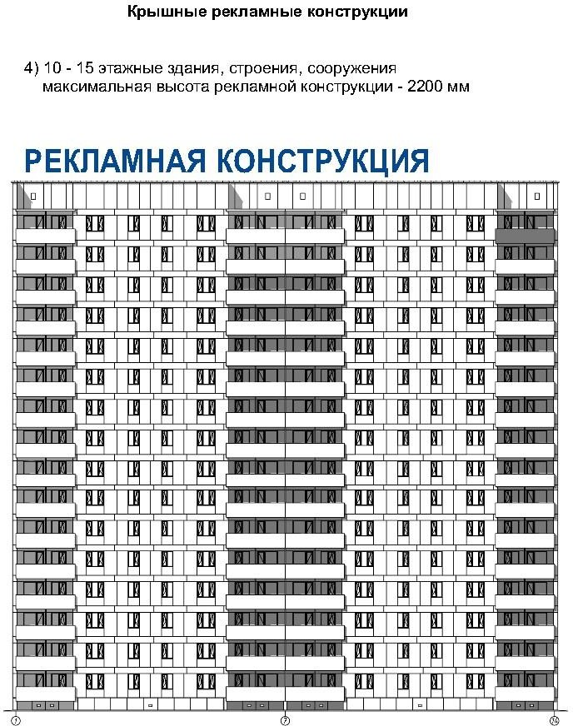
рис. 21

  - иметь толщину букв, цифр, символов, декоративно-художественных элементов не менее 7 % и не более 20 % от их высоты (рис. 21, 21а главы 31 настоящих правил);

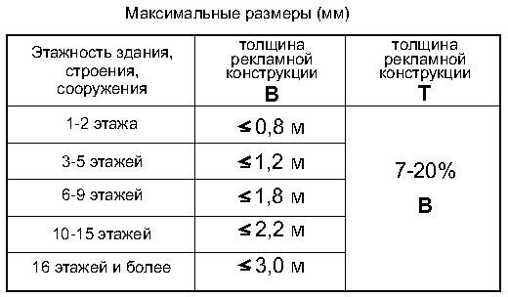
рис. 21а

- размещаться в виде объемных световых элементов: букв, цифр, символов, декоративно-художественных элементов без использования подложки выше линии карниза, парапета здания, строения, сооружения (рис. 18 главы 31 настоящих правил).
- размещаться в виде объемных световых элементов: букв, цифр, символов, декоративно-художественных элементов без использования подложки выше линии карниза, парапета здания, строения, сооружения (рис. 18 настоящих правил).
31.3. Требования к рекламным конструкциям, использующим электронно- цифровую технологию смены изображения (светодиодные видеоэкраны, LED экраны, медиафасады):
31.4. Не допускается размещать видеоэкраны:
- в количестве более одного на фасаде здания;
- на выступах зданий;
- на фасадах многоквартирных домов;
- на фасадах зданий с суперграфикой, с декоративными архитектурными элементами;
- на крыше многоквартирных домов, в том числе имеющих нежилые помещения, а также в прямой видимости из окон жилых домов;
- на фасадах зданий, расположенных в прямой видимости из окон многоквартирных домов, объектов, занимаемых образовательными организациями, реализующими основные образовательные программы, учреждениями здравоохранения, в случае если расстояние до места размещения рекламной конструкции составляет менее 70,0 м;
- на культовых объектах.
31.15. Размещение рекламных конструкций, использующих электронно- цифровую технологию смены изображения в жилой застройке, должно соответствовать требованиям санитарно-эпидемиологических норм по уровню суммарной засветки окон многоквартирных домов, палат лечебных учреждений, палат и спальных комнат объектов социального обеспечения.
При трансляции изображений на светодиодных видеоэкранах, LED экранах в вечернее и ночное время, необходимо максимально снижать уровень допустимой яркости.
31.16. Ограничения, указанные в пункте 31.4 главы 31 настоящих правил, не распространяются на светодиодные видеоэкраны, размещаемые на фасадах объектов спорта, торговых центров, торговых баз, складов, фасадах зданий офисного, производственного и промышленного назначения, и не находящиеся в прямой видимости из окон жилых домов, объектов, занимаемых образовательными организациями, реализующими основные образовательные программы, учреждениями здравоохранения.
31.17. Не допускается размещать медиафасады:
- в количестве более одного на фасаде здания;
- на выступах зданий;
- на фасадах зданий ниже оконного проема второго этажа смежного фасада, в случае отсутствия окон на смежном фасаде - ниже 4,0 м от уровня грунта (земли);
- на фасадах зданий с суперграфикой, с декоративными архитектурными элементами;
- на фасадах многоквартирных домов;
- на отдельно стоящих зданиях, занимаемых учреждениями дошкольного, общего и высшего образования, здравоохранения;
- на фасадах зданий, расположенных в прямой видимости из окон жилых домов, объектов, занимаемых образовательными организациями, реализующими основные образовательные программы, учреждениями здравоохранения, в случае если расстояние до места размещения рекламной конструкции составляет менее 50,0 м;
- на культовых объектах.
31.18. При размещении медиафасадов с использованием профильных линеек (трубок, ламелей) со встроенными в них светодиодами, смонтированных в виде горизонтальных или вертикальных жалюзи с просветом, расстояние (просвет) между ламелями должно быть не менее чем в два раза больше ширины ламели;
В случае использования при установке медиафасада сетки со светодиодами, корпуса светодиодов, монтируемые на сетку, должны быть не более 80,0 мм в диаметре или размером, не превышающим 80,0 х 80,0 мм, минимальное расстояние между корпусами светодиодов не должно превышать размер корпуса светодиода, но не менее 40,0 мм.
При трансляции изображений на медиафасадах в вечернее и ночное время, необходимо максимально снижать уровень допустимой яркости.
Ограничения, указанные в пункте 8.2.5, не распространяются на медиафасады, размещаемые на фасадах торговых центров, объектов спорта.
31.19. Требования к проекционным рекламным конструкциям:
Не допускается проецирование изображений с проекционных установок:
- в количестве более одного на фасад здания;
- на культовые объекты;
- на фасады зданий, находящихся на территориях с преимущественно жилой застройкой и расположенных подряд на прямом участке на одном расстоянии от дороги и находящихся друг от друга на расстоянии менее 15,0 м, за исключением фасадов начала и конца такой застройки;
- на фасады зданий с суперграфикой, с декоративными архитектурными элементами;
- на фасады многоквартирных домов;
- на остекленных витражных фасадах зданий и сооружений;
- на фасады зданий, расположенных в прямой видимости из окон многоквартирных домов, объектов, занимаемых учреждениями дошкольного, общего и высшего образования, здравоохранения, в случае если расстояние до проецируемого изображения составляет менее 50,0 м.
31.20. Воспроизведение проекционных рекламных изображений осуществляется на внешних стенах, (фасадах) и иных конструктивных элементах зданий, строений, сооружений, не имеющих оконных проемов.
31.21. Требования к панно (брандмауэру):
Не допускается размещать панно (брандмауэры):
- на фасадах многоквартирных домов;
- в количестве более одного на фасаде здания;
- на выступах зданий;
- на фасадах зданий с остеклением, проемами, в случае если остекление или проемы расположены выше уровня первого этажа здания и не являются остеклением и проемами боковых частей лоджий, при этом бандмауэр не должен перекрывать остекление или проемы первого этажа здания или остекление и проемы боковых частей лоджий;
- на фасадах зданий, строений, сооружений, имеющих переменную этажность, за исключением части фасада, с наименьшей этажностью;
- на фасадах зданий с суперграфикой, с декоративными архитектурными элементами;
- на фасадах зданий, находящихся на территориях с преимущественно жилой застройкой и расположенных подряд на прямом участке на одном расстоянии от дороги и находящихся друг от друга на расстоянии менее 15,0 м, за исключением фасадов начала и конца такой застройки;
- на фасадах зданий, расположенных в прямой видимости из окон жилых домов, объектов, занимаемых образовательными организациями, реализующими основные образовательные программы, учреждениями здравоохранения, в случае если расстояние до места размещения рекламной конструкции составляет менее 50,0 м;
- на культовых объектах.
Брандмауэры и видеоэкраны не должны закрывать остекление витрин и витражей, оконных проемов и входных групп.

- Гигиенические требования к естественному, искусственному и совмещенному освещению жилых и общественных зданий

32.1. Размещение пульсирующих рекламных световых установок допускается при отсутствии прямой видимости их воздействия в точке, расположенной на расстоянии 1,0 м от геометрического центра светопроема.
32.2. Уровни суммарной засветки окон жилых зданий, световыми приборами наружного освещения не должны превышать следующих значений средней вертикальной освещенности:
- 7 лк - при норме средней яркости проезжей части 04 кд/м;
- 10 лк - при норме средней яркости проезжей части 06-1,0 кд.м;
- 20лк - при норме средней яркости проезжей части 1,2.-1,6 кд.мЛ.
32.3. Уровни суммарной засветки окон жилых зданий от архитектурного, рекламного освещения, а также установок освещения строительных площадок, не должны превышать более чем на 10% величин, указанных в п. 3.3.4. СанПиН 2.2.1/2.1.1.1278-03 «Гигиенические требования к естественному, искусственному и совмещенному освещению жилых и общественных зданий».
32.3. Размещение пульсирующих рекламных установок допускается при отсутствии прямой видимости их воздействия в точке, расположенной на расстоянии 1,0 м от геометрического центра светопроема.
32.4. Угловой размер рекламного видеоэкрана, видимого из точки, расположенной на расстоянии 1,0 м от геометрического центра окон жилых зданий, не должен превышать 2°. В дневное время яркость рекламных видеоэкранов не ограничивается. В темное время суток максимально допустимая яркость рекламных видеоэкранов не должна превышать 3000 кд/м.
33. Требования к установке рекламных конструкций на объектах культурного наследия, на территории объектов культурного наследия, на территории зон охраны объектов культурного наследия, на фасадах зданий
и сооружений, расположенных в границах зон охраны объектов культурного наследия

Не допускается размещение рекламных конструкций на объектах культурного наследия – памятниках истории и архитектуры (вид: памятник), а также на их территориях.
Допускается распространение на объектах культурного наследия, их территориях наружной рекламы, содержащей исключительно информацию о проведении на объектах культурного наследия, их территориях театрально- зрелищных, культурно-просветительных и зрелищно-развлекательных мероприятий или исключительно информацию об указанных мероприятиях с одновременным упоминанием об определенном лице как о спонсоре конкретного мероприятия при условии, если такому упоминанию отведено не более 10% рекламной площади (пространства).
В таких случаях требования к распространению на объектах культурного наследия, их территориях наружной рекламы указываются в охранном обязательстве собственника или иного законного владельца объекта культурного наследия.
Требования к распространению наружной рекламы на территории достопримечательного места устанавливаются требованиями к градостроительному регламенту в границах территории достопримечательного места и содержатся в правилах землепользования и застройки муниципального образования.
Рекламные конструкции на территории зон охраны объектов культурного наследия должны размещаются в соответствии с режимами использования земель и требования к градостроительным регламентам в границах зон охраны объектов культурного наследия, утвержденными постановлениями высшего исполнительного органа государственной власти Кемеровской области – Кузбасса.

35. Правила по архитектурно-художественному оформлению и внешнему облику нестационарных торговых объектов на территории Промышленновского муниципального округа

35.1. Размещение нестационарных торговых объектов (далее - НТО) на территории Промышленновского муниципального округа осуществляется в местах, определенных схемой размещения нестационарных торговых объектов.
35.2. Установка и эксплуатация видов нестационарных торговых объектов, не предусмотренных настоящими правилами, не допускается.
35.3. Типовые правила устанавливают:
- базовые варианты архитектурных решений отдельных видов нестационарных торговых объектов с минимальной торговой площадью для размещения на территории Кемеровской области-Кузбасса;
- требования к размещению информационных конструкций на нестационарных торговых объектах.
35.4. Действие положений настоящих правил в части размещения и функционирования торговых объектов не распространяется:
- на нестационарные торговые объекты, размещаемые в зданиях, строениях и сооружениях;
- на отношения, связанные с торговым обслуживанием массовых праздничных, общественно-политических, культурно-массовых и спортивно- массовых мероприятий, а также на отношения, связанные с продажей товаров на ярмарках.
35.5. Основные принципы.
Основными принципами правил формирования архитектурно- художественного облика нестационарных торговых объектов являются:
- формирование и совершенствование визуально благоприятного архитектурного облика в Промышленновском муниципальном округе;
- улучшение качества внешнего благоустройства;

- формирование комплексного системного подхода к архитектурно- художественному оформлению, внешнему благоустройству территории Промышленновского муниципального округа с использованием типовых моделей нестационарных торговых объектов.
35.5. Виды нестационарных торговых объектов - торговый павильон, киоск, торговая палатка, елочный базар, торгово-остановочный павильон, остановочный навес, беседка (парковый павильон).
Данные виды нестационарных торговых объектов используются для реализации товаров и оказания услуг:
- в сфере мелкорозничной торговли;
- при сезонной торговле;
- в сфере общественного питания;
- для реализации периодической печатной продукции.
35.6. Требования к размещению нестационарных торговых объектов:
Нестационарные торговые объекты не должны размещаться в отсутствие или в нарушение решения о согласовании архитектурного решения, которое разрабатывается и согласовывается в порядке, установленном правовым актом муниципального образования;
Не допускается размещать НТО:
ближе 10,0 м от границ входов и выходов из подземных переходов (рис. 1 главы 35 настоящих правил);
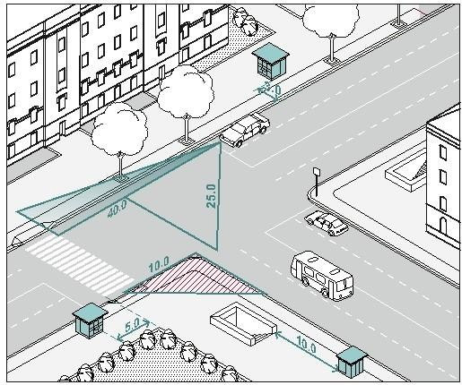
  - в зонах с особыми условиями использования территорий (сетей электроснабжения, водоснабжения, водоотведения,
рис. 1
теплоснабжения, газоснабжения и связи), сведения о которых внесены в государственный кадастр недвижимости (положение данного пункта не применяется, в случае если собственник или иной законный владелец инженерных сетей дал письменное согласие на размещение НТО);
  - в пределах посадочных площадок ожидания (рис. 2 главы 35 настоящих правил);

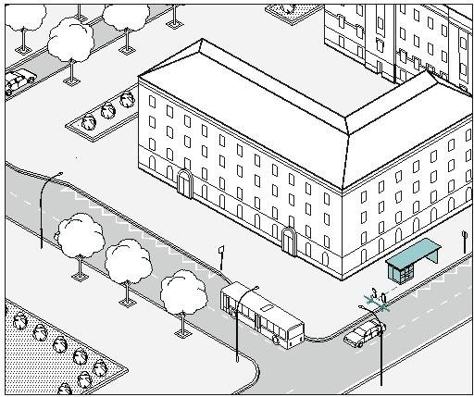

рис. 2

  - на проездах, предназначенных для движения обслуживающей и специальной техники (рис. 3 главы 35 настоящих правил);
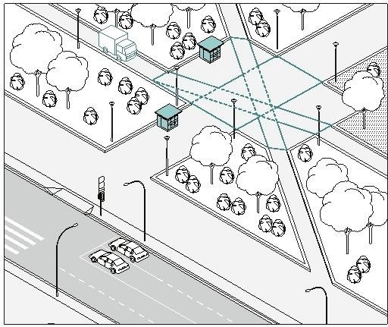

рис. 3

  - в зонах треугольников видимости на нерегулируемых пересечениях и примыканиях дорог и улиц в одном уровне, а также на пешеходных переходах;
  - Допускается размещать НТО:
  - вплотную к пешеходной зоне, если ее ширина не менее 4,0 м. В таком

случае НТО допускается размещать с отступом 1,0 м для организации зоны обслуживания покупателей (рис. 4 главы 35 настоящих правил);
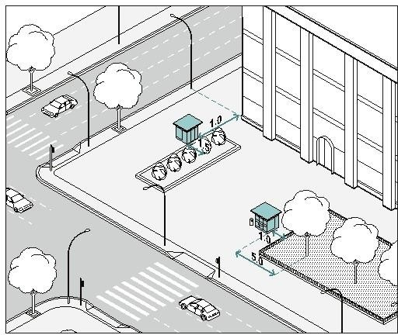

рис. 4

  - вплотную к пешеходной зоне, если ее ширина более 4,0 м (рис. 5 главы 35 настоящих правил);
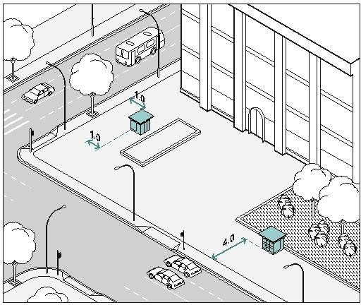

рис. 5

  - вплотную к границе примыкания твердого покрытия к газону (рис. 3

главы 35 настоящих правил);
  - вне транзитных маршрутов;
  - на заранее подготовленную площадку с твердым и ровным покрытием без устройства фундамента;
  - при условии, что водителям транспортных средств, находящихся на удалении не более 50 м от ближнего рельса нерегулируемого железнодорожного переезда была ограничена видимость приближающегося с любой стороны поезда в соответствии с нормами обеспечения видимости поезда, приближающегося к железнодорожному переезду, приведенным в таблице 7.1 ГОСТ Р 50597-2017
«Дороги автомобильные и улицы, Требования к эксплуатационному состоянию допустимому по условиям обеспечения безопасности движения. Методы контроля»;
  - при условии обеспечения видимости дорожных знаков, светофоров и иных технических средств организации дорожного движения.
  - Минимальные расстояния от НТО должны составлять:
  - до оси ствола – 5,0 м;
  - до оси кустарника – 1,5 м;
  - до урн – 0,4 м;
  - до ограждений – 1,0 м;
  - до опор освещения и дорожных знаков – 1,0 м;
  - до границы проезжей части – 3,0 м, при наличии бортового камня (рис. 2 главы 35 настоящих правил)
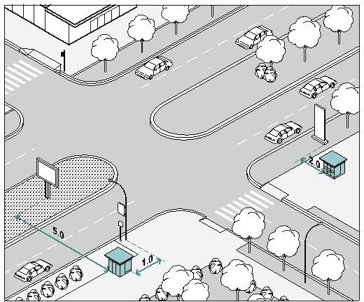
  - до оси рекламной конструкции – 5,0 м (рис. 6 главы 35 настоящих правил);
рис. 6

  - до оси сити-формата, афишной тумбы, пилона – 2,0 м (рис. 6 главы 35 настоящих правил);

  - до оси лайт-бокса на опоре – не менее 1,0 м, до границы пешеходного перехода не менее 5,0 м (рис. 6 главы 35 настоящих правил);
  - до границы пешеходного перехода – не менее 5,0 м (рис. 1 главы 35 настоящих правил);

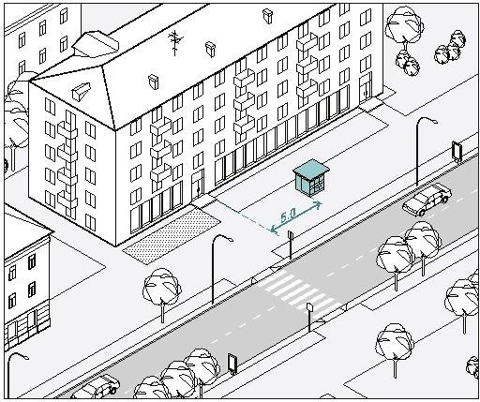
- в сторону от границ входных групп не менее 5,0 м (рис. 7 главы 35 настоящих правил);
рис. 7

- на всех перекрестках от НТО до пересечения проезжих частей – 10,0 м (рис. 1 главы 35 настоящих правил).
35.9. На регулируемых перекрестках, в местах примыкания второстепенных и внутренних проездов к дорогам, на регулируемых пешеходных переходах не допускается размещать НТО в пределах треугольника видимости для условий «пешеход-транспорт» размеры прямоугольного треугольника видимости при скорости движения транспорта 25 км/ч и 40 км/ч должно быть соответственно 8,0 м х 40,0 м и 10,0 м х 50,0 м и для условий «транспорт-транспорт» размеры сторон равнобедренного треугольника при скорости движения 40 км/ч, 60 км/ч должны быть не менее 25,0 м и 40,0 м (рис. 1 главы 35 настоящих правил).
35.10. Торговый фронт НТО должен быть ориентирован на пешеходную зону.
35.11. При размещении НТО на пешеходных маршрутах ширина твердого покрытия должна составлять более 7,0 м.
35.12. Требования к внешнему виду нестационарных торговых объектов:
Правилами установлены типовые решения архитектурно-художественного облика нестационарных торговых объектов на территории Промышленновского муниципального округа киоска, павильона, торгово-остановочного павильона площадью 3,0 м2, 4,5 м2, 6,0 м2, торговой палатки площадью 3,2 м2, елочного базара площадью 6,8 м2, 13,5 м2 и парковых павильонов (беседок), туалетных модулей (рис. 8-22а главы 35 настоящих правил).

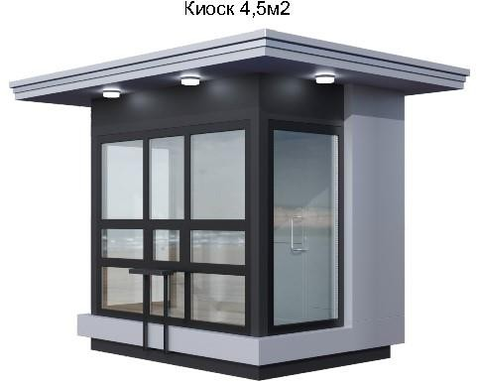
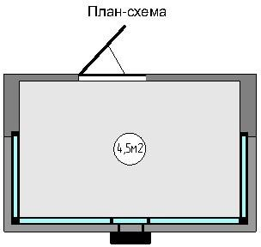
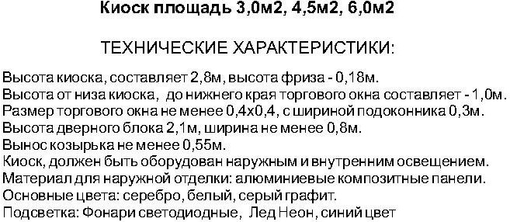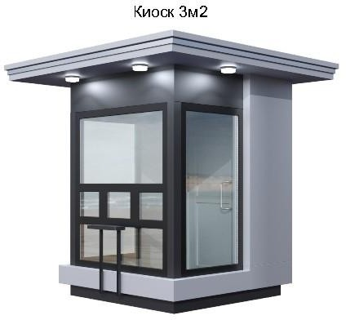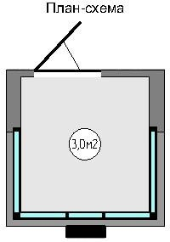
рис. 155
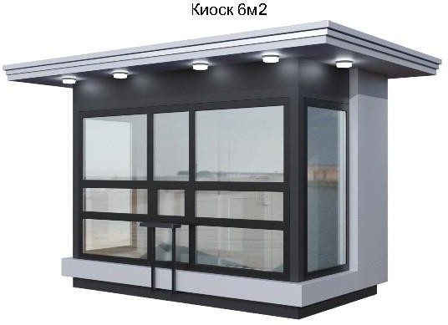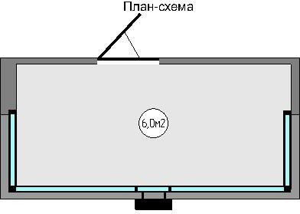

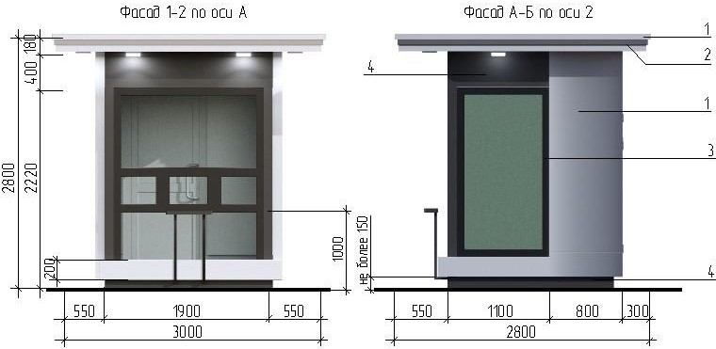
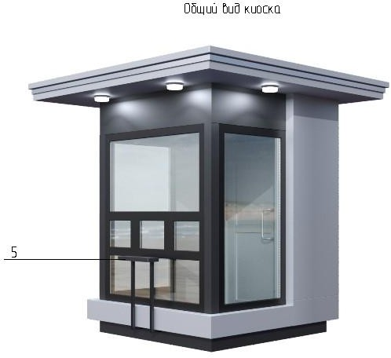
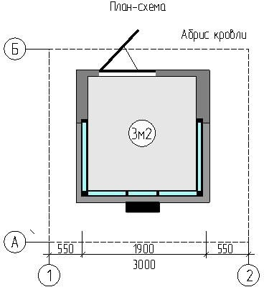

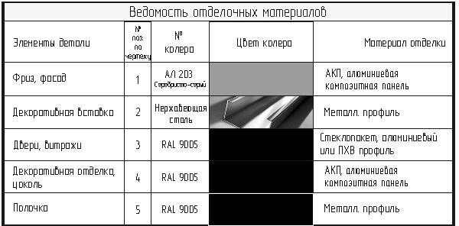
рис. 9

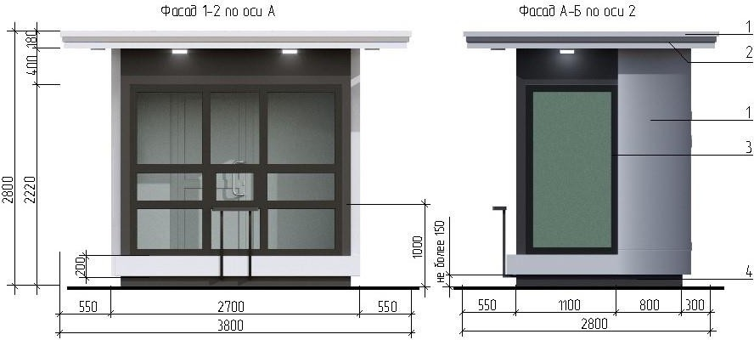
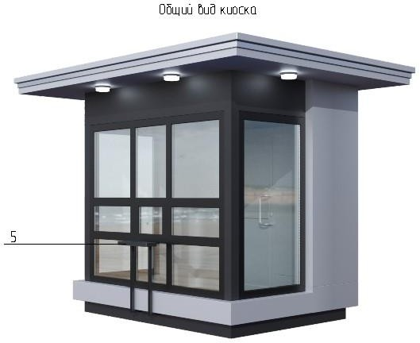
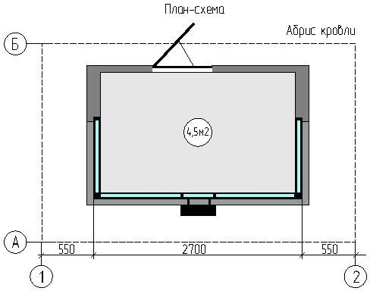

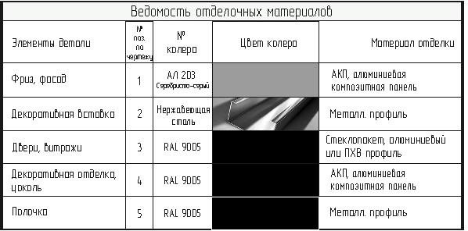
рис. 10

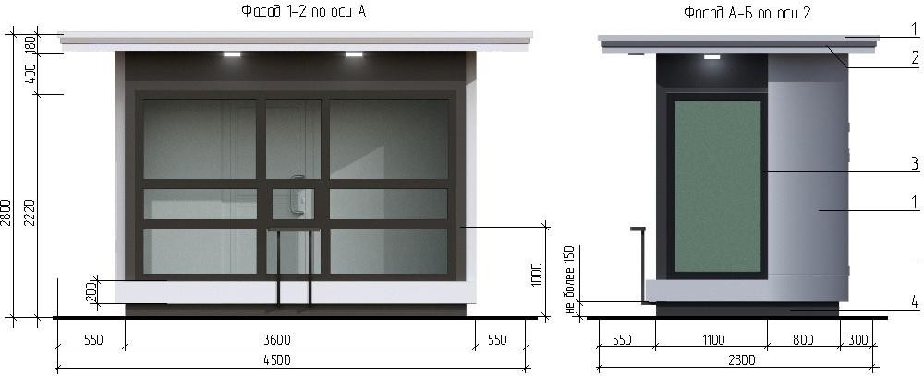
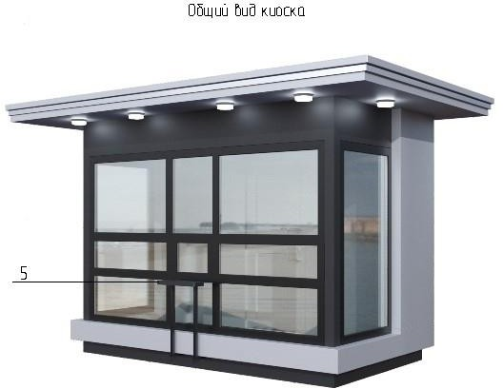
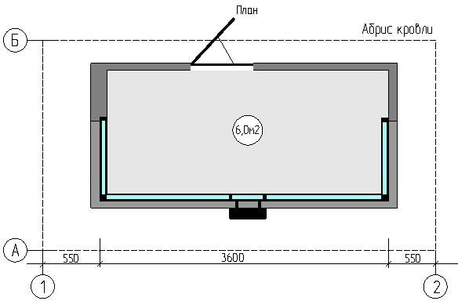

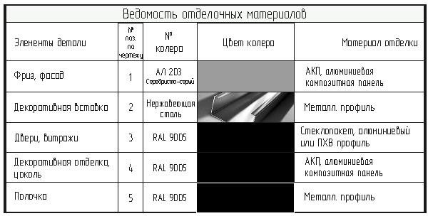
рис. 11

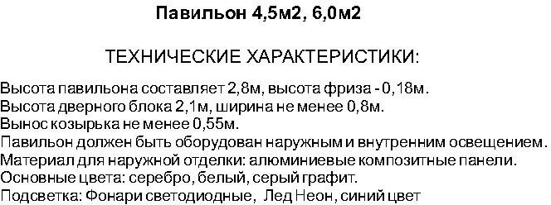
рис. 12
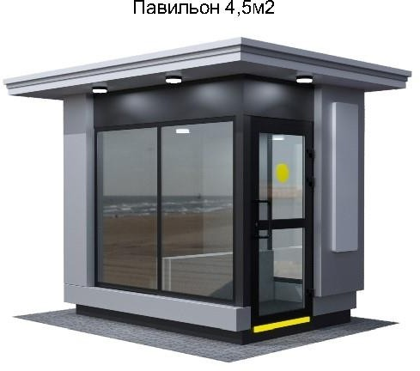
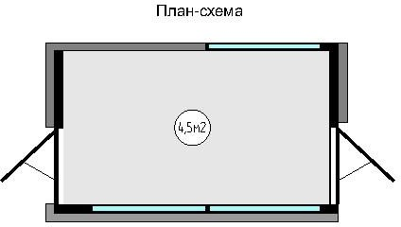
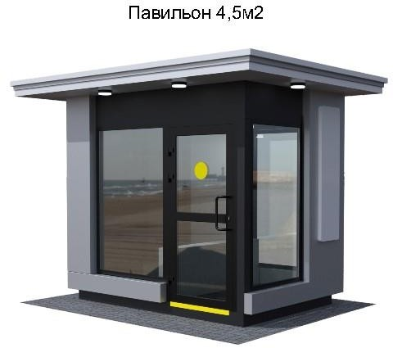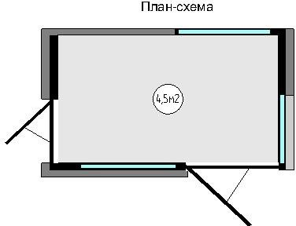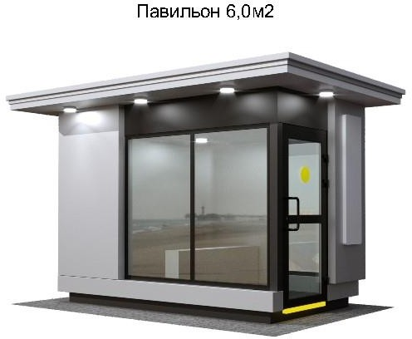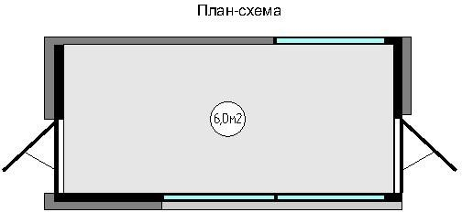

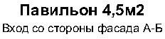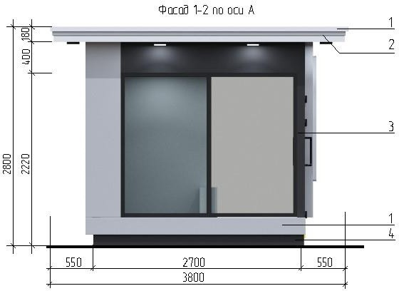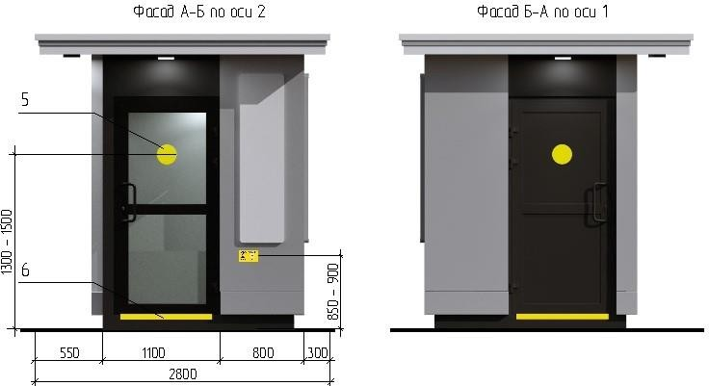
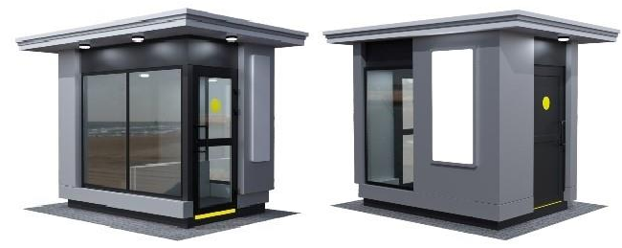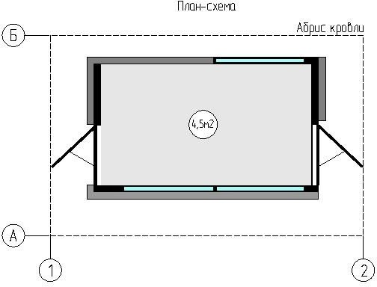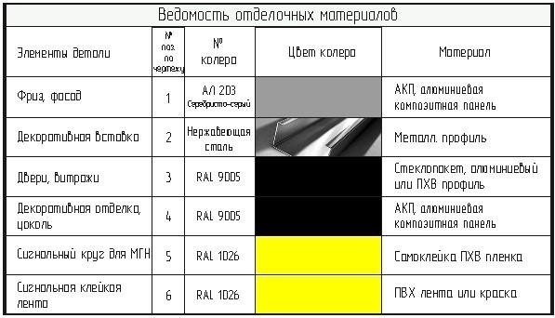
рис. 1160

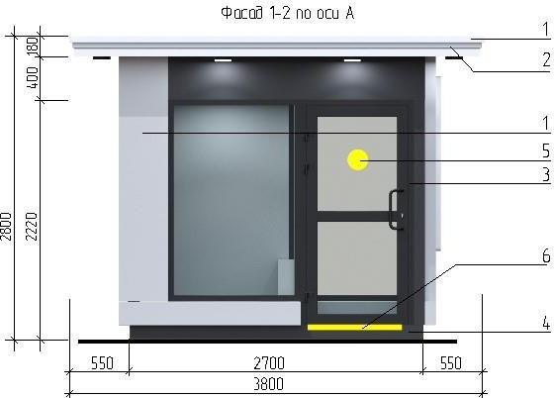
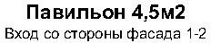

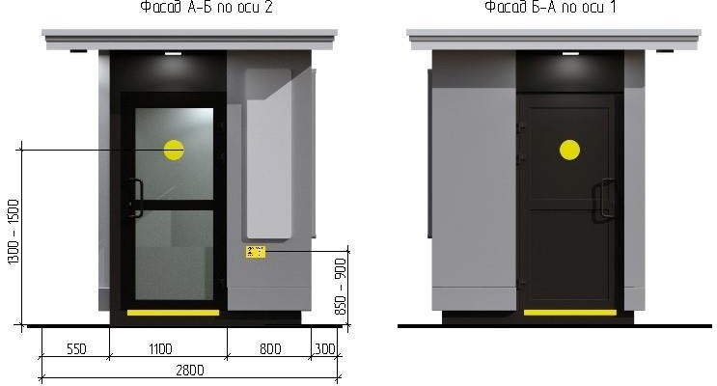

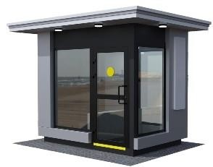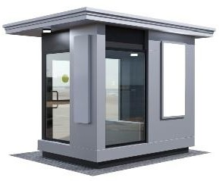

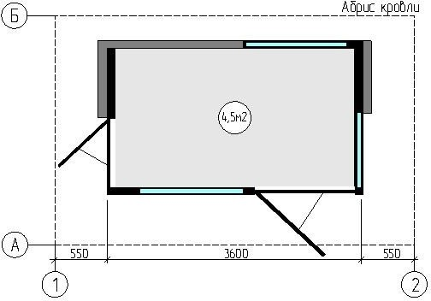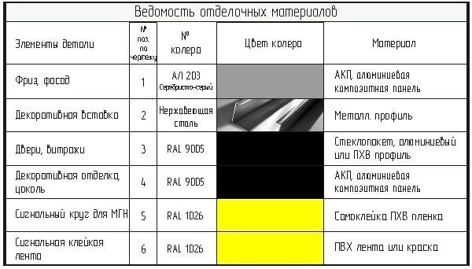
рис. 14

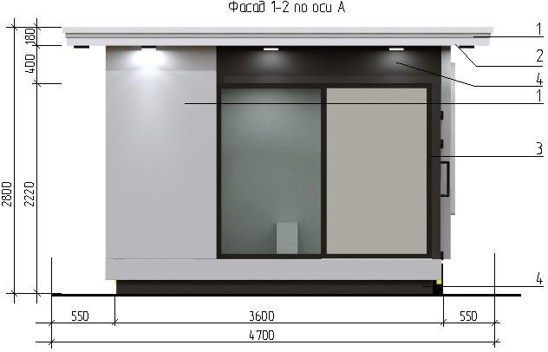

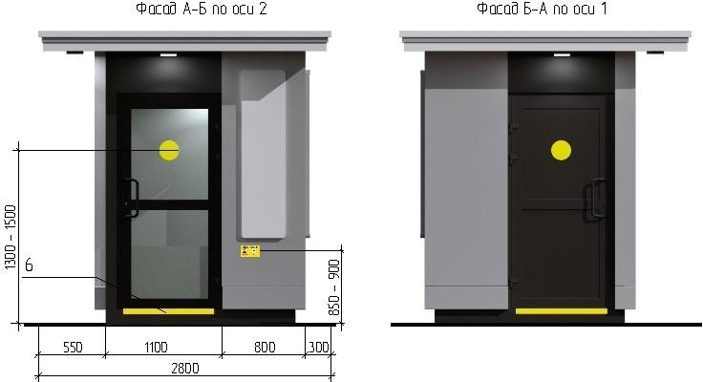
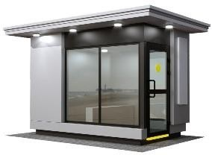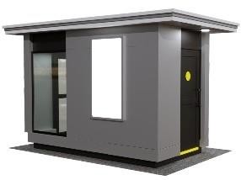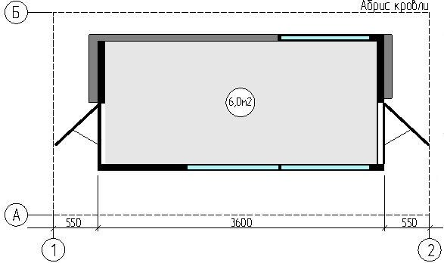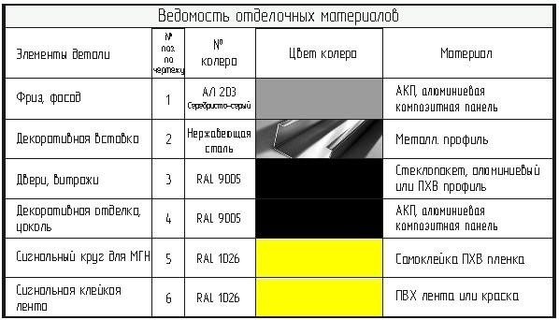
рис. 15

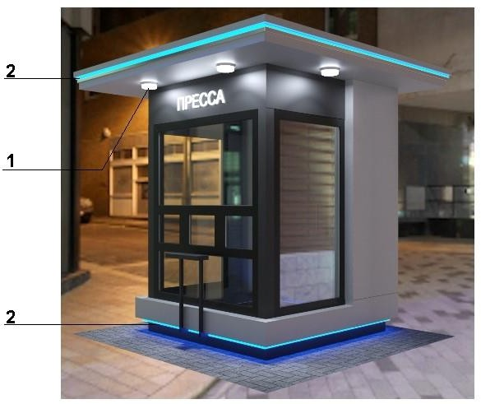
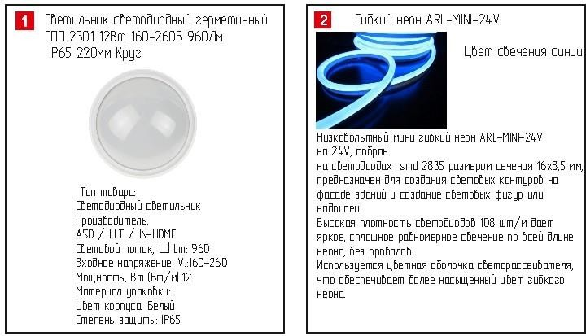
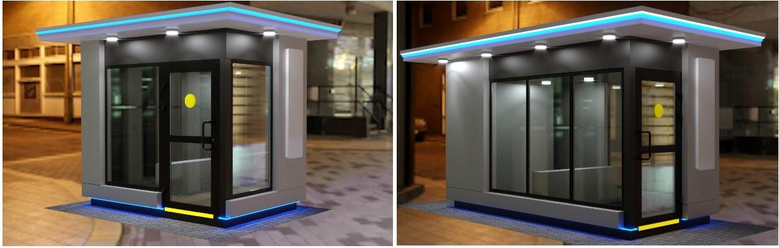

рис. 1163

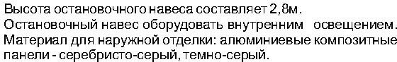
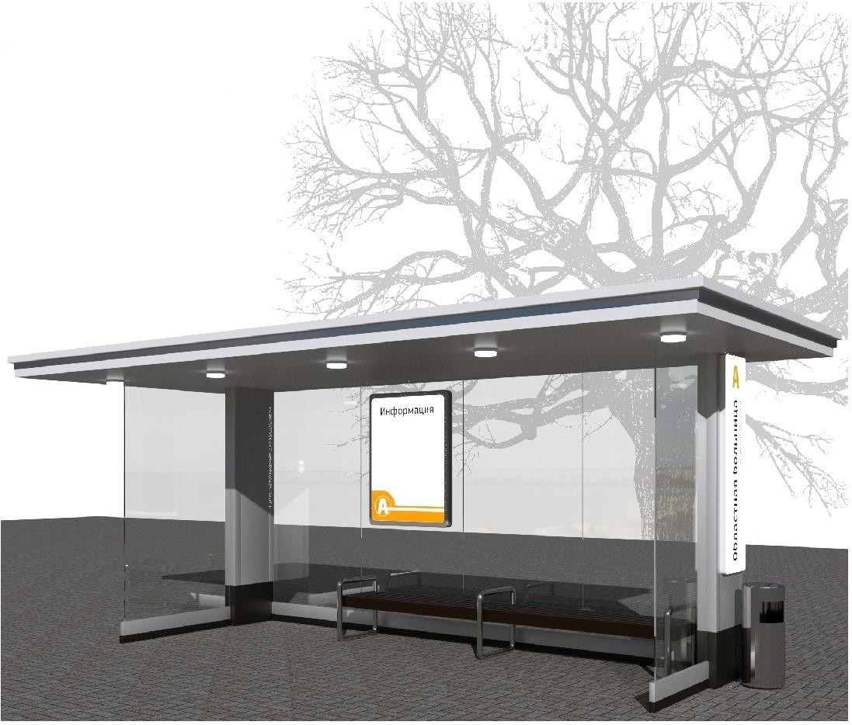
рис. 17

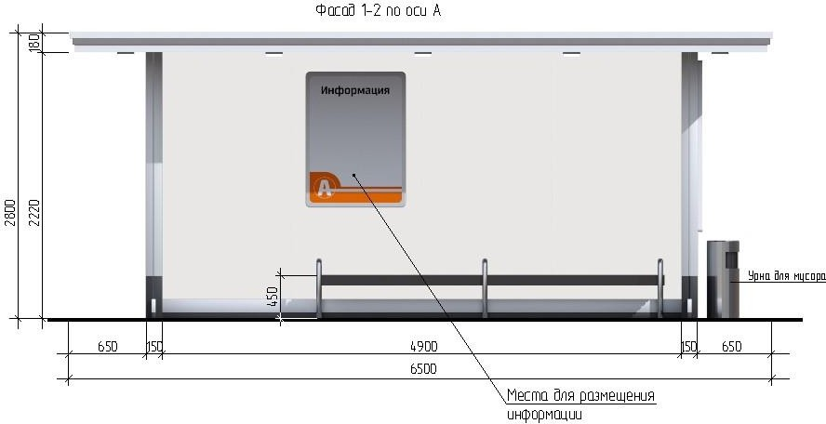
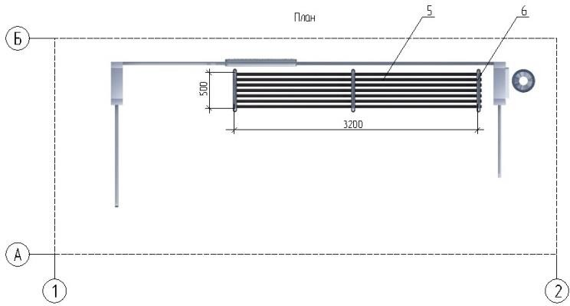
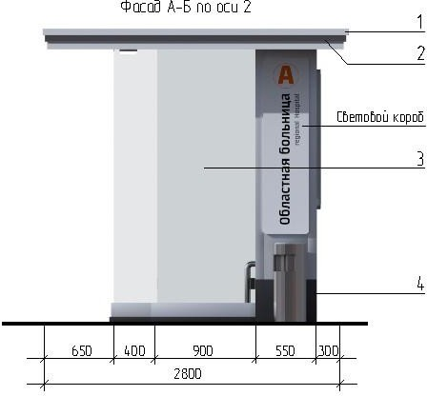

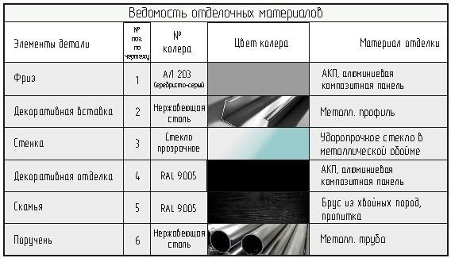
рис. 18

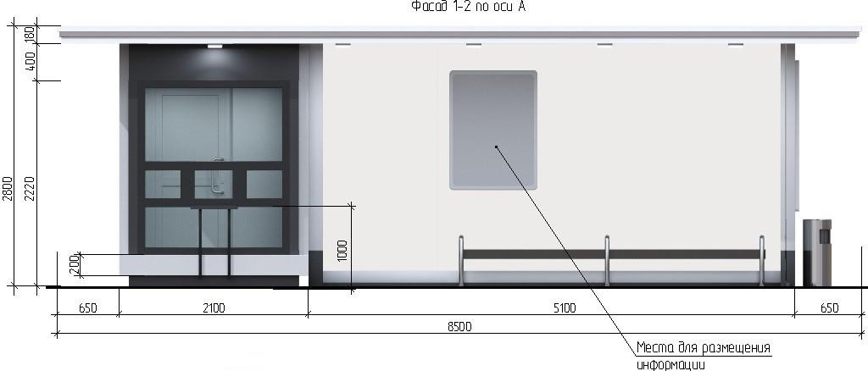
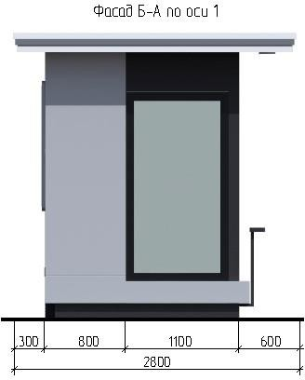
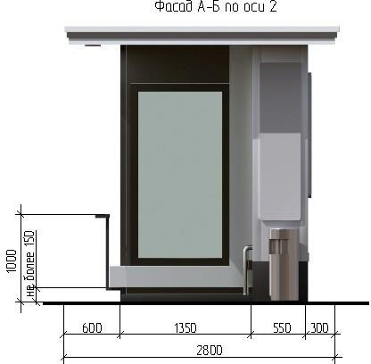

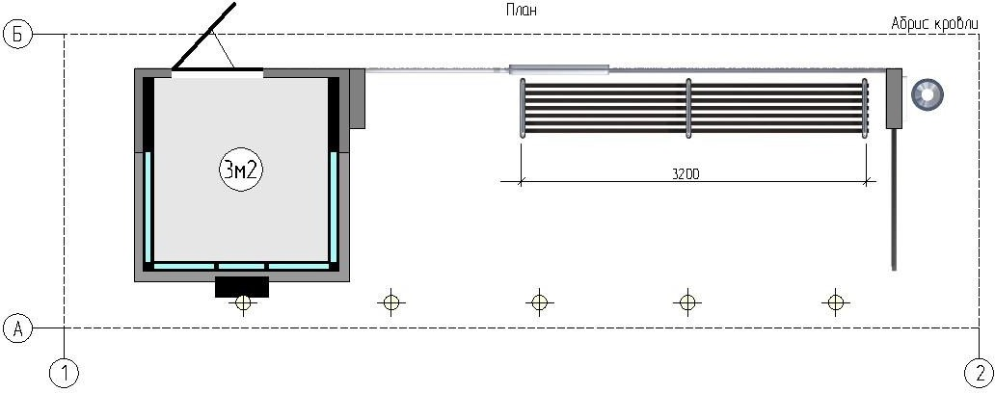
рис. 19

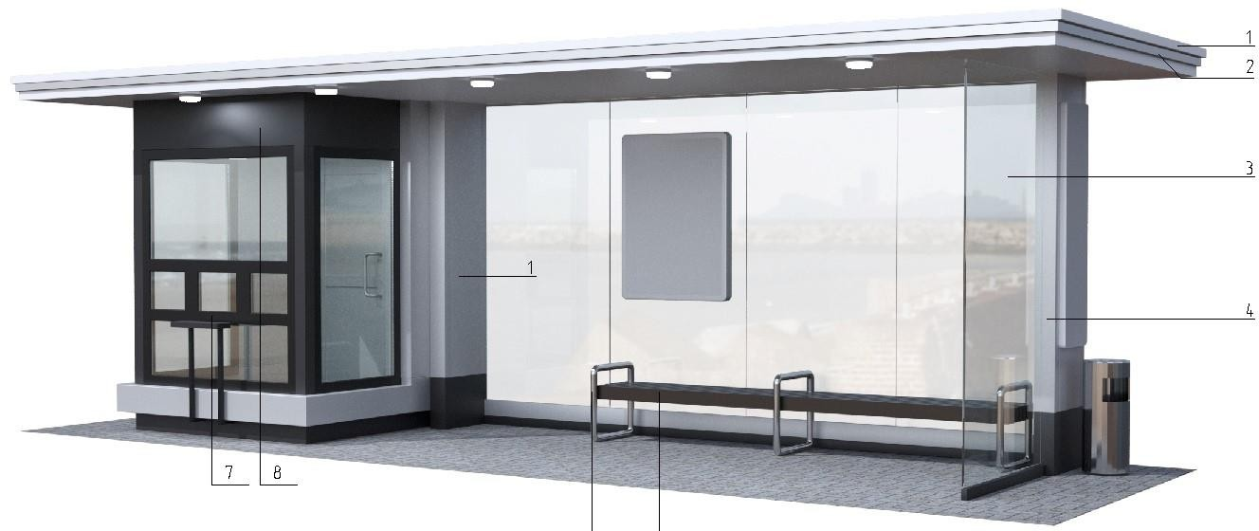
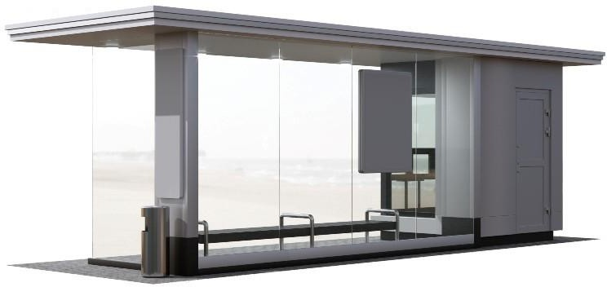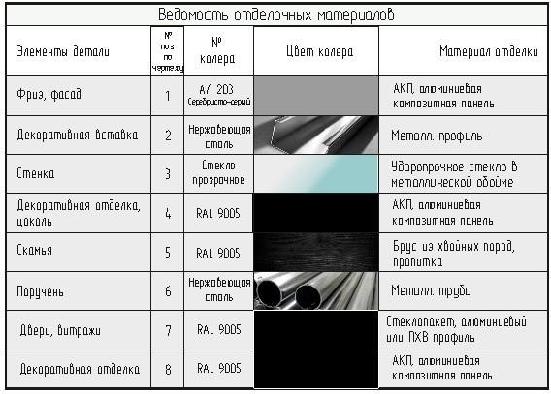
рис. 20

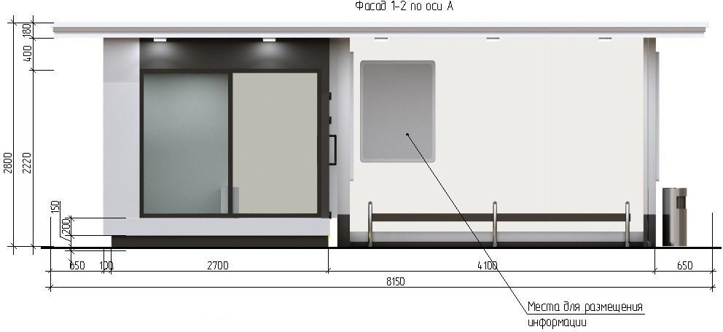

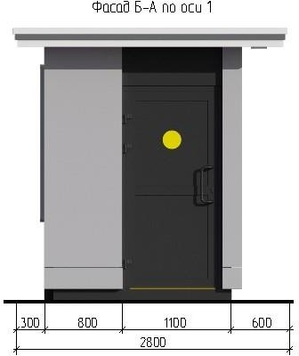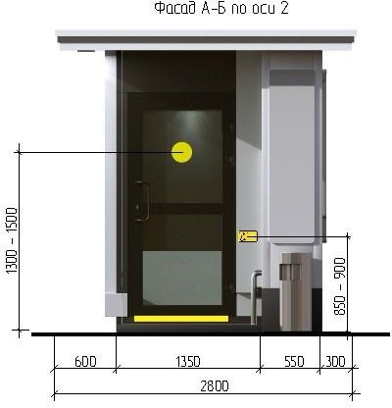
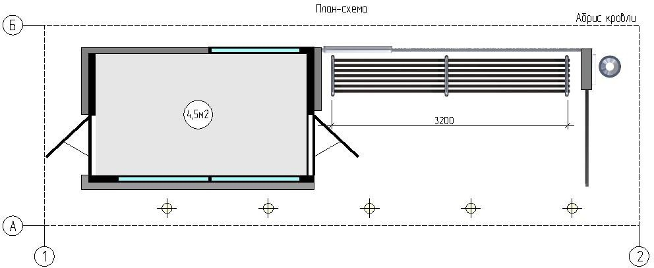
рис. 21

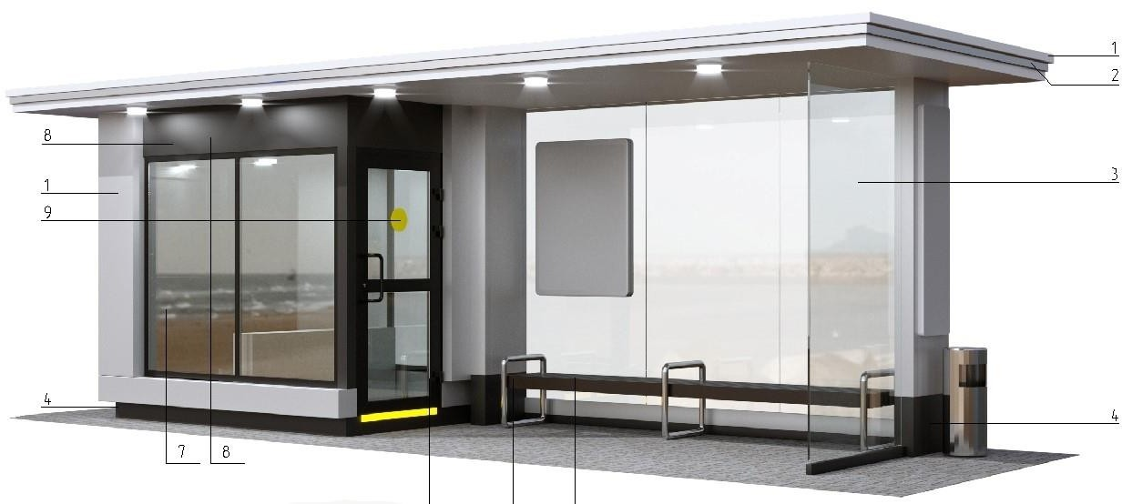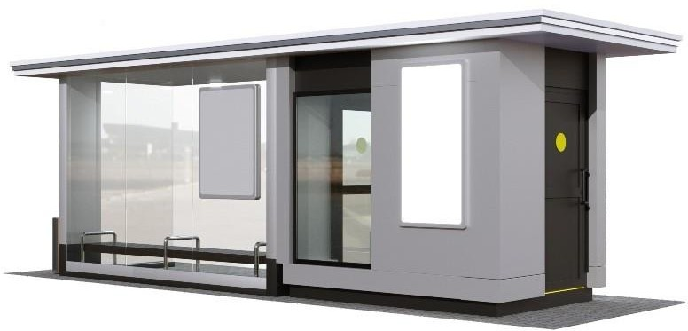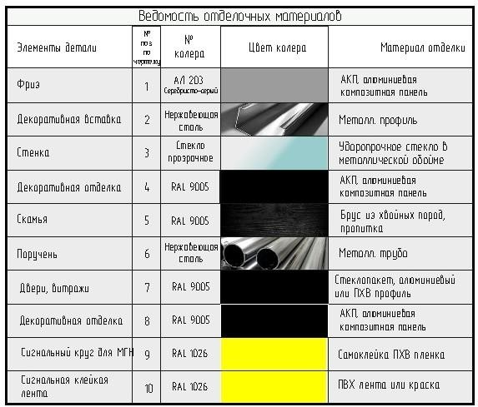
рис. 22
35.13. Внешний вид и технические характеристики НТО должны соответствовать установленным настоящими типовыми правилами типовым решениям архитектурно-художественного облика нестационарных торговых объектов на территории Промышленновского муниципального округа.
Не допускается изменение объемно-планировочного, конструктивного, цветового решений.
35.14. Для наружной отделки НТО необходимо применять алюминиевые композитные панели согласно международной системе по каталогу RAL СLASSIK (основные цвета: серебро, белый, серый графит).
35.15. Подсветку НТО необходимо осуществлять в соответствии с рекомендациям по формированию архитектурно-художественного облика согласно настоящих правил по формированию архитектурно-художественной подсветки зданий, строений, сооружений, нестационарных торговых объектов на территории Промышленновского муниципального округа.
Конструктивное решение НТО должно обеспечивать осуществление его демонтажа в течение одного дня и перемещение на новое место.
Нестационарные торговые объекты в границах территорий объектов культурного наследия, зон охраны объектов культурного наследия должны устанавливаться с учетом требований режима использования территории объекта культурного наследия, режима использования земель и требований к градостроительным регламентам в границах зон охраны объектов культурного наследия, в том числе касающееся их размеров, пропорций и параметров, использования отдельных строительных материалов.

36. Общие требования к размещению информационных конструкций на НТО

36.1. Информационные конструкции не должны:
- размещаться в отсутствие или в нарушение решения о согласовании эскиза места размещения информационной конструкции;
- размещаться на торговых палатках, елочных базарах, летних сезонных верандах, урнах.
36.2. Информационные конструкции должны:
- содержать сведения, предусмотренные пунктом 1 статьи 9 Закона Российской Федерации от 07.02.1992 № 2300-1 «О защите прав потребителей»;
- устанавливаться под козырьком торгового фронта в виде световых объемных элементов без подложки высотой не более 0,3 м. Для информационных конструкций необходимо использовать гротесковые шрифты без искажения букв, с использованием одного цвета, без градиентной заливки (рис. 23, 23а главы 36 настоящих правил);

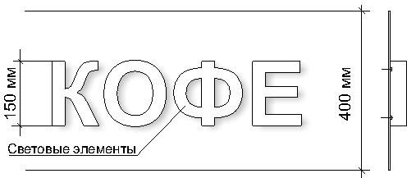

рис. 23

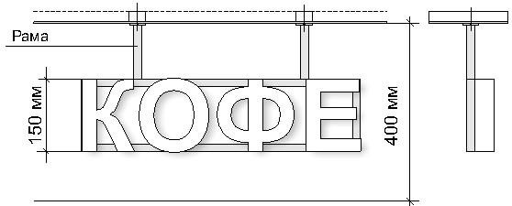

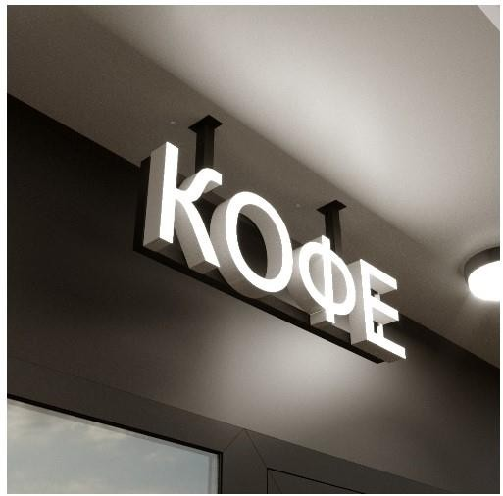
рис. 23а

36.3. Материалы и технологии, применяемые для изготовления информационных конструкций, в течение всего срока эксплуатации должны обеспечивать прочность, сохранение формы, окраски, иных декоративных и эксплуатационных качеств внешних элементов конструкции, отвечать требованиям энергосбережения, экологической безопасности, атмосфероустойчивости. Не допускается эксплуатация информационной конструкции, находящейся в неисправном состоянии - коррозия элементов, отсутствие отдельных конструктивных элементов (букв, крепежей, деталей), предусмотренных эскизом места размещения информационной конструкции, полное или частичное отсутствие подсветки, наличие деформированных элементов.
36.4. Крепления информационных конструкций должны обеспечивать сохранность поверхности фасада НТО при воздействии на него.
36.5. Подсветка информационной конструкции должна производиться в соответствии с требованиями методических рекомендаций по формированию архитектурно-художественного облика городов Кемеровской области - Кузбасса подпункта 6.6. типовых правил по размещению и формированию внешнего облика информационных конструкций на территории Кемеровской области – Кузбасса»;
36.7. Использование в тексте информационных конструкций, товарных знаков и знаков обслуживания, в том числе на иностранных языках, осуществляется только при условии их предварительной регистрации в установленном порядке на территории Российской Федерации или в случаях, предусмотренных международным договором Российской Федерации;
36.8. Не допускается:
- нанесение изображений информационного характера на защитные жалюзи;
- заклейка пленками фасадов и остекленных поверхностей витражей;
- размещение рекламных конструкций.
36.9. Для отдельных типов информационных конструкций устанавливаются дополнительные требования, предусмотренные методическими рекомендациями по формированию архитектурно-художественного облика муниципальных образований на территории Кемеровской области - Кузбасса раздел «Типовые правила по размещению и формированию внешнего облика информационных конструкций на территории Кемеровской области - Кузбасса», учитывающие особенности их размещения.

- Содержание нестационарных торговых объектов

37.1. При содержании нестационарных торговых объектов исключается следующее:
- возведение к нестационарным торговым объектам пристроек, козырьков, навесов и прочих конструкций;
- установка торгово-холодильного оборудования рядом с нестационарным торговым объектом;
- складирование тары, товаров, деталей, упаковки, мусора и иных предметов бытового и производственного характера у нестационарных торговых объектов, а также использование нестационарных торговых объектов под складские цели;
- сужение существующей пешеходной зоны улицы;
- применение для наружной отделки НТО материалов, не соответствующих главе 37 настоящих правил;
- наружное размещение защитных решеток на фасадах и установка их на витражах (за исключением внутренних раздвижных устройств);
- снижение безопасности движения пешеходов и транспорта при загрузке товарами;
- разгрузка товара и оборудования с заездом автотранспортных средств на пешеходный тротуар;
- установка глухих металлических дверных полотен на лицевых фасадах объекта;
- применение ставен распашного вида на оконных и дверных проемах;
- подключение НТО к сетям электроснабжения воздушным способом;
- раскладка товара на тротуарах, земле, газонах, деревьях, парапетах, ящиках и др.
При содержании нестационарных торговых объектов необходимо производить уборку прилегающей территории, в соответствии с правилами благоустройства муниципальных образований Кемеровской области - Кузбасса и требованиями в сфере санитарно-эпидемиологического благополучия населения.

- Общие требования к размещению и внешнему виду туалетов стационарного типа

  - 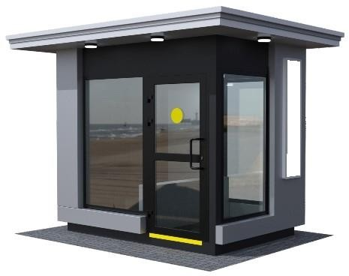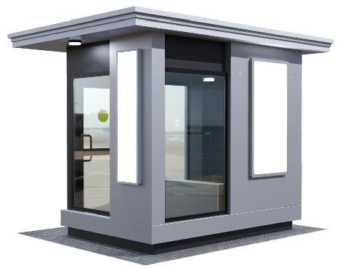На территории муниципальных образований в местах массового сосредоточения людей (парки, скверы и т.д.) должны устанавливаться павильоны модульных туалетов (рис. 24, 24а главы 38 настоящих правил).
рис. 24
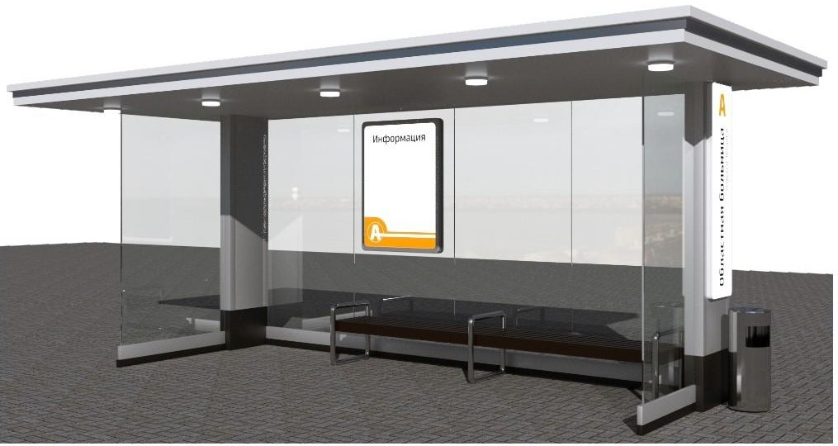
рис. 24а

  - Не допускается размещение туалетов стационарного типа на придомовой территории. Расстояние от туалета до жилых, общественных зданий должно составлять не менее 20,0 м.
38.3. Площадка для установки туалетов стационарного типа должна иметь ровное твердое покрытие и иметь подъездные пути для обслуживающего спецавтотранспорта.
38.4. Туалет стационарного типа должен:
- изготавливаться из прочных, экологически безопасных материалов, соответствующих санитарно-эпидемиологическим нормам и требованиям пожарной безопасности;
- находиться в технически исправном состоянии;
- оснащаться системой приточно-вытяжной вентиляции;
- иметь козырек для защиты посетителей от осадков.
38.5. Места расположения туалетов стационарного типа и подходов к ним должны быть обозначены специальными указателями, просматриваемыми в дневное, вечернее и ночное время.
38.6. Фасады туалета стационарного типа должны содержаться в исправном состоянии, выполняться из алюминиевых композитных панелей согласно международной системе по каталогу RAL СLASSIK (основные цвета: серебро, серый графит).

- Правила по определению требований к архитектурной подсветке зданий, строений, сооружений на территории муниципальных образований Кемеровской области – Кузбасса

Правила содержат требования к подсветке зданий, строений, сооружений, нестационарных торговых объектов и освещению территорий общего пользования в вечернее и ночное время.
  - Виды архитектурного освещения.
Архитектурно-художественная подсветка – освещение фасадов зданий, строений, сооружений, произведений монументального искусства для выявления их архитектурно-художественных особенностей и эстетической выразительности (рис. 1, 2, 3, 4, 5, 6, 7, 7а главы 39 настоящих правил).

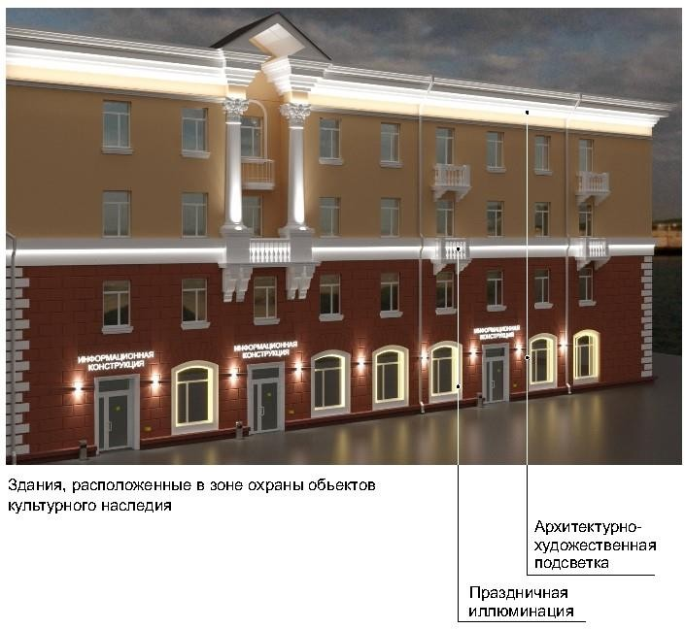
рис. 1

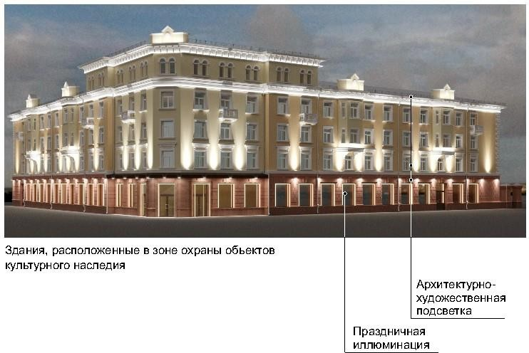
рис. 2

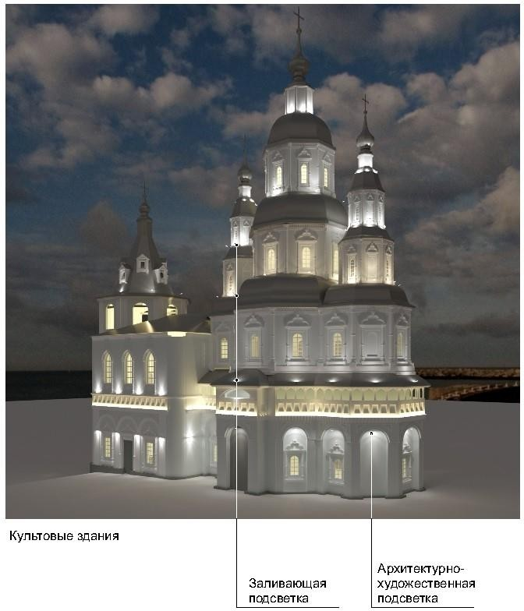
рис. 3
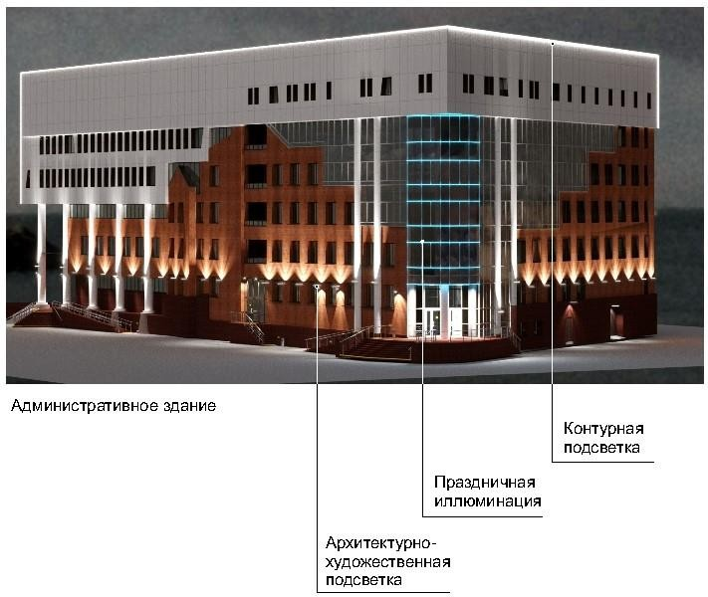

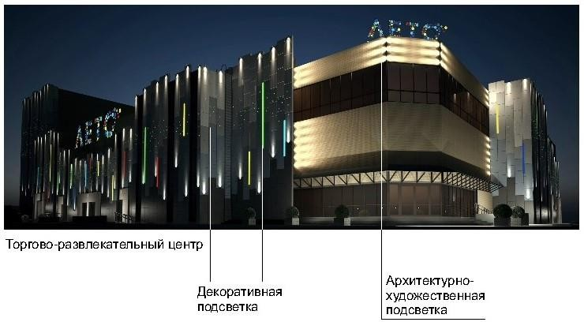
рис. 4

рис. 5

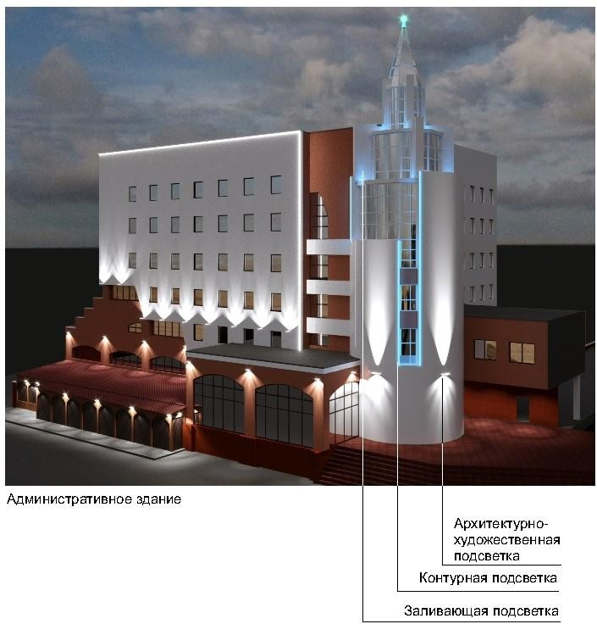
рис. 6

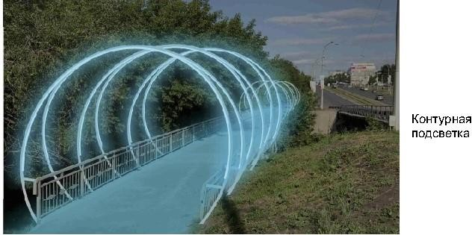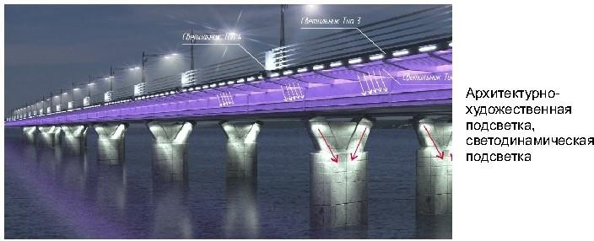
рис. 7

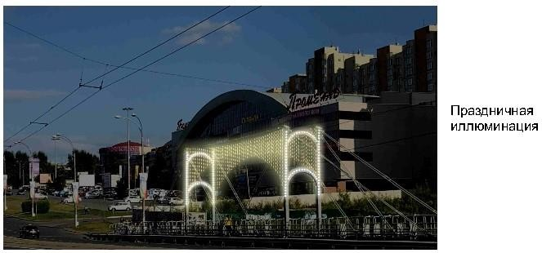
рис. 7а

39.2. Ландшафтная подсветка – декоративное освещение зеленых насаждений, других элементов ландшафта и благоустройства в парках, скверах, пешеходных зонах с целью проявления их декоративно-художественных особенностей (рис. 8, 9 главы 39 настоящих правил).

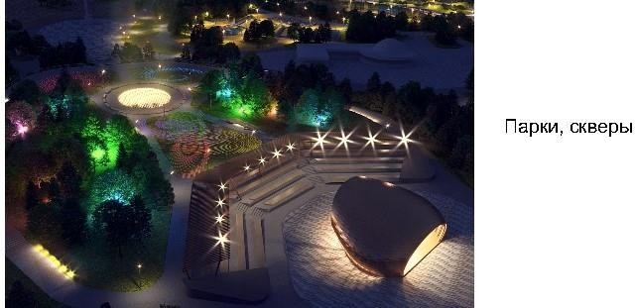
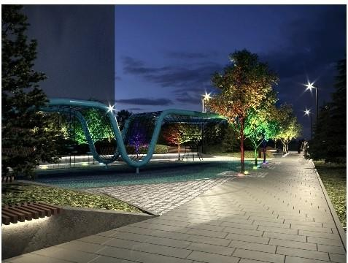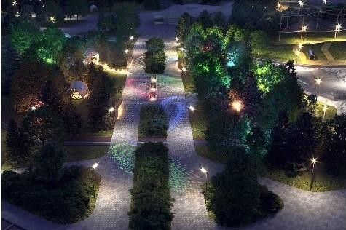

рис. 8
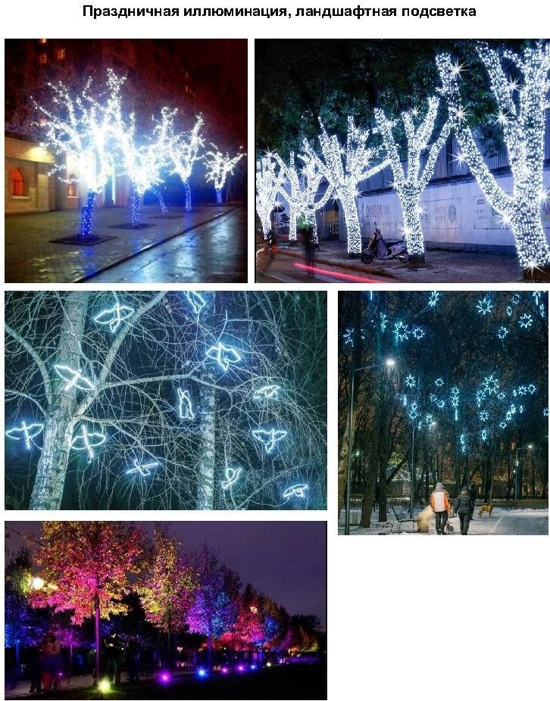
рис. 9

  - Декоративная подсветка - художественно-декоративное оформление светом элементов ландшафта, водоемов, фонтанов и малых архитектурных форм, а также участков территорий парков, скверов, набережных, площадей и общественных зданий различного назначения, которое может выполняться с использованием различных светильников, светодиодных гирлянд, сетей, гибкого шнура, лазерных проекторов (рис. 4 главы 39 настоящих правил).
  - Проекционная подсветка - создание 3D-световых изображений на плоскости, поверхности при помощи уличного проектора (проекторов) (рис. 10 главы 39 настоящих правил).

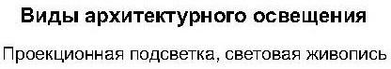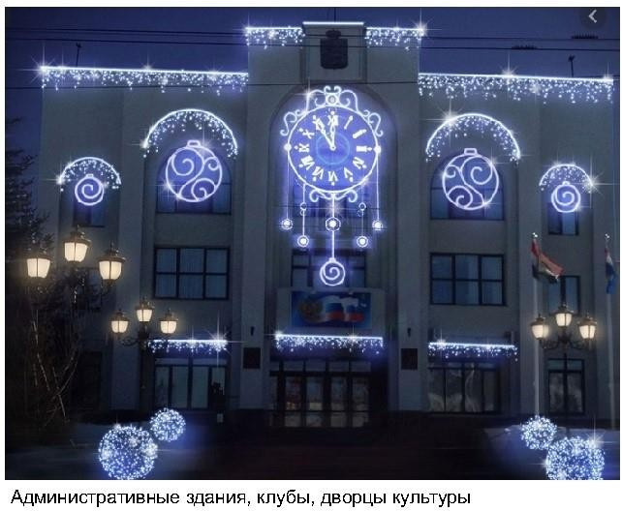
рис. 10

  - Функциональное наружное освещение – освещение проезжей части магистралей, тоннелей, эстакад, мостов, улиц, площадей, автостоянок, функциональных зон аэропортов и территорий спортивных сооружений, а также пешеходных путей городских территорий с целью обеспечения безопасного движения автотранспорта и пешеходов (рис. 8 главы 39 настоящих правил).
  - 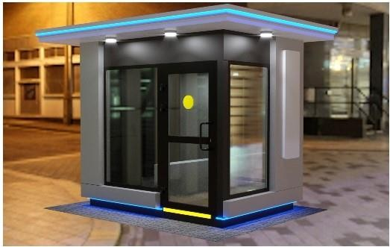Праздничная иллюминация – декоративное освещение, оформление, предназначенное для украшения улиц, площадей, зданий, сооружений, нестационарных торговых объектов и элементов ландшафта без необходимости создания определенного уровня освещенности (рис. 1, 2, 5, 7, 7а, 8, 9, 11, 11а главы 39 настоящих правил).
рис. 11

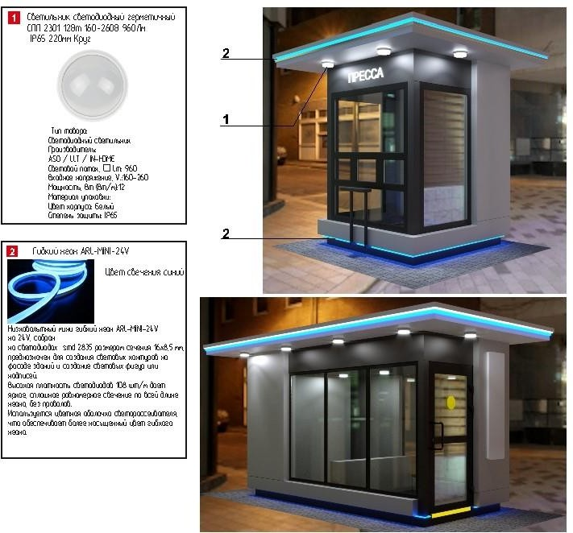
рис. 11а

  - Светодинамическая подсветка – использование цвета, светоцветовой динамики, светопроекций и создание световых эффектов с помощью лазерных и прожекторных пучков света. Рекомендуется применение программируемых RGB светильников. Данный вид подсветки фасадов возможно программировать относительно времени года, погодных условий, в такт музыке (рис. 7, 7а, 12 главы 39 настоящих правил).
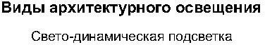

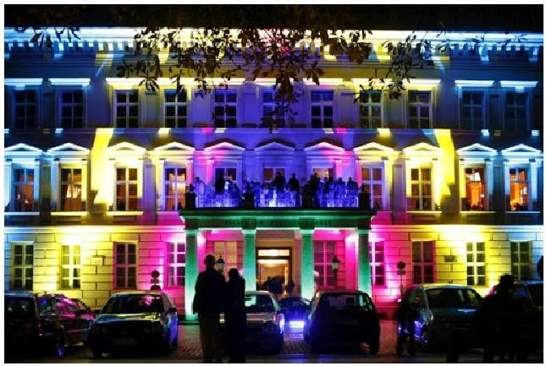
рис. 12

  - Акцентная подсветка – выделение светом (белым или цветным, постоянным или динамичным) отдельных объектов и деталей на менее освещенном фоне (рис. 13 главы 39 настоящих правил).
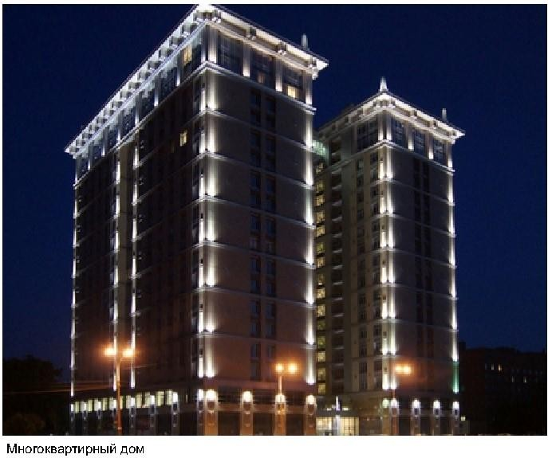
рис. 13

  - 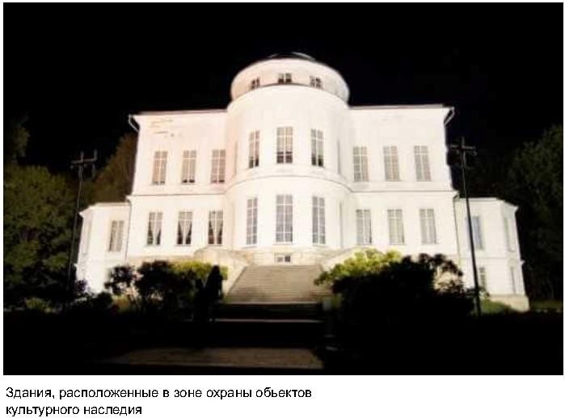Заливающая подсветка – равномерное освещение поверхности объекта по всей площади или участка местности прожекторами заливающего света, удаленными на расчетное расстояние от объекта, без выделения отдельных его частей (рис. 3, 14 главы 39 настоящих правил).
рис. 14

  - Контурная подсветка – выделение основных архитектурных деталей зданий, строений, сооружений световыми линиями на фоне слабоосвещенных или светящихся фасадов. Выполняется с использованием гирлянд, шнуров или линейных светильников (рис. 5, 7, 7а, 15 главы 39 настоящих правил).
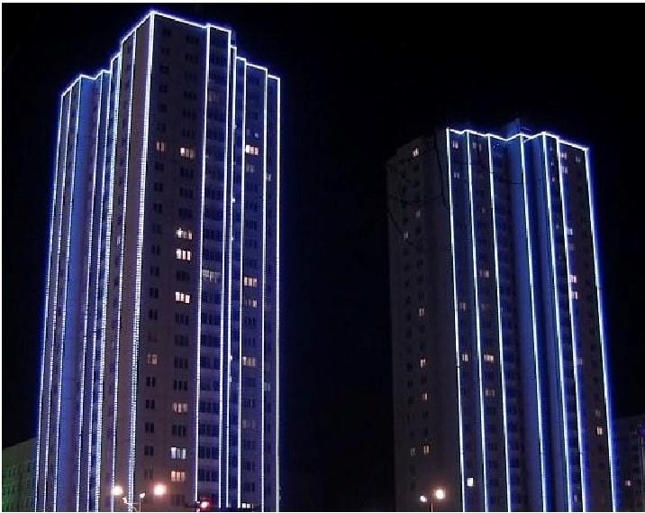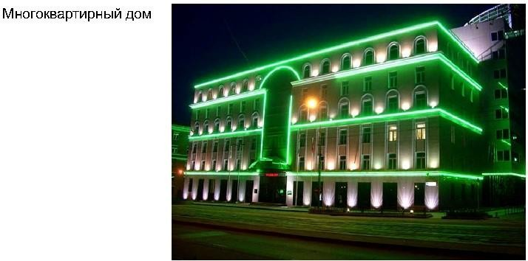
рис. 15

  - Световая живопись - проекционные многоцветные изображения статического или динамического характера на зданиях, строениях, сооружениях, элементах ландшафта, осуществляемые мощными прожекторами (рис. 10 главы 39 настоящих правил).
  - Светящийся фасад – выделение светопропускающего (остекленного) фасада с помощью осветительных проборов, установленных внутри здания и направленных на стекло (рис. 16 главы 39 настоящих правил).

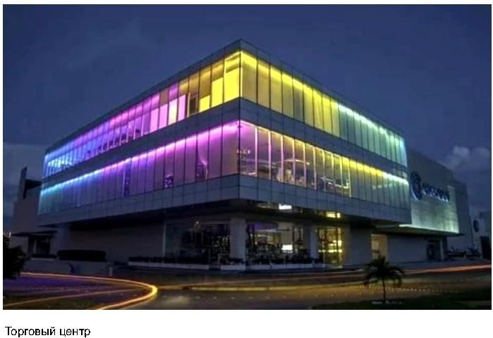
рис. 16

- Основные цели формирования архитектурно-художественной подсветки

40.1. Основными целями формирования архитектурно-художественной подсветки зданий, строений, сооружений, нестационарных торговых объектов являются:
- освещение объектов и окружающей территории с целью обеспечения оптимальной ориентации человека в пространстве и его комфортное пребывание в вечернее и ночное время;
- выявление акцента на наиболее важные функциональные объекты;
- выявление светом наиболее характерных для населенного пункта архитектуры зданий, формирование значимых световых видов и панорам;
- развитие цветных акцентов и композиций с целью внесения элементов праздника и динамичности в городскую среду;
- гармонизация светотехнических параметров всех систем освещения: уличного освещения, архитектурно-художественного освещения фасадов, освещения инженерных сооружений, витрин, световой информации и рекламы, праздничной иллюминации.
40.2. Требования к световому оборудованию:
- применяемое световое оборудование не должно наносить ущерб внешнему виду и техническому состоянию фасадов зданий, строений, сооружений, нестационарных торговых объектов, нарушать прочностные характеристики несущих элементов объекта недвижимости, к которому оно присоединяется, затруднять или делать невозможным функционирование

объектов инженерной инфраструктуры;
- наружные элементы установок архитектурно-художественной подсветки не должны визуально выделяться на внешнем облике объекта подсветки.
40.3. Подсветка зданий, строений, сооружений, нестационарных торговых объектов должна выполняться в соответствии с архитектурным решением, согласованным в порядке, установленном правовым актом администрации Промышленновского муниципального округа.
40.4. Размещение установок архитектурно-художественной подсветки должно соответствовать архитектурному облику Промышленновского муниципального округа..
40.5. Световое оборудование для всех видов подсветки должно соответствовать уличным условиям эксплуатации, обеспечивать комфортное обслуживание, вандалозащищенность, ударопрочность, электро- и пожаробезопасность, предусматривать заземление всех световых приборов, быть энергоэффективным, компактным, ремонтопригодным.
40.6. Включение и отключение установок архитектурно-художественной подсветки должно осуществляться в соответствии с графиком включения и отключения наружного освещения населенных пунктов.
40.7. Способы формирования единой светоцветовой среды Промышленновского муниципального округа:
- гармоничное сочетание видов архитектурно-художественной подсветки, использование светодинамических режимов для праздничного и событийного оформления Промышленновского муниципального округа;
- использование в территориях общего пользования и рекреационных зонах населенных пунктов в архитектурном освещении, архитектурно- художественной подсветке света белого цвета;
- включение объектов архитектурной и композиционной значимости в светоцветовые пространства в качестве акцентов или доминант, формируемых средствами архитектурно-художественной подсветки и отдельными элементами световой рекламы и информации;
- формирование значимых световых видов и панорам, наблюдаемых с определенных точек обзора;
- формирование светового силуэта: архитектурно-художественной подсветкой неосвещенных и корректировкой ряда освещенных силуэтов объектов культурного наследия и современных высотных зданий, строений, сооружений;
- применение комплексной архитектурно-художественной подсветки визуально связанных объектов (например, входящих в архитектурный ансамбль общественного пространства (площади, участка проспекта), находящихся на противоположных сторонах перекрестка);
- акцентирование верхних частей зданий приемами архитектурно- художественной подсветки и элементами световой рекламы;
- акцентирование приемами архитектурно-художественной подсветки пешеходных и транспортных мостов;
- применение систем встроенных светильников в покрытия, лестницы, парапеты и другие элементы благоустройства;
- развитие цветных акцентов и композиций с целью внесения элементов красочности и динамичности в городскую среду путем:
- формирования цветных композиций, образуемых отдельными элементами световой рекламы и информации, оформленными витражами;
- использования цветной художественно-декоративной подсветки элементов рельефа, озеленения, водоемов, фонтанов, малых архитектурных форм, нестационарных торговых объектов;
- использования цветового спектра основного освещения в городе в диапазоне от янтарного до нейтрально-белого с возможным использованием многоцветных светодиодных светильников для наиболее активных светодинамических участков;
- направления основного света вверх, с целью концентрации внимания на освещаемых объектах и деталях.

- Общие требования к выполнению подсветки и освещения в территориях общего пользования и рекреационных зонах

41.1. При выполнении функционального освещения, архитектурно- художественной, декоративной, ландшафтной подсветки необходимо подчеркивать целостность пространства с выделением доминант, созданием фонового и главного планов, выявлять средствами функционального наружного освещения и знаками информации с внутренним подсветом функционально-планировочную структуру объекта.
Допускается комбинирование функционального и архитектурно- художественного освещения, декоративной, ландшафтной подсветки, использование опор уличного освещения для подсветки фасадов, деревьев, иных объектов или применения специальных конструкций, одновременно решающих задачи освещения и подсветки (мультипрожекторные системы, многофункциональные опоры освещения с элементами знаков информации).
Ландшафтная, декоративная подсветка состоят в акцентирующей подсветке цветников, кроны деревьев, подсветке газонного покрытия, аллей, дорожек, фонтанов, малых архитектурных форм, с помощью светильников, встраиваемых в конструкцию уличной мебели, в элементы инфраструктуры и благоустройства (покрытия, лестницы, парапеты, перила, ограждающие элементы). При ландшафтной, декоративной подсветке допускается применение различных типов и приемов освещения, включая свето- и цветодинамическое, а также праздничную иллюминацию.
При выполнении подсветки объектов монументального искусства (памятники, монументальные скульптурные композиции, монументы): используется белый цвет различных оттенков (теплый, нейтральный, холодный).
Для усиления выразительности локально, в том числе для подсветки прилегающих к памятникам территорий, допускается применение цветного освещения.
Для архитектурного освещения магазинов, торговых центров, спортивных объектов, домов культуры допускается применение любых типов и приемов архитектурного освещения с учетом требований главы 32 настоящих правил.
41.2. При устройстве архитектурно-художественной подсветки многоквартирных домов осветительные приборы размещаются на глухих стенах, фризах, лестничных клетках, технических этажах, эксплуатируемой кровле, других нежилых частях, а также фасадах и входных группах в помещения торгового и иного общественного назначения, расположенные в нежилой части зданий, строений, сооружений.
41.3. Для зданий, строений, сооружений современной архитектуры, расположенных вне территории общего пользования, помимо базовых типов подсветки (заливающая, акцентная, контурная), в праздничном режиме допустима проекционная и светодинамическая подсветка.

- Общие требования к выполнению подсветки объектов производственного, складского и коммунального назначения

42.1. Архитектурно-художественная подсветка высотных, композиционно значимых зданий, строений, сооружений (производственных корпусов, дымовых труб, мостов, эстакад, путепроводов, опор ЛЭП и т.д.), предусматривается при условии их включения в световые виды и панорамы в качестве одного из элементов.
Для подсветки инженерных и инженерно-транспортных сооружений возможно применение всех типов и приемов подсветки, отвечающих действующим нормам и правилам.
42.2. При выполнении архитектурно-художественной подсветки объектов промышленной застройки (трубы, электростанции, заводские территории) допускается применение как статической, так и светодинамической или проекционной подсветки с изменением яркости, цвета и тематики изображения, использование световой живописи, элементов световой информации, праздничной иллюминации.

- Общие требования к освещению, архитектурно-художественной, декоративной, ландшафтной подсветке на территории общего пользования

43.1. При устройстве наружного освещения, проведении капитального ремонта наружного освещения территории общего пользования необходимо предусматривать прокладку сетей подземным способом.
43.3. Для культовых зданий, строений, сооружений необходимо применять заливающую подсветку с акцентным выделением верхних частей (куполов, шпилей, полумесяцев).
43.4. Подсветка объектов культурного наследия (памятников истории и культуры) народов Российской Федерации (далее – объекты культурного наследия) должна осуществляется в соответствии с законодательством в области сохранения, использования, популяризации и государственной охраны объектов культурного наследия (памятников истории и культуры) народов Российской Федерации. Для объектов культурного наследия может применяться заливающая, акцентная или комбинированная подсветка. На объектах культурного наследия и зданиях ранее 1953 года постройки должен применяться скрытый характер установки светильников и размещения электропроводки либо корпус светильников и электропроводки должен быть окрашен в цвет фасада.
43.5. В целях создания единой светоцветовой среды не допускается:
- использование средств функционального освещения с холодной световой температурой (более 3000 К) на территории общего пользования, сооружений – использование контурной, цветной подсветки, светодинамических эффектов (за исключением праздничного режима);
- превышение яркости освещенных фасадов зданий, не имеющих исторической или художественной ценности, по сравнению с яркостью фасадов зданий, расположенных в зоне охраны объектов культурного наследия;
- использование контурной, цветной и светодинамической подсветки на фасадах зданий, расположенных в зоне охраны объектов культурного наследия;
- использование световой рекламы и информации, подсветки витражей, ведущее к подавлению светом, цветом и рисунком архитектурных особенностей зданий и исключающее здания из зрительного восприятия световых композиций либо ведущее к освещению частей зданий, строений, сооружений без учета архитектурного решения;
- ориентация выходных отверстий прожекторов, допускающая ослепление наблюдателей, водителей автотранспортных средств;
- изменение цветности ламп в процессе эксплуатации при использовании для архитектурно-художественной подсветки зданий, строений, сооружений;
- резкое колебание освещенности и яркости, источниками которых являются светодиодные экраны в моменты демонстрации видео роликов со значительным (более 50% от общей площади изображения) содержанием белого фона.

- Требования к содержанию осветительного оборудования

44.1. Осветительное оборудование должно содержаться в исправном состоянии. Собственники (владельцы, пользователи), в ведении которых находится световое оборудование, обязаны:
- обеспечивать надлежащее содержание и ремонт устройств освещения и подсветки, при нарушении или повреждении производить своевременный ремонт;
- соблюдать правила установки, содержания, размещения и эксплуатации осветительного оборудования;
- осуществлять своевременное включение и отключение освещения в соответствии с графиком включения и отключения наружного освещения населенных пунктов Промышленновского муниципального округа;
- обеспечивать нормативную освещенность согласно требованиям СП 52.13330.2016. «Свод правил. Естественное и искусственное освещение. Актуализированная редакция СНиП 23-05-95*».

- Порядок контроля за соблюдением Правил благоустройства:

45.1. Контроль за соблюдением правил осуществляется администрацией Промышленновского муниципального округа.
45.2. При выявлении нарушения лицо, его выявившее, составляет протокол с фиксацией нарушений, в том числе с использованием технических средств для фото-, видеофиксации, который вручается лицу, допустившему нарушение.
Лицо, допустившее нарушение правил благоустройства, обязано сообщить о его устранении в администрацию Промышленновского муниципального округа.
45.3.. Выдача предписания не является обязательным документом для решения вопроса о привлечении к административной ответственности лица, допустившего нарушение.
45.4. Общественный контроль является одним из механизмов общественного участия в благоустройстве.
Общественный контроль в области благоустройства вправе осуществлять любые заинтересованные физические и юридические лица, в том числе с использованием технических средств для фото-, видеофиксации. Информация о выявленных и зафиксированных в рамках общественного контроля нарушениях в области благоустройства направляется для принятия мер на официальный сайт администрации Промышленновского муниципального округа в сети Интернет и (или) в уполномоченный орган исполнительной власти.
45.5. Общественный контроль в области благоустройства осуществляется с учетом положений законов и иных нормативных правовых актов об обеспечении открытости информации и общественном контроле в области благоустройства, жилищных и коммунальных услуг.
45.6. Нарушение настоящих Правил влечет ответственность в соответствии с законодательством Российской Федерации.

